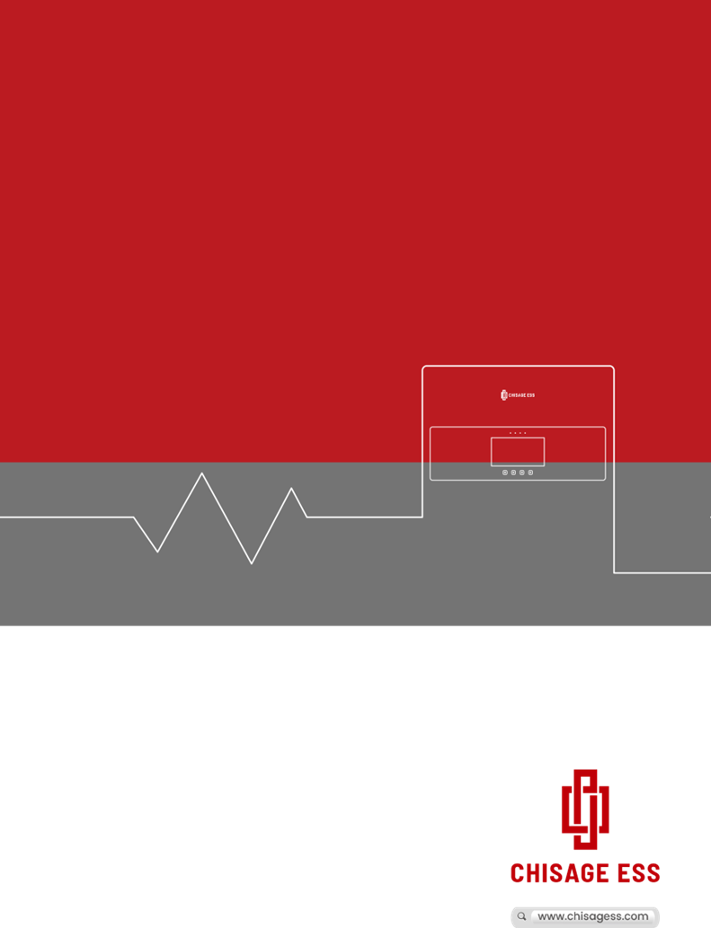
Benutzerhandbuch
Hybrid-Wechselrichter
Jup-5/6/8/10G2-LE

Inhaltsverzeichnis

Vorsichtshinweise 1
1 Allgemeine Einführung 2
1.1 Kurzbeschreibung 2
1.2 Produktmerkmale 2
1.3 Einführung in das Erscheinungsbild des Produkts 3
1.4 Produktgröße 5
1.5 Aufbau des Systems 5
1.6 Parameter des Wechselrichters 6
2 Installationsanleitung 7
2.1 Installationsvorbereitung 7
2.1.1 Wiederholung der Installationshinweise 7
2.1.2 Installationsumgebung, Platzbedarf 7
2.1.3 Vorbereitung des Installationswerkzeugs 8
2.1.4 Inspektion des mitgelieferten Zubehörs 8
2.2 Einführung des Geräteterminals 11
2.3 Wandinstallation 13
2.4 Verkabelungsarbeiten an der Batterie 15
2.4.1 Verkabelung des Batteriestromkabels 15
2.4.2 Anschluss des Batteriekommunikationskabels 17
2.5 Stromnetz, Last, GEN-Verkabelung 17
2.6 Verkabelung von Photovoltaikanlagen 18
2.7 CT-Verkabelung 21
2.8 Zähleranschluss 21
2.9 Erdungsanschluss 22
2.10 WLAN-Verbindung 23
2.11 Systemdiagramm für den Stand-Alone-Betrieb 23
3 Anzeige und Einrichtung 24
3.1 Anweisungen zur Anzeige von Laufdaten 24
3.1.1 Photovoltaik-Daten 26
3.1.2 Batteriedaten 28
3.1.3 Wechselrichterdaten 29
3.1.4 Stromnetzdaten 30
3.1.5 Lastdaten 31
3.2 Einstellung der Laufparameter 31
3.2.1 Einstellung der Batterieparameter 32
3.2.2 Einstellung der Netzparameter 36
3.2.3 Einstellungen der GEN-Anschlussfunktion 36
3.2.4 Einstellung des CT-Transformationsverhältnisses 38
3.2.5 Sicherheitseinstellungen 39
3.2.6 Einstellungen der Betriebsart 41
3.2.7 Systemeinstellungen 41
3.3 Anzeige der Ergebnis 42
3.4 Geräteinformationen 42
4 Betrieb und Wartung 44
4.1 Probelauf 44
4.1 Stand-Alone-Betrieb und Logikbeschreibung 44
4.1.1 In den Arbeitsmodus gehen, um den Pfad einzustellen 45
4.1.2 Zuerst Verkaufen 45
4.1.3 Null-Überschuss zum Netzanschluss 46
4.1.4 Null-Überschuss zu CT 46
4.1.5 Zeitkurvenmodus 46
4.2 Parallelbetrieb und Erklärung der Logik 48
4.2.1 Beschreibung zum Einstellen des Eingangspfades 48
4.2.2 Logik des Parallelbetriebs 48
4.2.3 Schaltplan für das Parallelsystem 49
4.3 Beispiel für fünf Parallelwechselrichter 52
4.3.1 Netz- und Lastanschluss 52
4.3.2 Anschluss und überprüfen des Parallelkabels 52
4.3.3 ON-Grid startup parallel 54
4.3.4 Inbetriebnahme des netzunabhängigen Parallelbetriebs 55
4.3.4 Ausschalten des Wechselrichters 55
4.4 Störungsmeldung und -behandlung 55
4.5 Hinweise zur routinemäßigen Wartung des Produkts 59
4.5.1 Routinekontrolle 59
4.5.2 Monatliche Kontrolle 59
4.5.3 Vierteljährliche Kontrolle 59
5 Transport und Lagerung 61
5.1 Anforderungen an den Produktversand 61
5.1.1 Logistik 61
5.1.2 Entladung und Handhabung 61
5.2 Anforderungen an den Produktlagerungsbereich 61
6 Rechtliche Hinweise 63
7 Anhänge 64
Beschreibung der Netzwerkanschlussdefinition 64
Größe und Modell des CT 65
Daten des Hybrid-Wechselrichters 66

Vorsichtshinweise
- Bitte lesen Sie vor der Verwendung dieses Produkts die Bedienungsanleitung sorgfältig.
- Laien dürfen das Gerät nicht zerlegen; unsachgemäßes Zusammenbauen kann Stromschlag oder Brand verursachen. Bei Wartungs- oder Reparaturbedarf wenden Sie sich bitte an das Kundendienstzentrum.
- Zu Ihrer Sicherheit trennen Sie vor Wartungs- oder Reinigungsarbeiten alle Strom- und Kabelverbindungen dieses Geräts.
- Hinweis: Die Installation dieses Geräts und der Batterie darf nur von Fachpersonal durchgeführt werden.
- Um den optimalen Betriebszustand des Geräts sicherzustellen, wählen Sie bitte die geeignete Kabelgröße sorgfältig aus.
- Bitte vermeiden Sie nach Möglichkeit die Verwendung von Metallwerkzeugen in der Nähe der Batterie. Falls deren Verwendung unumgänglich ist, gehen Sie bitte mit besonderer Vorsicht vor. Das Herunterfallen des Werkzeugs kann Funken oder Kurzschlüsse an der Batterie oder anderen elektrischen Bauteilen verursachen und sogar eine Explosion auslösen.
- Beim Trennen der AC- oder DC-Anschlüsse befolgen Sie bitte unbedingt die Installations anweisungen. Details entnehmen Sie bitte dem Abschnitt ,,Installation‘‘ dieses Handbuchs.
- Erdungsanweisungen – Dieses Gerät ist an ein dauerhaft geerdetes Leitungssystem anzuschließen. Beachten Sie bei der Installation dieses Geräts unbedingt die örtlichen Vorschriften und Bestimmungen.
Kurzschließen Sie weder den AC-Ausgang noch den DC-Eingang und schließen Sie das Netz nicht an, wenn ein Kurzschluss vorliegt.

1 Allgemeine Einführung
Dieses Handbuch vermittelt hauptsächlich Produktinformationen, Funktionsweisen, Geräteinstallation sowie Wartungsrichtlinien. Diese Broschüre enthält nicht alle Informationen zum Thema Photovoltaik.

1.1 Kurzbeschreibung
Der Hybrid-Wechselrichter integriert die PV-Stromerzeugung und Energiespeicherung und bietet eine hohe Stromerzeugung sowie eine stabile Stromversorgung. Die Entwicklung erfolgte unter Berücksichtigung der Marktanforderungen für Hybridsysteme in den Anwendungsbereichen Wohnen und Industrie. Das Gerät kann nicht nur in Selbstverbraucher-Hybrid-Systemen, sondern auch für Batterie-Backup-Systeme verwendet werden. Um den unterschiedlichen Bedingungen gerecht zu werden, kann er sowohl im netzgebundenen als auch im netzunabhängigen Zustand arbeiten. Es besteht die Möglichkeit, mehrere Wechselrichter parallel zu schalten, um die Anforderungen eines industriellen Systems zu erfüllen.

1.2 Produktmerkmale
Der Hybrid-Wechselrichter verwendet eine fortschrittliche digitale Steuerungstechnologie, die die Steuerungsleistung optimiert und die Zuverlässigkeit des Systems verbessert. Der Wechselrichter hat folgende Eigenschaften:
- Intelligentes Managementsystem und eine Vielzahl von Arbeitsmodi zur Erfüllung unterschiedlicher Kundenanforderungen.
- Starke Skalierbarkeit. Unterstützt verschiedene Wechselrichter parallel, unterstützt maximal
20 Wechselrichter im Parallelbetrieb.
- Der Wechsel zwischen netzgekoppeltem und netzunabhängigem Betrieb bietet eine hohe Überlastkapazität, indem er eine Überlast von 110 % für bis zu 2 Stunden zulässt und 100 % unsymmetrische Lasten unterstützt.
- Großer Farb-Touchscreen, unterstützt Fernüberwachung und -steuerung sowie Updates über Computer und Smartphone. Betriebseinstellungen für Wechselrichter und Batterie können direkt über den Touchscreen vorgenommen werden.
- Schutzart IP65. Geringes Gewicht, geringe Größe. Einfach zu installieren.
- Zwei MPPT, flexible Modulkonfiguration.
- Unabhängige AC-Eingangsschnittstelle für Dieselgenerator. Unterstützung der Speicherung von Energie aus Dieselgeneratoren.

- Mit intelligenter Last- oder AC-Koppelgeräteschnittstelle. Geeignet für eine Vielzahl von Szenarien.
- Erkennung von PV-Lichtbogenfehlern und integrierter Blitzschutz für Photovoltaikeingänge.
- Fähigkeit zur Regelung der Blindleistung.
- Umfassende Sicherheitsfunktionen, einschließlich Übertemperatur-, Überstrom-, Kurzschluss-, Anti-Insel- und weiterer Schutzmaßnahmen, gewährleisten einen sicheren, stabilen und zuverlässigen Systembetrieb.

1.3 Einführung in das Erscheinungsbild des Produkts
Das Erscheinungsbild dieses Produkts sowie seine verschiedenen Beschreibungen sind in Abbildung 1.1 und Tabelle 1.1 unten dargestellt.
Tabelle 1.1 Beschreibung der Produktbestandteile
Nummer | Definition | Beschreibung
1 | Anzeigelampe
2 | LCD-Anzeigebildschirm
3 | Funktionsknöpfe
4 | Batterie-Zwangsstarttaste
5 | PV-Eingangsregler
6 | Batterie-Eingangsschnittstelle
7 | ModBUS-Schnittstelle
8 | Meter-485-Schnittstelle
9 | Parallele Kommunikationsschnittstelle
10 | CT- und weitere Anschlüsse
11 | BMS-Schnittstelle
12 | Netzschalter
13 | Last-Schnittstelle
14 | Gen-Schnittstelle
15 | PV-Eingangsschnittstelle | Mit 2 MPPT
16 | WLAN-Schnittstelle

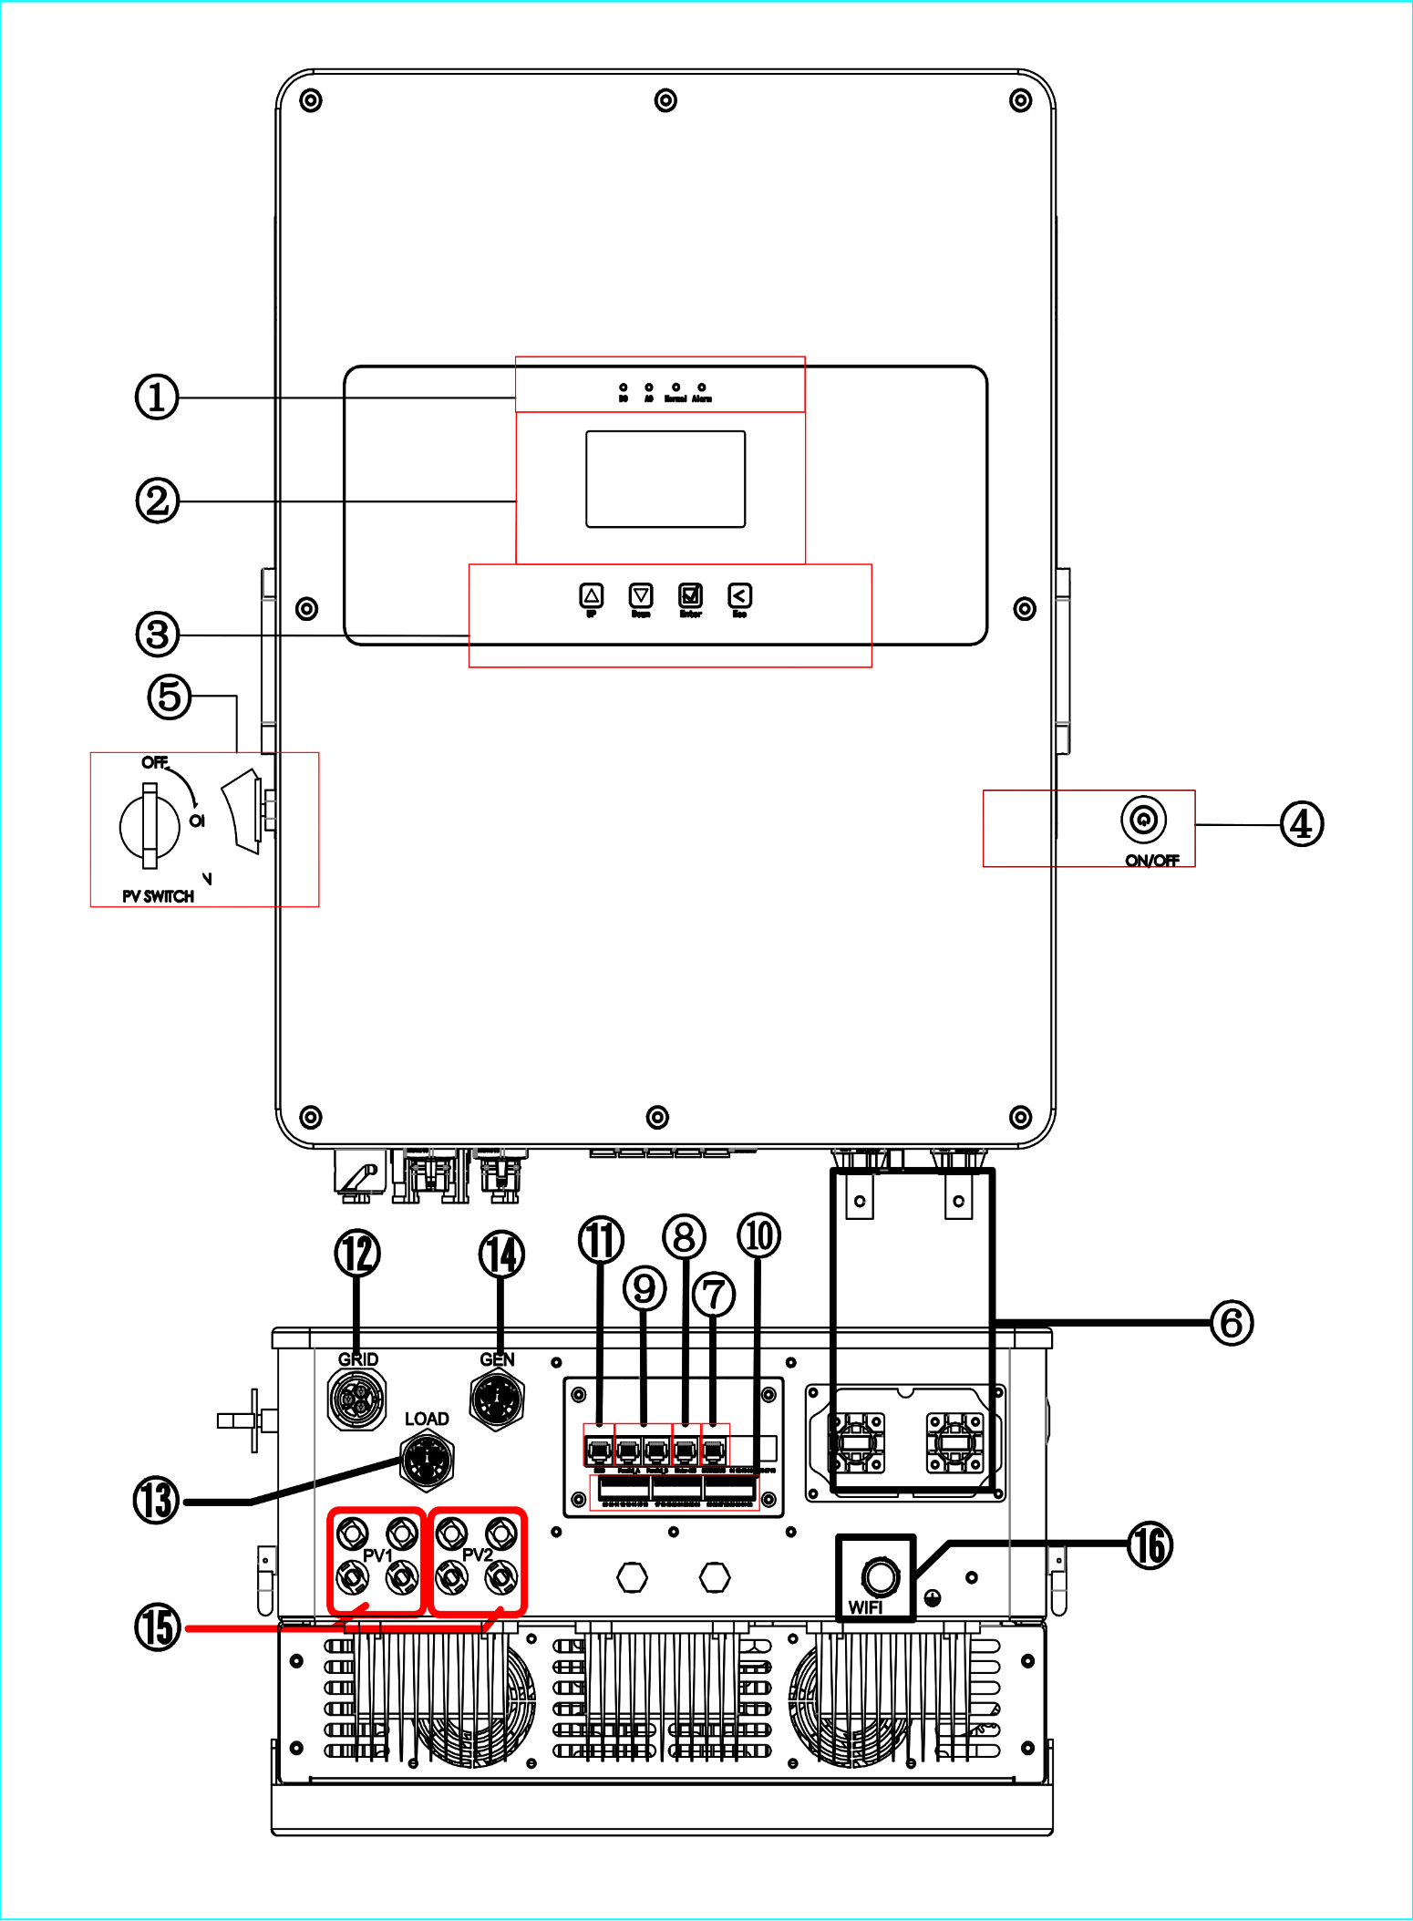
Abbildung 1.1 Überblick über das Erscheinungsbild des Hybrid-Wechselrichters

1.4 Produktgröße
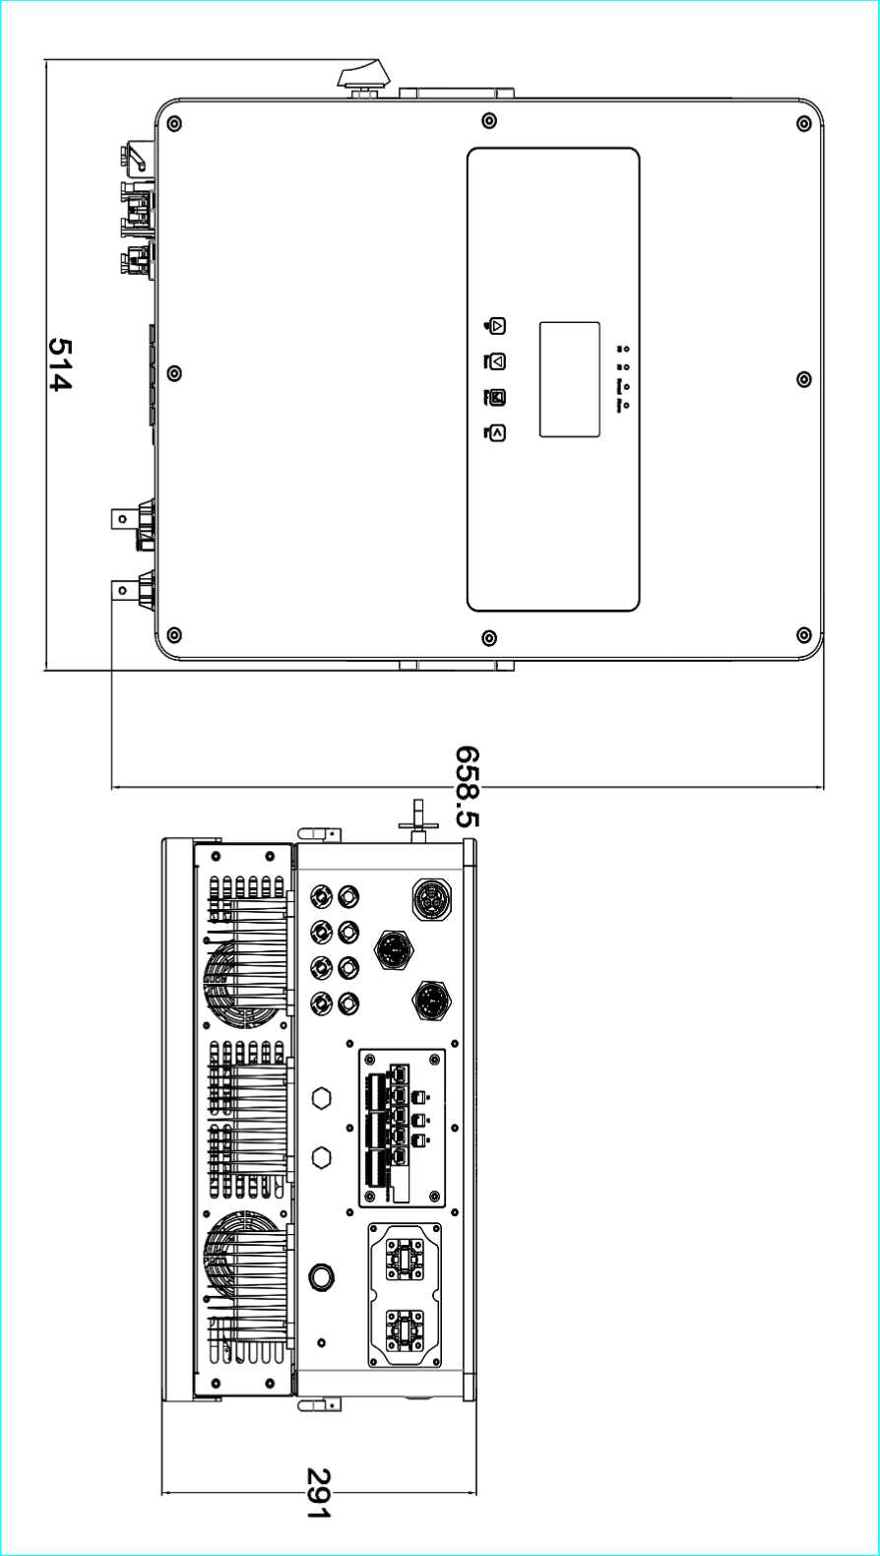
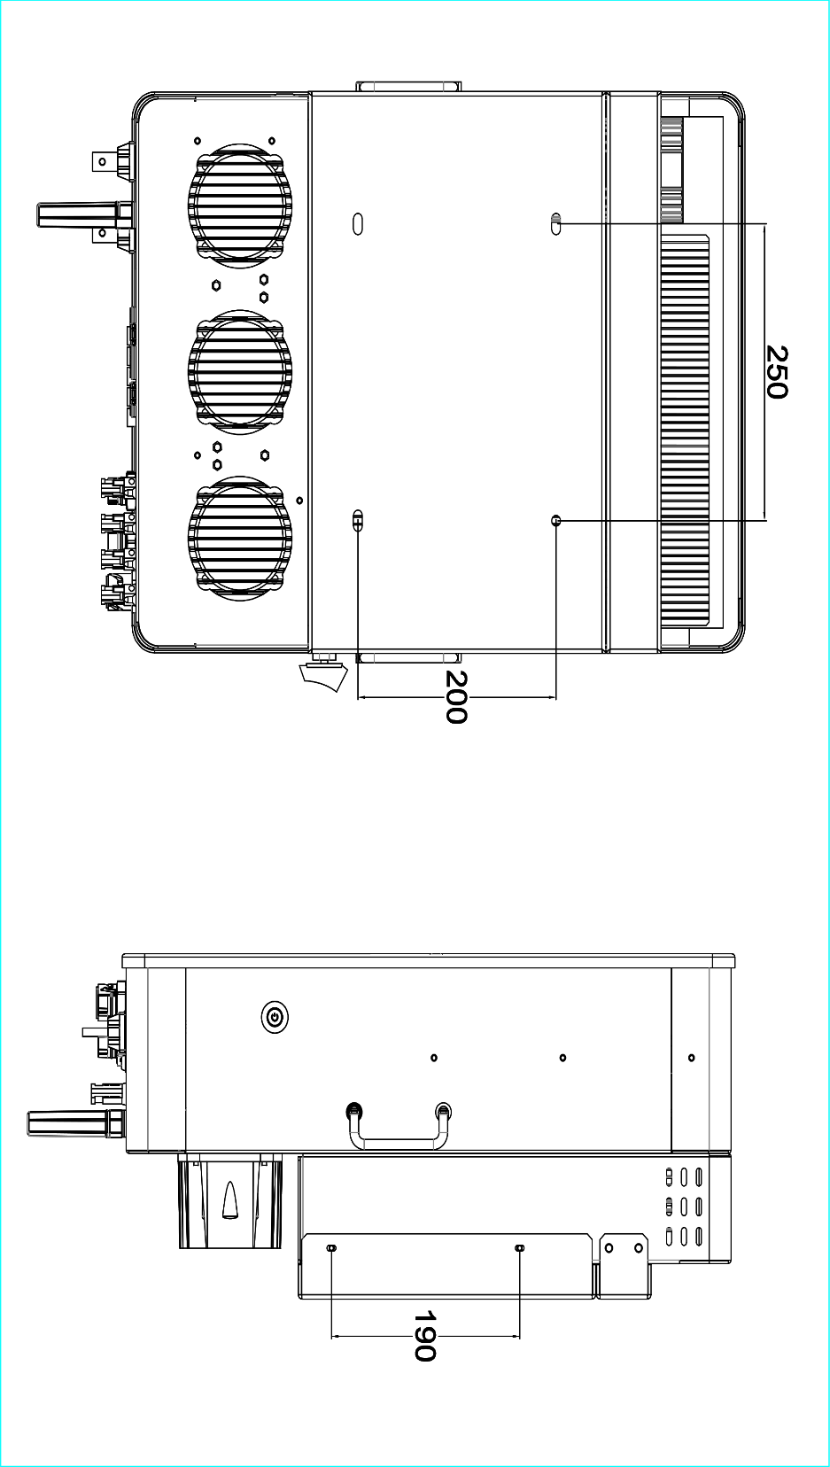
- Abmaße B*H*T in mm: 514x660x292.
- Gewicht kg ：45 .

1.5 Aufbau des Systems
Abbildung 1.2 zeigt die grundlegende Anwendung des Systems mit integriertem Solarspeicher,
zu dessen vollständigem Umfang auch Dieselgeneratoren, Stromnetze und Photovoltaikmodule gehören.
Je nach Ihren Anforderungen sind andere mögliche Systemarchitekturen bei Ihrem Systemintegrator erhältlich. Das Gerät kann eine Vielzahl von Geräten im Haushalt oder im Büro mit Strom versorgen, einschließlich motorbetriebener Geräte wie Kühlschränke und Klimaanlagen.

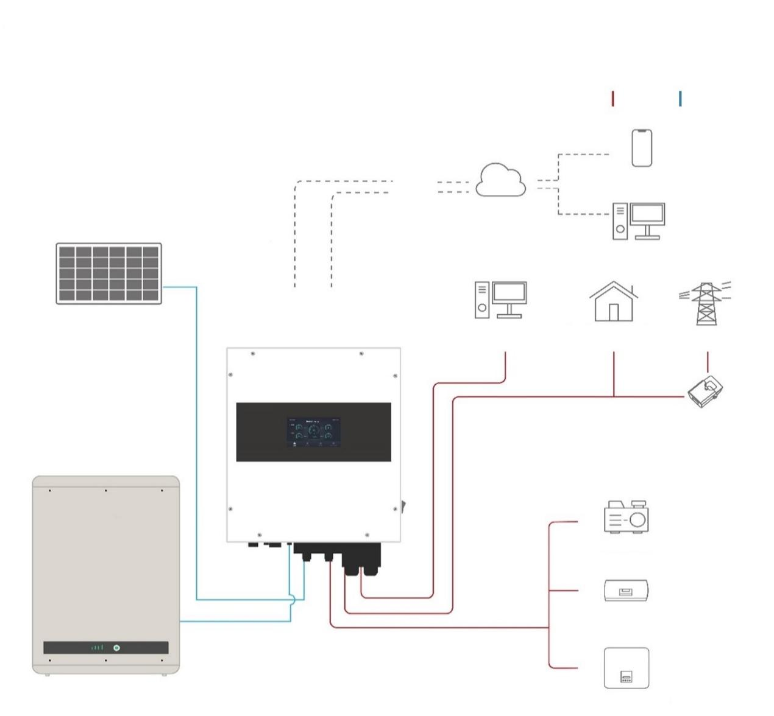
PV-Modul
Batterie
Generator
Cloud-Dienste
Smartphone
Sicherungslast
Hybrid-Wechselrichter
WLAN
GPRS
Netzgebundene Hauslast
Stromnetz
AC-Kabel
DC-Kabel
Intelligente Laststeuerung
Netzgebundener Wechselrichter
CT
PC
NETZGEBUNDENES/NETZUNABHÄNGIGES SOLAR-HYBRID-HEIMSYSTEM
Abbildung 1.2 Komplettes Funktionssystem des Hybrid-Wechselrichter

1.6 Parameter des Wechselrichters
Die detaillierten technischen Spezifikationen dieser Geräte sind im Anhang aufgeführt.

2 Installationsanleitung

2.1 Installationsvorbereitung

2.1.1 Wiederholung der Installationshinweise
Dieses Gerät ist für den Außeneinsatz gemäß IP65 ausgelegt. Bitte stellen Sie sicher, dass der Installationsort die folgenden Bedingungen erfüllt:
- Nicht direktem Sonnenlicht aussetzen.
- Nicht in Bereichen lagern, in denen hochentzündliche Materialien vorhanden sind.
- Nicht in explosionsgefährdeten Bereichen installieren.
- Nicht direktem Kaltluftstrom aussetzen.
- Halten Sie Abstand zu TV-Antennen und Antennenkabeln.

2.1.2 Installationsumgebung, Platzbedarf
Um den ordnungsgemäßen Betrieb des Hybridwechselrichters sicherzustellen, installieren Sie das Gerät in einer kontrollierten Umgebung. Um eine Überhitzung des Energiespeicher-Wechselrichters zu vermeiden, gewährleisten Sie eine ausreichende Belüftung des Speichersystems. Lüftungsöffnungen und Lüfter dürfen nicht durch Gegenstände blockiert werden. Der Installationsort muss folgende Bedingungen erfüllen:
1. In der Nähe der Stromversorgung, um eine einfache Stromverteilung zu gewährleisten.
2. Saubere und staubfreie Umgebung.
3. Die Höhe darf 3.000 m über dem Meeresspiegel nicht überschreiten, andernfalls müssen die entsprechenden nationalen Normen zur Lastminderung angewendet werden.
4. Die Umgebungstemperatur liegt zwischen -45 °C und 60 °C.
5. Keine ätzenden, explosiven und isolierenden Gase, keine leitfähigen Stäube, Abstand zu Wärmequellen.
6. Keine Vibrationen und Erschütterungen, und eine vertikale Neigung von maximal 5 %.
7. Bei einem Betrieb des Energiespeicher-Wandlermoduls in einer klimatisierten Umgebung bei 20 ℃werden die Zuverlässigkeit und die Nutzungsdauer verbessert.
Bevor Sie einen Installationsort wählen, sollten Sie die folgenden Punkte beachten:
- Wählen Sie für die Installation eine vertikale Wand mit hoher Tragfähigkeit, die für die Montage geeignet ist.
- Das Gerät ist auf Beton oder anderen nicht brennbaren Oberflächen zu installieren (siehe Abbildung 1.3).
- Installieren Sie Wechselrichter in Sichthöhe, damit Sie die LCD-Anzeige ablesen können.
- Um einen optimalen Betrieb zu gewährleisten, sollte die Umgebungstemperatur idealerweise zwischen -45 °C und 60 °C liegen.
- Installieren Sie das Gerät wie in Abbildung 2.1 gezeigt an einer Stelle mit ausreichendem Abstand, um eine ausreichende Wärmeableitung und genügend Platz zum Entfernen der Stiche zu gewährleisten. Zur Wärmeableitung sollte ein Abstand von etwa 1.000 mm für eine gute Luftzirkulation eingehalten werden. Der seitliche Abstand sollte 500 mm, der obere und untere Abstand jeweils 500 mm und der vordere Abfluss 1.000 mm betragen.

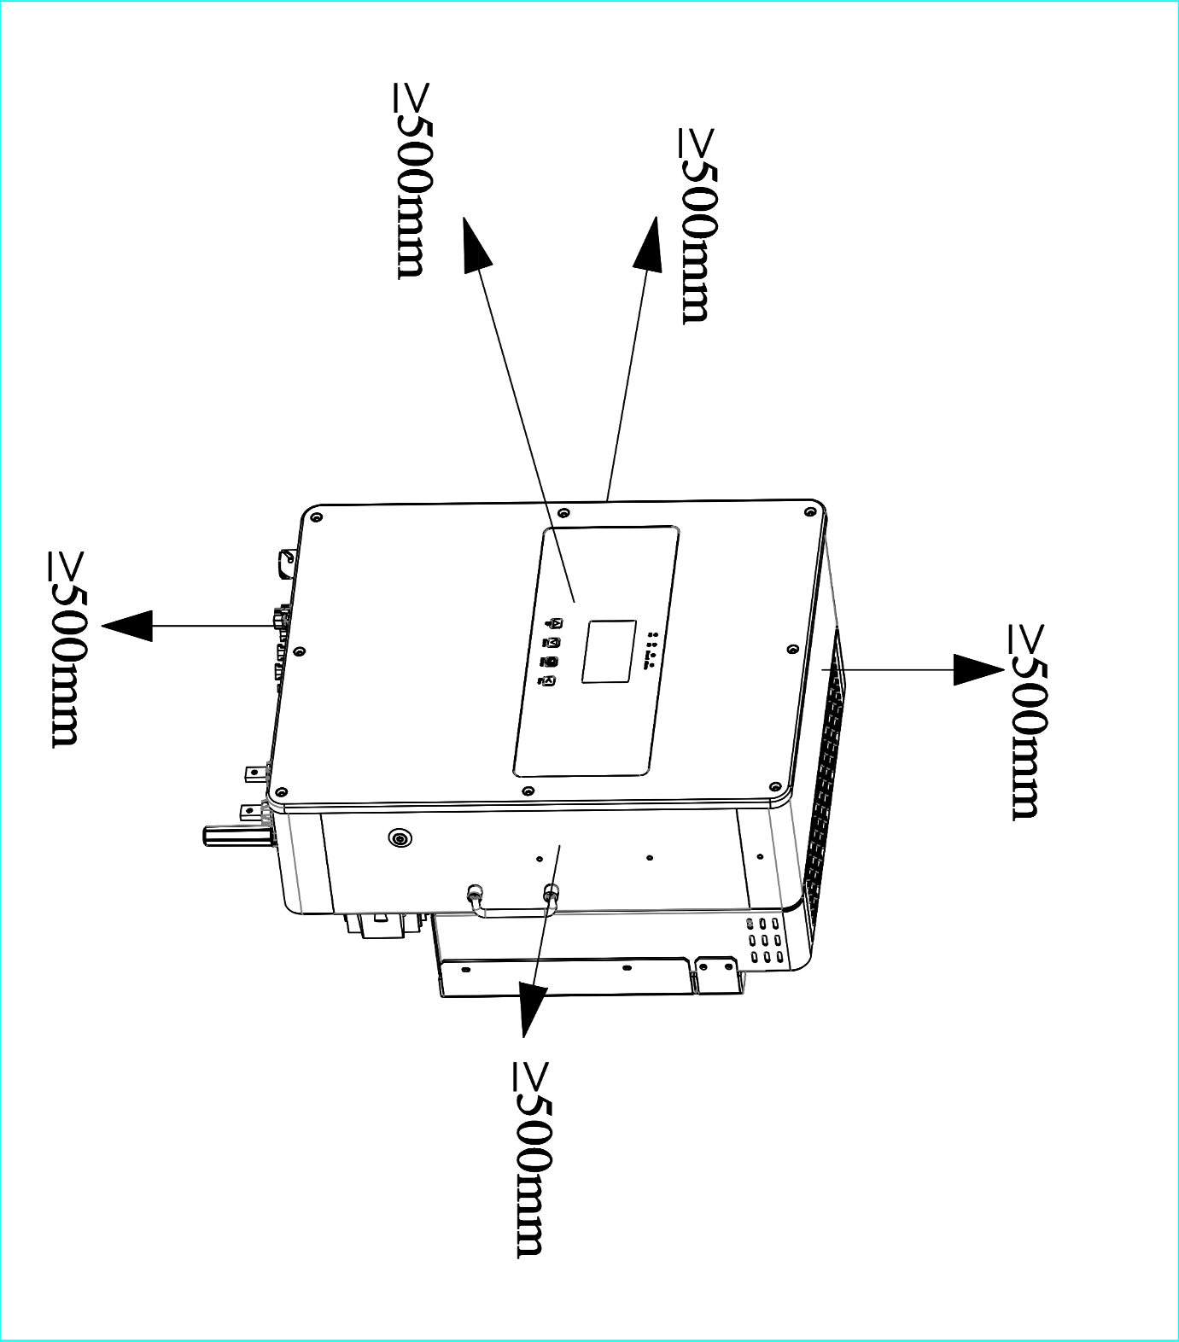
Abbildung 2.1 Empfohlener Abstand um das Gerät

2.1.3 Vorbereitung des Installationswerkzeugs
Spezifikationen der Kreuzschlitzschraubendreher: PH2, moderate Länge, Durchmesser 5,5 mm, 10 mm, 13 mm Schlüssel oder Hülse für M3, M6, M8 Außensechskantschrauben

2.1.4 Inspektion des mitgelieferten Zubehörs
Bitte überprüfen Sie das Gerät vor der Installation. Achten Sie dabei bitte darauf, dass die Verpackung nicht beschädigt ist. Das Paket sollte die in Tabelle 2.1 aufgeführten Artikel enthalten, die in Abbildung 2.2 dargestellt sind.

Table 2.1 Details der Produktliste
Nr. | Artikelbezeichnung/Spezifikation | Anzahl | Bemerkungen
1 | Wechselrichter dieses Gerät | 1
2 | Benutzerhandbuch | 1 | Im Lieferumgang
3 | Versandprüfbericht | 1
4 | V07.00001.05 Montagehalterung | 1
5 | Hardware/Schrauben/Edelstahl-Einbauschrauben,  Sechskant-Innenausdehnungsbolzen, M8*80 | 4 | Zur Befestigung des Gehäuses
6 | Inbus-Edelstahl-Kombischrauben M6*16 | 4 | Zur Befestigung von kleinen Gehäusen
7 | Inbus-Edelstahl-Kombischrauben M4*12 | 4 | Zur Befestigung von großen Gehäusen
8 | Wi-Fi-Stick | 1 | Im Lieferumfang
9 | Stromsensor/CTSA016 100 A/50 mA | 3
10 | Kommunikationskabel/Cat5e super 5 Kategorie 5 fertiges Netzwerkkabel 2 Meter lang | 1
11 | CAN paralleles Kabel/geschirmtes Doppelkabel 2 m | 1 | Für Parallelbetrieb
12 | PV-Eingangsstecker/MC4/Leitungsende Buchsenende/H4CFD2TMS/Mutter mit Stift | 3
13 | PV-Eingangsstecker/MC4/Leitungsende Stecker/H4CMD2TMS/  Mutter mit Stift | 3
14 | Smart Meter/SMD630 oder DTSU666 | 1 | Optional
15 | Batterie-Temperatursensor/NTC-Temperatursensor B3950 10K Thermistor, wasserdichter Edelstahlfühler, 3 Meter lang | 1 | Optional
16 | Zertifikat | 1
17 | Garantieschein | 1
18 | Transparenter PE-Beutel/transparenter Ziplock-Beutel 160*320 | 3 | Montagezubehör, Zubehör, usw.
19 | Trockenmittel/Umweltschutz/Trocknungsmittel/5 g/Packung | 3 | Im Lieferumfang
20 | L-förmiger 3-mm-Sechskant-Schlüssel | 1 | Optional
21 | 40A/Schwarzer fünfadriger Kabelstecker/Drehtyp/  VPAC06EW-5P(SC)2-001 | 1 | Für den Anschluss an das Stromnetz
22 | 35A/Schwarzer fünfadriger Kabelstecker/Drehtyp/  VPAC06EW18-5P(SC) | 1 | Für den Anschluss an die Verbraucher
23 | 30A/Blauer fünfadriger Verdrahtungsstecker/Drehtyp/VPAC06EW18-5P(SC)B | 1 | Für den Anschluss an den Generator
24 | Batteriepolschutz | 1
25 | Inbus-Edelstahl-Kombischrauben M4X30 | 4 | Zur Befestigung des Batteriepolschutzes

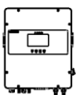  Hybrid-Wechselrichter X1 | 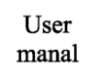  Benutzerhandbuch X1 | 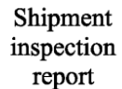  Inspektionsbericht der Sendung X1 |   Zulassungsbescheinigung X1
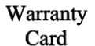  Garantiekarte X1 |   Wandhalterung X1 | 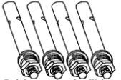  Ankerschraube aus rostfreiem Stahl M8X80 X4 | 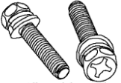  Inbus-Edelstahl-Kombischrauben M6X16 X4
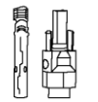  PV-Eingangsstecker/ MC4-Leitungsstecker/ H4CMD2TMS/ mit Stiftmutter + /X3 | 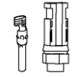  PV-Eingangsstecker/ MC4-Leitungsstecker/ H4CFD2TMS/  mit Stiftmutter - /X3 | 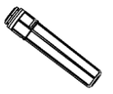  WLAN-Stick X1 | 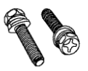  Inbus-Edelstahl-Kombischrauben M4X12 X4
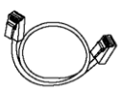  Kommunikationskable X2m | 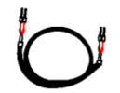  CAN-Parallelleitung X2m | 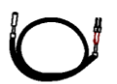  NTC-Batterie-Temperatursensor X1 | 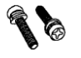  Runde Edelstahl-Kombischrauben M4X30 X4
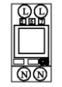  (Optional) Smart Meter X1 |   SelbstverschlieBende Beutel x5  Trocknungsmittel x3 | 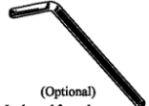  (Optional)L-formiger 3mm-Sechskantschlüissel X1 |   Sensor-Klemme X3
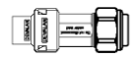  Netz-Stecker/85A/Schwarz VPAC06EP-3S(SC)H-A X1 | 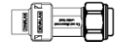  Verbraucher-Stecker/85A/Schwarz VPAC06EP-3S(SC)H X1 | 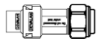  Gen-Stecker/85A/Blau  VPAC06EP-3S(SC)HB X1 | 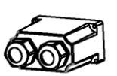  Abdeckung des Batterieschutzes X1

Abbildung 2.2 Details der Produktliste

2.2 Einführung des Geräteterminals
Die Tastenbelegung in der Nähe der LCD-Anzeige ist in Abbildung 2.3 dargestellt. Abbildung 2.4 zeigt die Definition der Anschlussbuchse und des Durchgangslochs an der Unterseite des Geräts. Die Belegung der Tasten und des Knopfes an der Seite des Geräts ist in Abbildung 2.5 dargestellt. Abbildung 2.6 zeigt die interne und externe Schnittstellenplatine des Geräts. Die entsprechenden Anschlussbezeichnungen sind in Tabelle 2.2 aufgeführt.

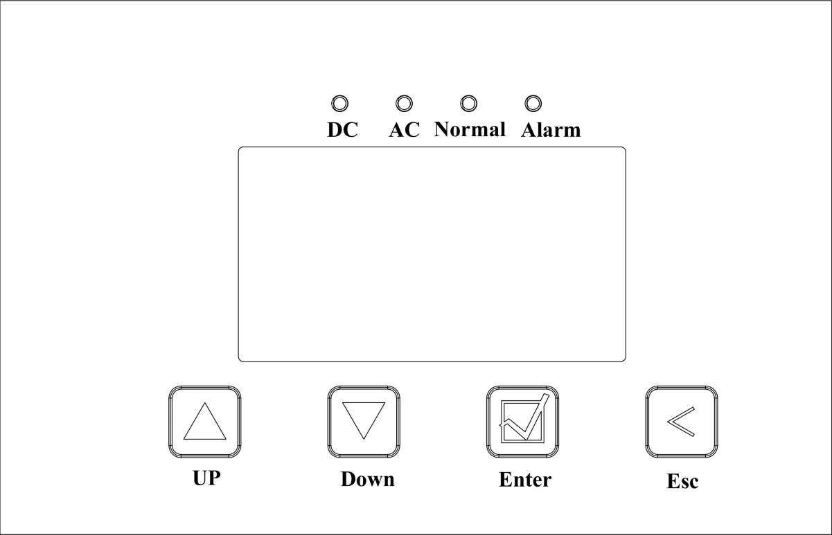
Abbildung 2.3 Tastenbelegungen neben der LCD-Anzeige
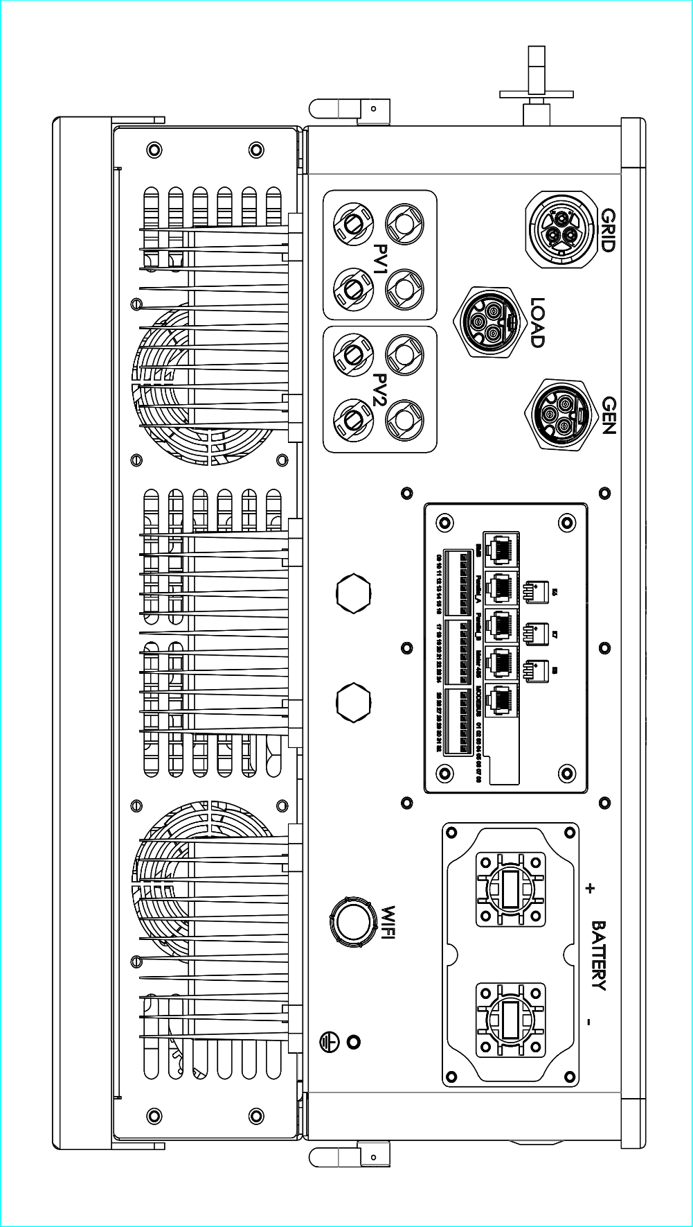
Abbildung 2.4 Definition der Buchsenklemme an der Unterseite des Geräts
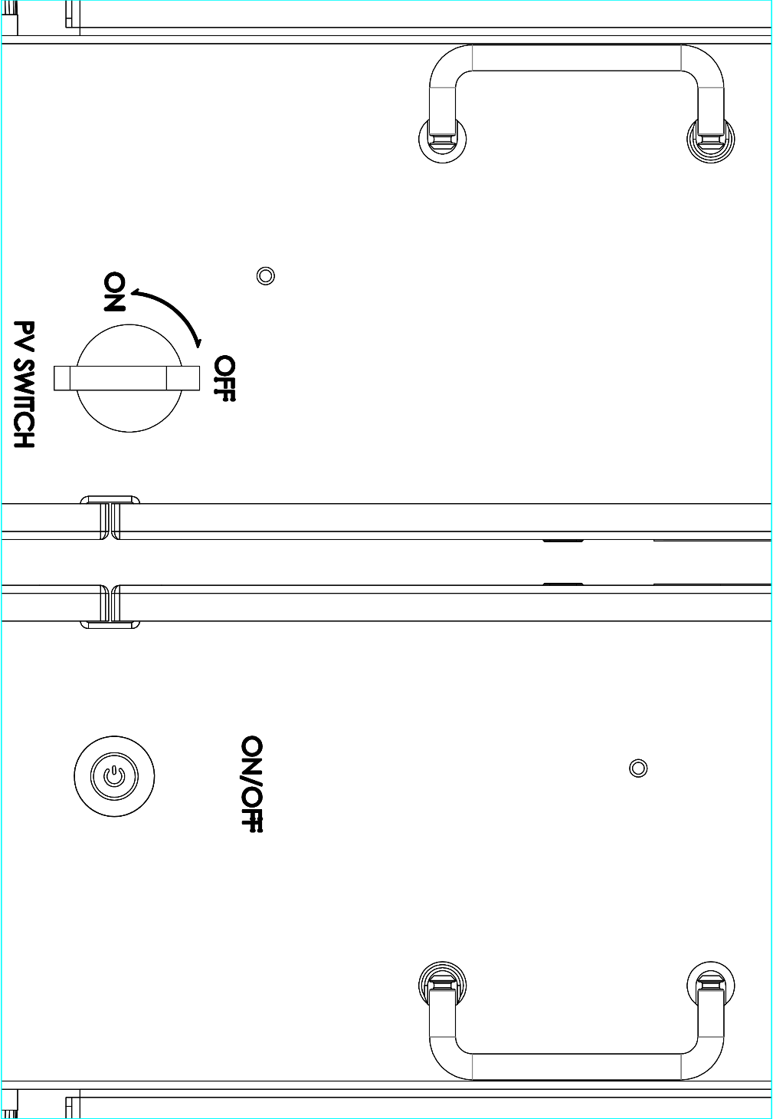
Abbildung 2.5 Definition der seitlichen Tasten und Knöpfe am Gerät
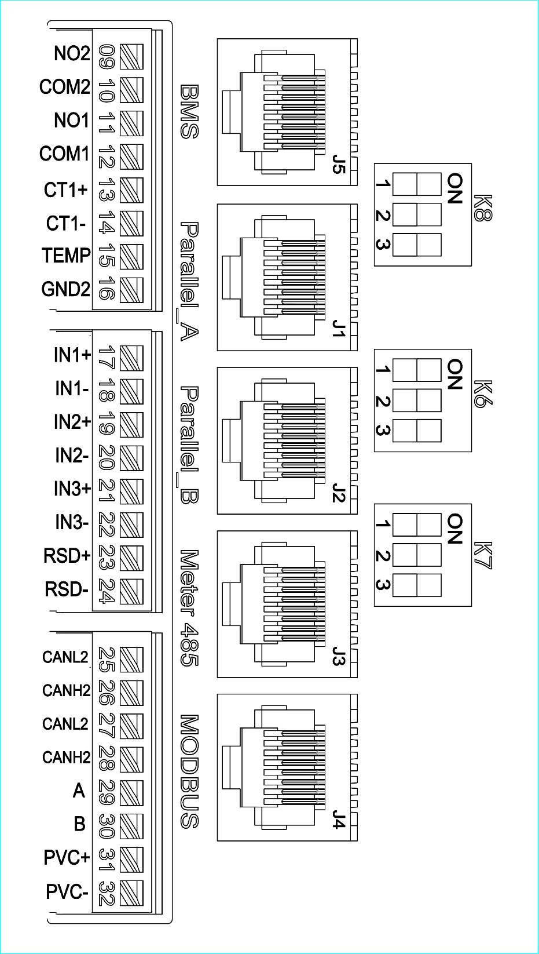
Abbildung 2.6 Schematische Darstellung der internen und externen Schnittstellenplatine des Geräts
Tabelle 2.2 Definition der geräteinternen externen Schnittstellenplatine

KENNZ | 09 | 10 | 11 | 12 | 13 | 14 | 15 | 16
Definition | NO2 | COM2 | NO1 | COM1 | CT1+ | CT1- | BAT-TEMP | ISOGND2
Funktion | Generator-Einstellungskontrolle |  | Generator-Startkontrolle |  | Eingang für Externe A-Phasen-CT1-Messung |  | Eingang für Batterietemperaturmessung
KENNZ | 17 | 18 | 19 | 20 | 21 | 22 | 23 | 24
Definition | IN1+ | IN1- | IN2+ | IN2- | IN3+ | IN3- | RSD+ | RSD-
Funktion | Reserve für Ersatzteil |  |  |  |  |  | +12V Ausgang | 12VGND
KENNZ | 25 | 26 | 27 | 28 | 29 | 30 | 31 | 32
Definition | CANL2 | CANH2 | CANL2 | CANH2 | RS485A1 | RS485B1 | PV C | PV C
Funktion | Parallele CAN-Kommunikation |  |  |  | Zähler-Kommunikation |  | PV-Steuerung
RJ45- | 1 | 2 | 3 | 4 | 5 | 6 | 7 | 8
BMS | RS485B3 | RS485A3 | NC | CANH | CANL | NC | RS485A3 | RS485B3
Funktion | BMS-485 Kommunikation |  |  | BMS-CAN Kommunikation |  |  | BMS-485 Kommunikation
Parallel_A | CANH1 | CANL1 | SNY-01 | SNY-02 | ISOGND1 | ISOGND1 | CAN-SMH | CAN-SML
Funktion | Parallele synchrone Kommunikation
Parallel_B | CANH1 | CANL1 | SNY-01 | SNY-02 | ISOGND1 | ISOGND1 | CAN-SMH | CAN-SML
Funktion | Parallele synchrone Kommunikation
Zähler_485 | RS485B1 | RS485A1 | NC | NC | NC | NC | RS485A1 | RS485B1
Funktion | Zähler-Kommunikation |  |  |  |  |  | Zähler-Kommunikation
MODBUS | RS485B4 | RS485A4 | NC | RS485B2 | RS485A2 | NC | RS485A4 | RS485B4
Funktion | EMS Überwachung |  |  | Reserve-Kommunikation zur Hintergrundüberwachung |  |  | EMS Überwachung

2.3 Wandinstallation
Bitte beachten Sie, dass das Gehäuse des Geräts sehr schwer ist, bitte nehmen Sie es vorsichtig heraus!

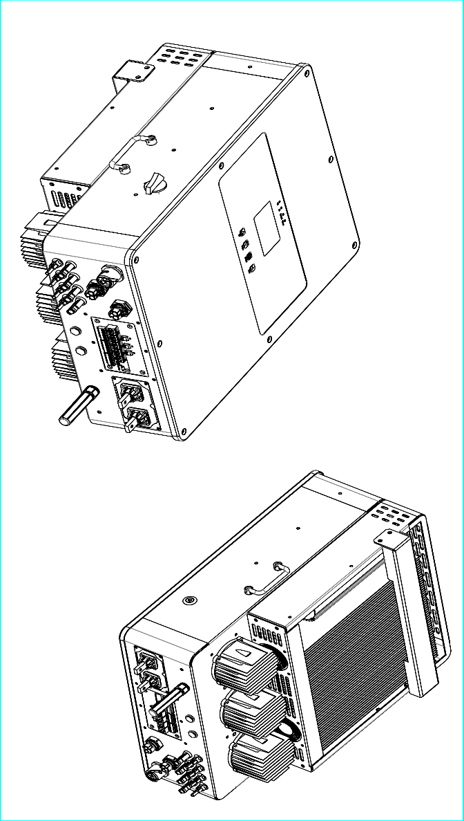
①
Abbildung 2.7 Schematische Darstellung zur Entfernung der Geräteabdeckung
- Nehmen Sie das Gerät aus der Verpackung und befestigen Sie die kleine Halterung mit 4 Schrauben M6 x 16 am Gerät, wie in Abbildung 2.7 mit „①” markiert. Ziehen Sie die Schrauben fest und entfernen Sie anschließend die große Halterung von der Rückseite des Geräts. Markieren Sie dann die Installationswand entsprechend den Abmessungen der vier Schraubenpositionen (250 x 200 mm) in der Mitte der großen Halterungsplatte (siehe Abbildung 2.8).
- Wählen Sie den in Abbildung 2.8 unten gezeigten empfohlenen Bohrer, um 4 Löcher mit einer Tiefe von 52 bis 60 mm in die Wand zu bohren.
- Verwenden Sie einen geeigneten Hammer, um den Innenausdehnungsbolzen in das Loch zu drücken. Befestigen Sie anschließend die hintere Abdeckplatte am Bolzen an der Wand und ziehen Sie den Schraubenkopf des Innenausdehnungsbolzens fest.
- Heben Sie das Gerät hoch und halten Sie es so, dass die kleine Halterung des Geräts mit der großen Halterung der hinteren Abdeckung ausgerichtet ist. Befestigen Sie anschließend das Gerät an der festen hinteren Abdeckplatte an der Wand.
- Vergewissern Sie sich, dass das Gerät mit den vier Schraubenlöchern an der Seite der hinteren Abdeckplatte ausgerichtet ist. Ziehen Sie anschließend die vier Schrauben an der Seite des Geräts und der hinteren Abdeckplatte fest, um die Installation abzuschließen.
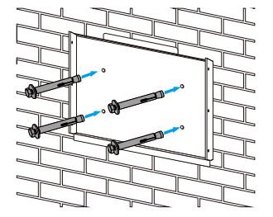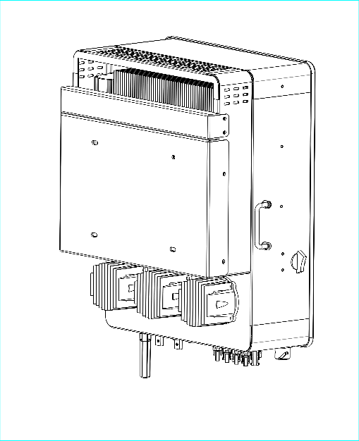
Abb. 2.8: Schematische Darstellung der Bohrlochpositionen

2.4 Verkabelungsarbeiten an der Batterie
Für einen sicheren Betrieb und zur Einhaltung der Vorschriften ist zwischen der Batterie und diesem Gerät ein separater DC-Leistungsschalter erforderlich. In einigen Anwendungen ist möglicherweise keine Schaltanlage erforderlich, jedoch ist ein Trenn-Leistungsschalter weiterhin zwingend notwendig. Die Spezifikationen für die erforderlichen Sicherungen oder Schutzschalter entnehmen Sie bitte der Datenauswahl in Tabelle 2.3 unten.

2.4.1 Verkabelung des Batteriestromkabels
Für Ihre Sicherheit und einen effizienten Betrieb des Geräts verbinden Sie die Batterie bitte mit einem geeigneten Kabel, um das Verletzungsrisiko zu minimieren. Sie können sich auch an dem in Tabelle 2.3 empfohlenen Kabel orientieren.

Table 2.3 Recommended cable example
 | Alle Verkabelungen müssen von Fachpersonal durchgeführt werden!

Batterieseite | Ladeleistung | Kabelquerschnitt | Kabelquerschnitt mm² | Drehmomentwert
 | 10 kW | 3/0AWG | 70 | 24.5Nm
 | 8 kW | 1/0AWG | 50 | 24.5Nm
 | 6 kW | 1AWG | 35 | 24.5Nm
 | 5 kW | 1AWG | 35 | 24.5Nm
AC-seite | Ladeleistung | Kabelquerschnitt | Kabelquerschnitt mm² | Abschaltstrom
 | 10 kW | 6 AWG | 10 | 63A
 | 8 kW | 8 AWG | 6 | 63A
 | 6 kW | 8 AWG | 6 | 63A
 | 5 kW | 8 AWG | 6 | 63A
Bitte wählen Sie das geeignete Batteriekabel und die passende Schraube aus. Suchen Sie das „Batterie-Endloch“ im Schaltplan von „Abbildung 2.8 Definitionsdiagramm der Buchsenklemme an der Unterseite des Geräts“ und führen Sie das Kabel durch das korrekte Durchgangsloch ein. Hinweis: Achten Sie auf die korrekte Zuordnung der positiven (+) und negativen (-) Leitungen. Verwenden Sie einen geeigneten Schraubendreher, um die Schraube zu lösen, installieren Sie den Batteriekabelanschluss und ziehen Sie anschließend die Schraube mit dem Schraubendreher fest. Das Drehmoment beträgt 24,5 Nm im Uhrzeigersinn, um die korrekte Polaritätsverbindung zwischen Batterie und Wechselrichter sicherzustellen.
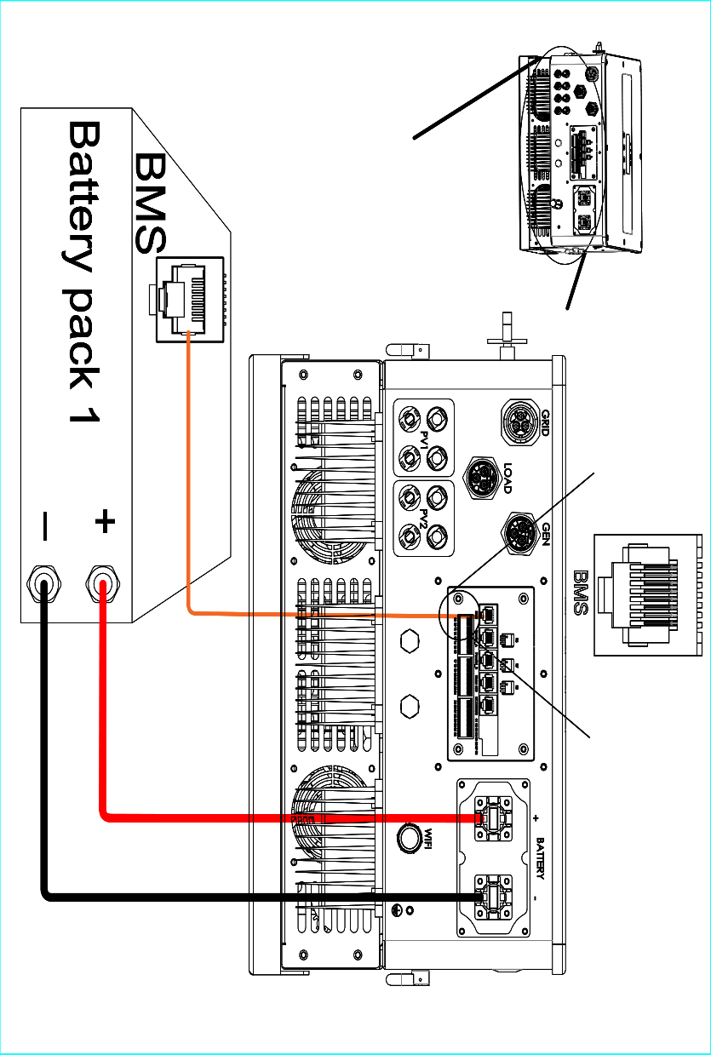
Abbildung 2.9 Schematische Darstellung der Batteriekonnektivität
Bevor Sie den DC-Unterbrecher schließen, müssen Plus- und Minuspol der Batterie mit den entsprechenden Polen des Wechselrichters verbunden sein. Wenn Sie die Batterieanschlüsse vertauschen, kann das Gerät beschädigt werden.

2.4.2 Anschluss des Batteriekommunikationskabels
Wie in Abbildung 2.9 dargestellt, ist das BMS des BAT_PACK über den Netzwerkanschluss J5 mit dem Netzwerk verbunden. Die Definition der Kommunikationsverbindungsleitung ist in Tabelle 2.2 zu finden.

2.5 Stromnetz, Last, GEN-Verkabelung
Bevor Sie das Gerät an das Stromnetz anschließen, installieren Sie bitte einen separaten AC-Schutzschalter zwischen dem Gerät und dem Stromnetz. Darüber hinaus wird empfohlen, einen AC-Schutzschalter zwischen der Ersatzlast und dem Gerät zu installieren. Dadurch wird sichergestellt, dass der Wechselrichter während der Wartung sicher abgeschaltet werden kann und vollständig vor Überstrom geschützt ist. Der AC-Schutzschalter sollte auf 63 A eingestellt werden. Die empfohlene AC-Kabelgröße beträgt 12 AWG mit einem Kabelquerschnitt von 4–6 mm². Es gibt drei Klemmen mit den Bezeichnungen „Stromnetz“, „Last“ und „GEN“. Bitte verbinden Sie die Ein- und Ausgänge nicht versehentlich.
Alle Verkabelungsarbeiten dürfen nur von qualifiziertem Fachpersonal durchgeührt werden. Die Verwendung des geeigneten Kabels für den AC-Eingangsanschluss ist für den sicheren und effizienten Betrieb des Systems unerlässlich. Um das Verletzungsrisiko zu minimieren, verwenden Sie bitte das in Abbildung 2.10 unten empfohlene Kabel.

Please make sure that the AC side power supply is open before connecting.
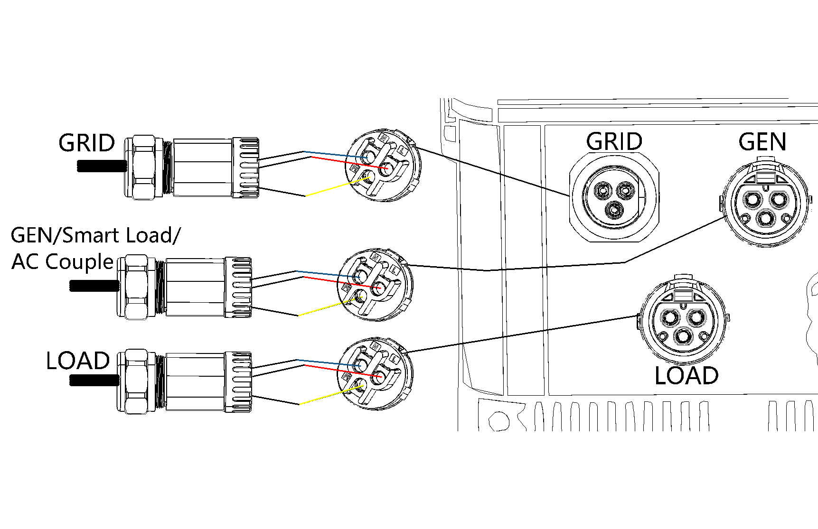
Abbildung 2.10 Verbindung von Stromnetz, Last und Motor
Gehen Sie wie folgt vor, um die Anschlüsse Grid Netz, Load Last und Gen Generator zu verbinden:
- Schalten Sie vor dem Anschluss an das Stromnetz, die Last oder den Generator unbedingt den AC-Leistungsschalter bzw. Trennschalter aus.
- Entfernen Sie die Isolierhülse an den Leitungen auf einer Länge von ca. 10 mm. Lösen Sie anschließend die Schrauben an der jeweiligen Klemme, führen Sie die Leitung gemäß der auf der Klemme angegebenen Polarität ein und ziehen Sie die Anschlussschraube fest. Vergewissern Sie sich, dass der Anschluss fest und zuverlässig ist.
- Führen Sie das AC-Ausgangskabel ebenfalls entsprechend der markierten Polarität in die Klemme ein und ziehen Sie den Anschluss fest an. Achten Sie darauf, die Neutralleiter (N) und Schutzleiter (PE) korrekt und sicher mit den entsprechenden Klemmen zu verbinden.
- Elektrische Geräte wie Klimaanlagen benötigen nach dem Ausschalten eine Wartezeit von mindestens 2 bis 3 Minuten, damit sich das Kältemittel im System ausgleichen kann. Eine zu kurze Unterbrechung der Stromversorgung kann zu Schäden an diesen Geräten führen.
- Bitte überprüfen Sie vor der Installation, ob Ihre Klimageräte über eine integrierte Startverzögerung verfügen. Falls dies nicht der Fall ist, kann das Gerät bei plötzlicher Lastaufnahme einen Überlastungsfehler erkennen und automatisch abschalten, um Ihre Geräte zu schützen. In einigen Fällen kann es dennoch zu internen Schäden am Klimagerät kommen.

2.6 Verkabelung von Photovoltaikanlagen
Installieren Sie vor dem Anschluss des Photovoltaikmoduls einen separaten DC-Leistungsschalter zwischen dem Gerät und dem Photovoltaik-Array. Der Anschluss der Photovoltaikmodule mit geeigneten Kabeln ist für den sicheren und effizienten Betrieb des Systems von großer Bedeutung. Zur Verringerung des Verletzungsrisikos wird eine Kabelgröße von 12 AWG, jeweils 4 mm2 Kabel, empfohlen.
Schließen Sie keine Photovoltaikkomponenten an das Gerät an, die Leckströme verursachen könnten. Ein geerdetes Photovoltaikmodul kann beispielsweise einen Leckstrom zum Gerät verursachen. Photovoltaikanschlusskästen mit Überspannungsschutz sind zwingend erforderlich. Andernfalls wird die Anlage bei einem Blitzschlag auf das Photovoltaikmodul beschädigt.
Beim Einsatz von Photovoltaikmodulen ist sicherzustellen, dass keine Erdung vorhanden ist.
- Achten Sie bei der Verwendung von Photovoltaikmodulen darauf, dass keine Erdung vorhanden ist:
- 1.Die Leerlaufspannung (Voc) des Photovoltaikmoduls darf die maximale Leerlaufspannung des Photovoltaik-Arrays der Photovoltaikspeicher-Integrationsanlage nicht überschreiten.
Tabelle 2.4 Beschreibung der Auswahl von Photovoltaikmodulen
Artikel | 5KW | 6KW | 8KW | 10KW
PV-Eingangsspannung | 370V(125V~500V)
MPPT-Bereich | 150V~425V
Anzahl der MPPT-Tracker | 2
Anzahl der Reihen pro MPPT-Tracker | 1+1 | 1+1 | 2+2 | 2+2
2.Die Leerlaufspannung (Voc) des Photovoltaikmoduls muss höher sein als die minimale Startspannung der Photovoltaikspeicher-Integrationsanlage.
- Verdrahtung des Photovoltaik-Moduls
 | - Schalten Sie den Haupt-AC-Leistungsschalter des Stromnetzes aus.  - Schließen Sie den DC-Leistungsschalter.  - Montieren Sie den Photovoltaik-Eingangsstecker wie in Abbildung 2.11 unten am Gerät dargestellt.
Sicherheitshinweis:
- Erden Sie weder den positiven noch den negativen Pol des Photovoltaik-Panels, da dies den Wechselrichter schwer beschädigen kann.
- Stellen Sie vor dem Anschluss sicher, dass die Polarität der Ausgangsspannung des Photovoltaik-Panels mit den Symbolen „DC+“ und „DC-“ übereinstimmt.
Verwenden Sie ein geeignetes DC-Kabel: 4~6 mm², 12~10 AWG Einzelleiter. Sicherheitshinweis: Stellen Sie vor dem Anschluss des Wechselrichters sicher, dass die Leerlaufspannung des Photovoltaik-Panels 1000 V nicht überschreitet.
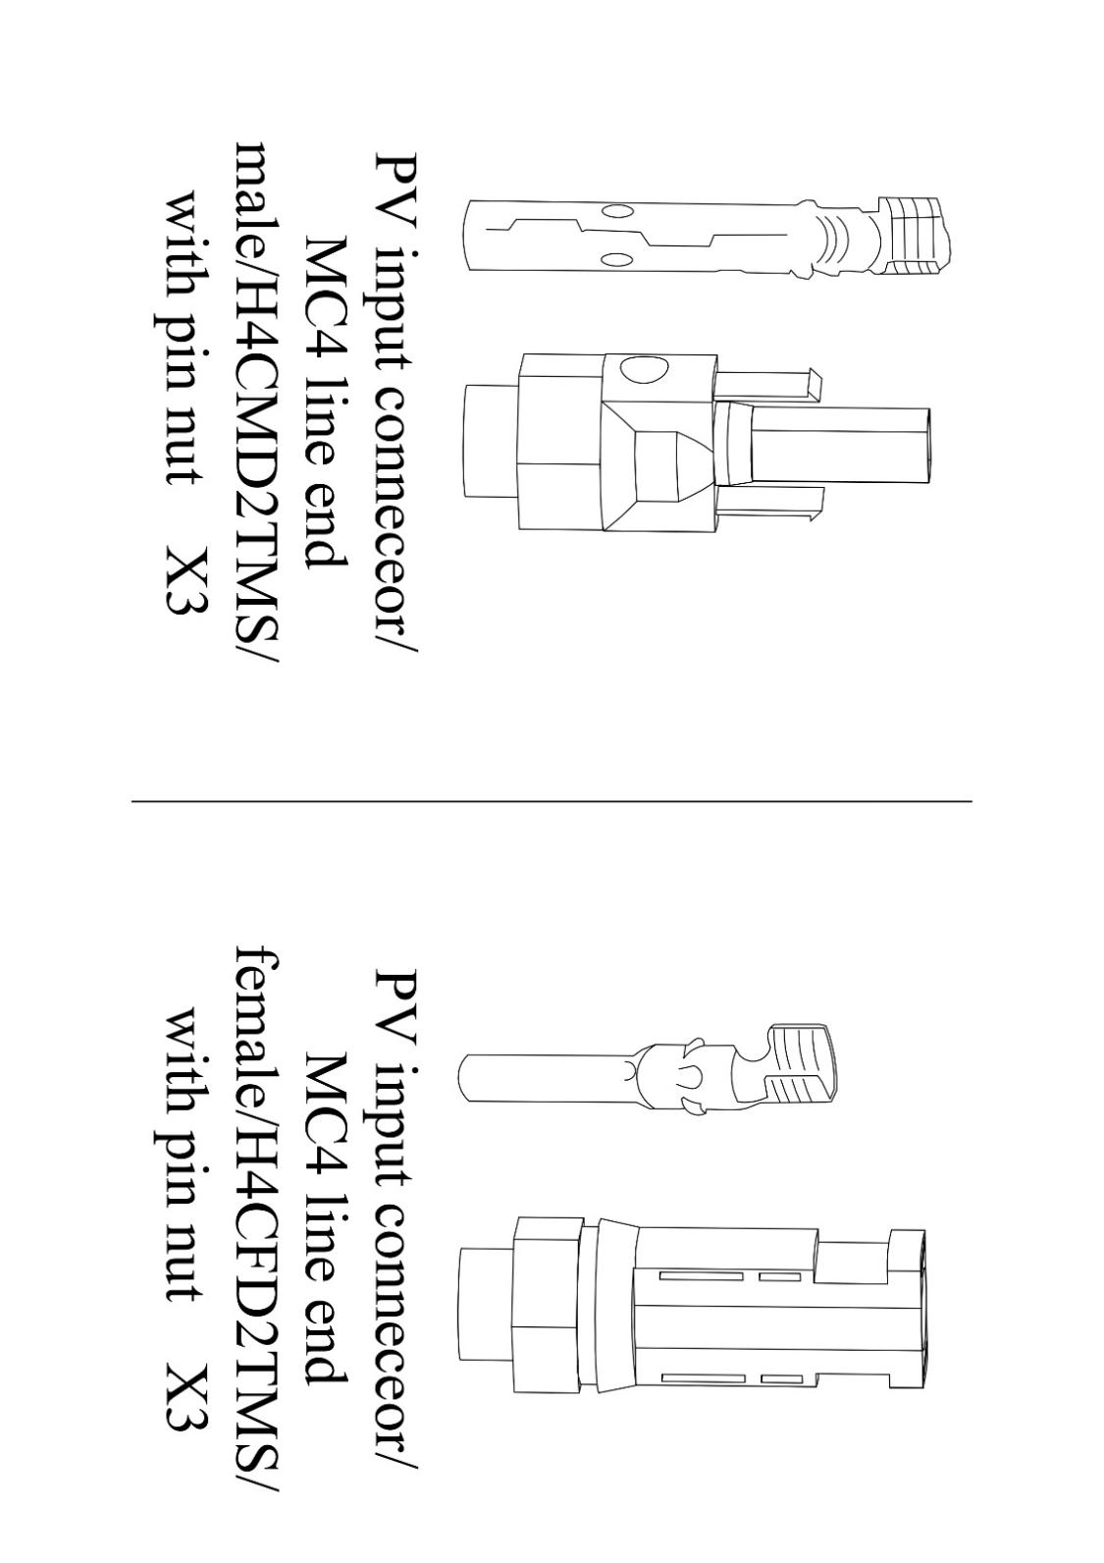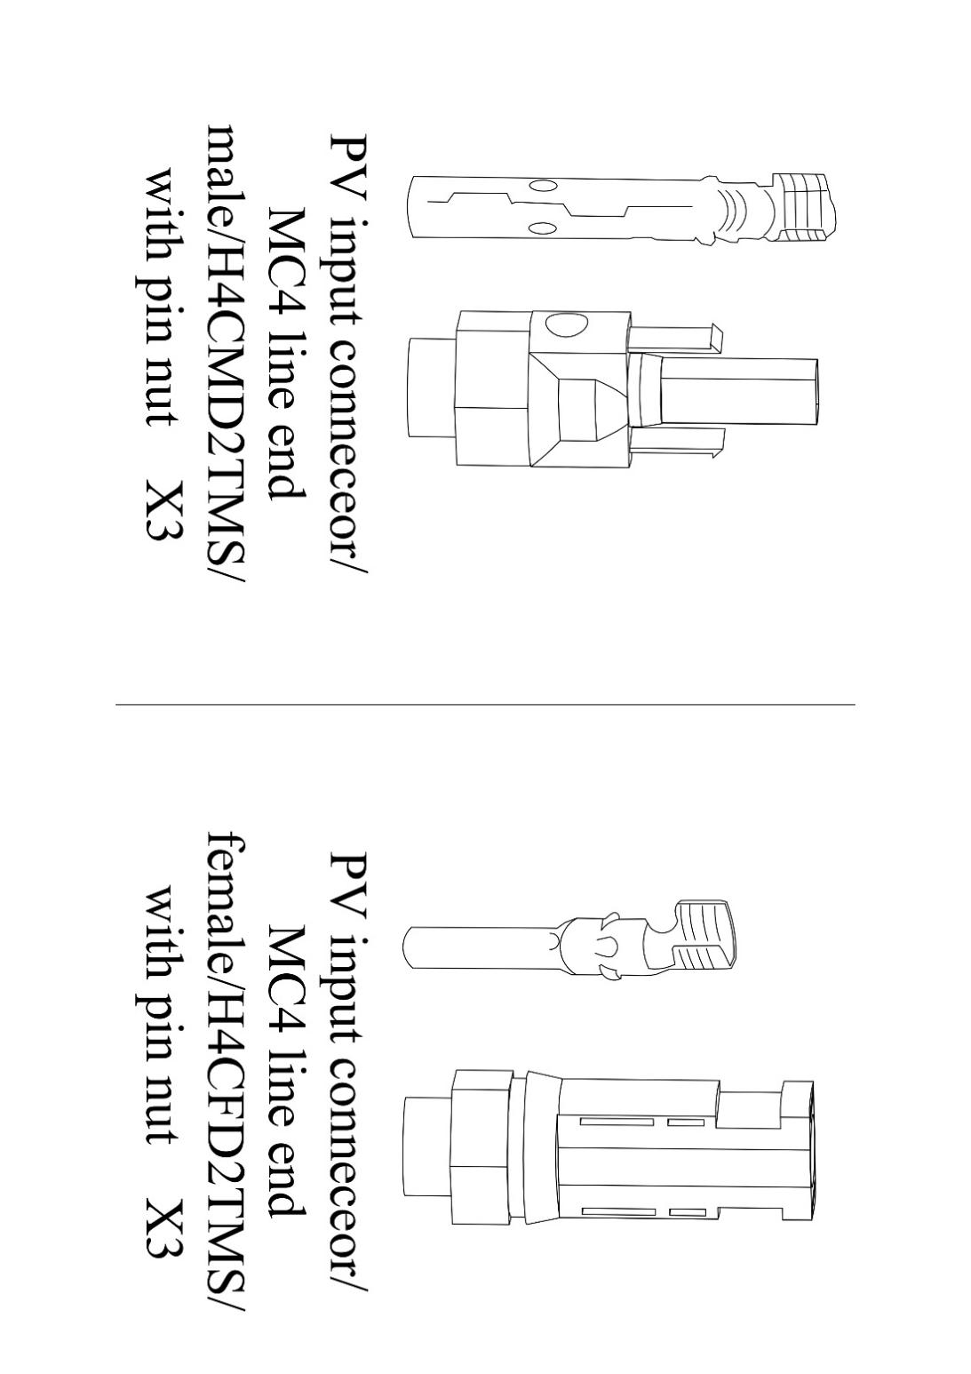
Abbildung 2.11 Photovoltaik-Eingangsanschluss: „DC+“ Stecker links, „DC-“ Stecker rechts
- Die Schritte für den Anschluss der DC-Steckverbinder sind wie folgt:
- Ziehen Sie die DC-Leitung etwa 7 mm ab und entfernen Sie die Abdeckmutter des Anschlusses (siehe Abbildung 2.12).

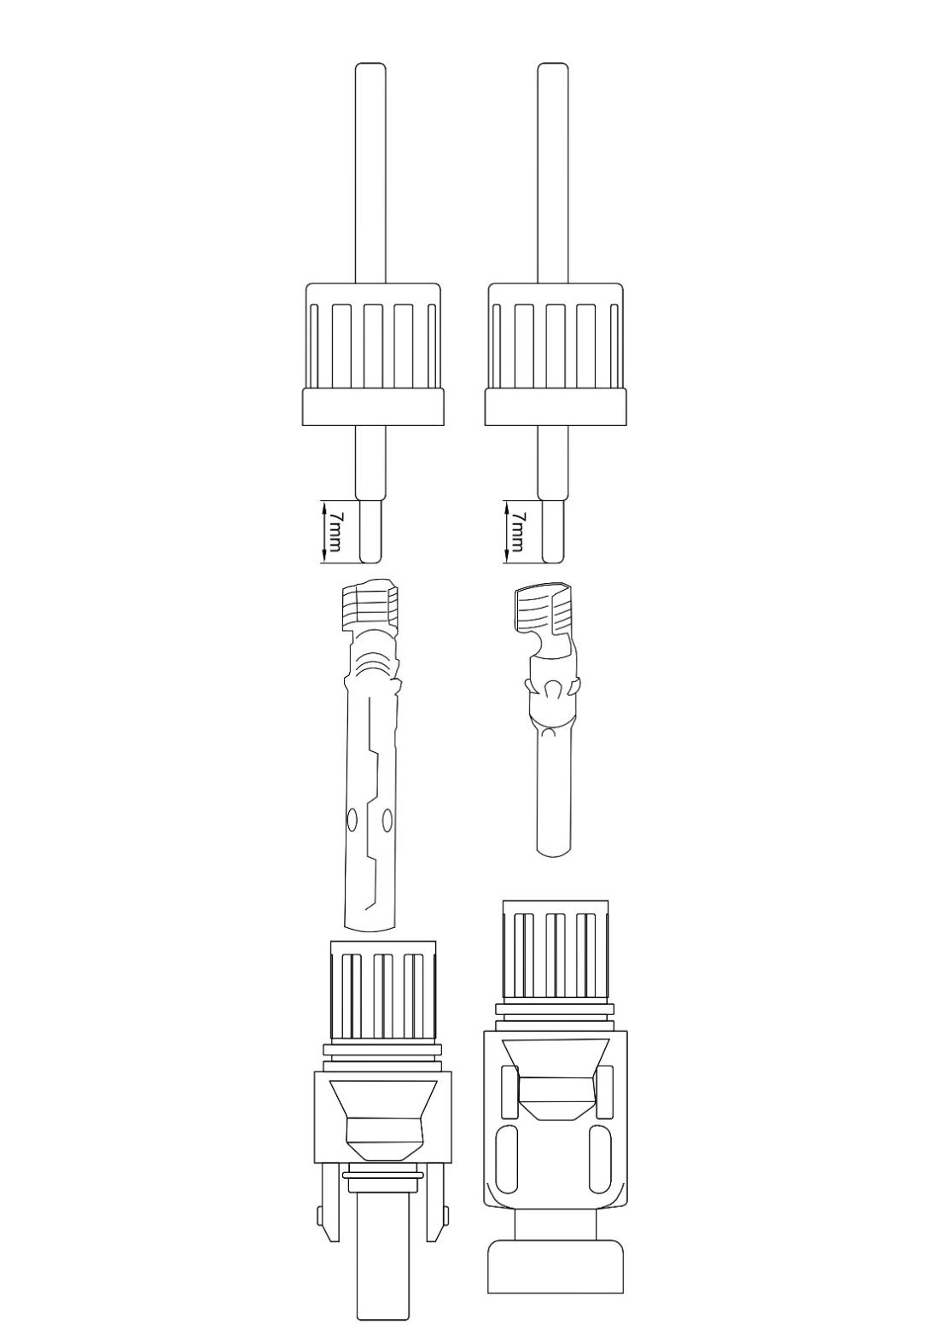
Abbildung 2.12 Anschluss-Abdeckmutter
- Crimpen Sie die Metallklemme mit einer Crimpzange, wie in Abbildung 2.13 dargestellt.

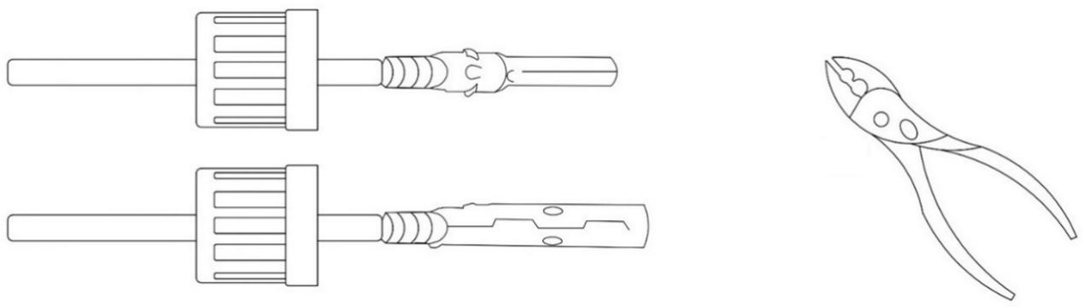
Crimpzange
Abbildung 2.13 Crimpzange zum Crimpen von Metallklemmen
- Führen Sie den Stift in das obere Ende des Anschlusses ein und schrauben Sie die Abdeckmutter auf das obere Ende des Anschlusses. Abbildung 2.14.
- Stecken Sie schließlich den DC-Anschluss der Photovoltaikanlage in den positiven und negativen Eingang des Hybrid-Wechselrichters, wie in Abbildung 2.15 dargestellt.
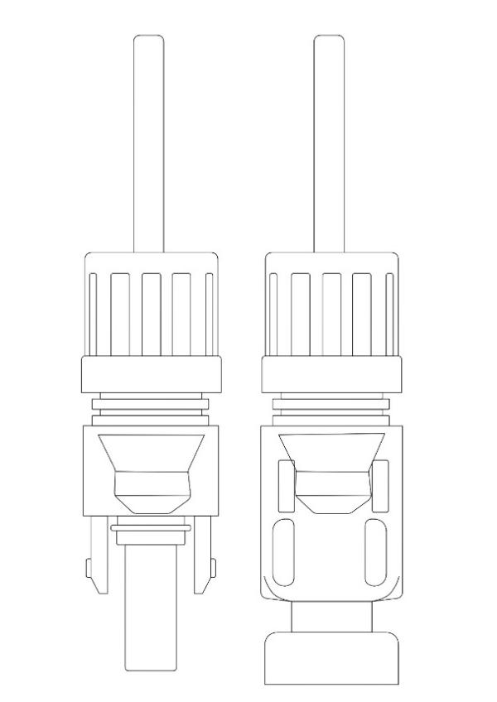
Abbildung 2.14 Eingesetzter Stift im oberen Teil des Steckers
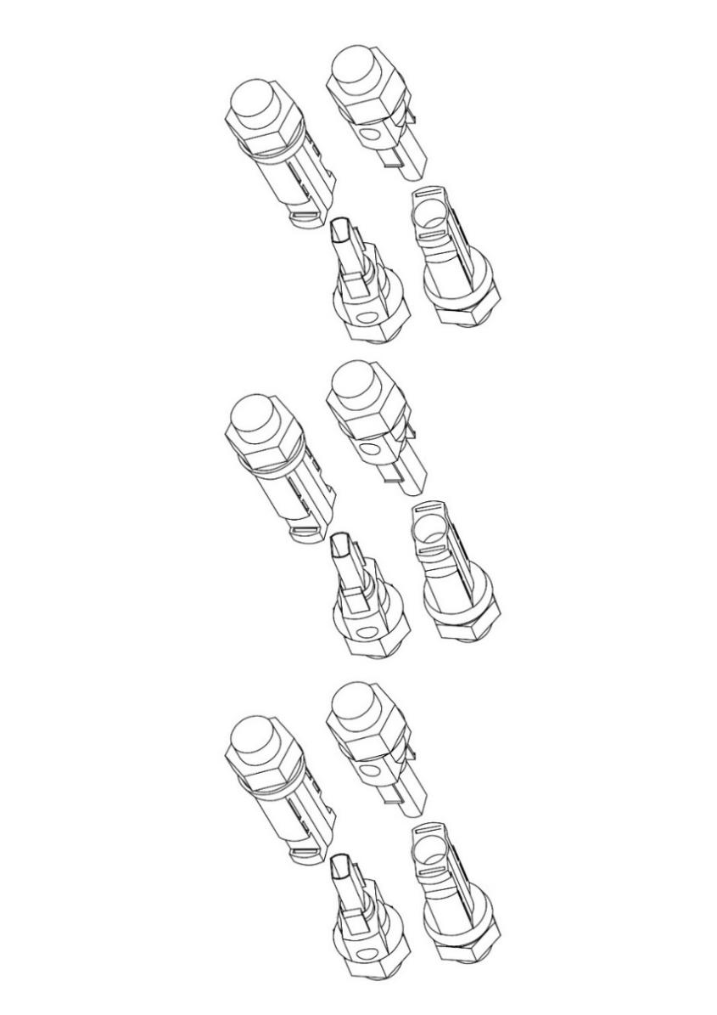
Abbildung 2.15 Der DC-Stecker wird in den positiven und negativen Eingang des
Hybrid-Wechselrichters eingesteckt.

 | Warnung: Die Sonneneinstrahlung auf das Paneel erzeugt Spannungen. Hochspannungsanlagen können lebensbedrohlich sein. Daher müssen vor dem Anschluss der Photovoltaik-DC-Eingangsleitung die Solarkollektoren durch lichtundurchlässige Materialien abgedeckt werden, und der DC-Schalter sollte ausgeschaltet werden, da sonst die hohe Spannung des Systems lebensbedrohlich sein kann.

2.7 CT-Verkabelung
Im Stromnetzkabel werden, wie in Abbildung 2.16 dargestellt, drei Stromwandler durch drei Phasen geführt, der Richtungspfeil des Wandlers zeigt zur Geräteseite, und die Abtastleitung des Wandlers erreicht die Abtastklemme der internen Schnittstellenkarte J6 durch die COM3-Durchgangsbohrung des Geräts. Gleichzeitig ist die Klemme J6 mit der Signalleitung für die Batterietemperatur verbunden.
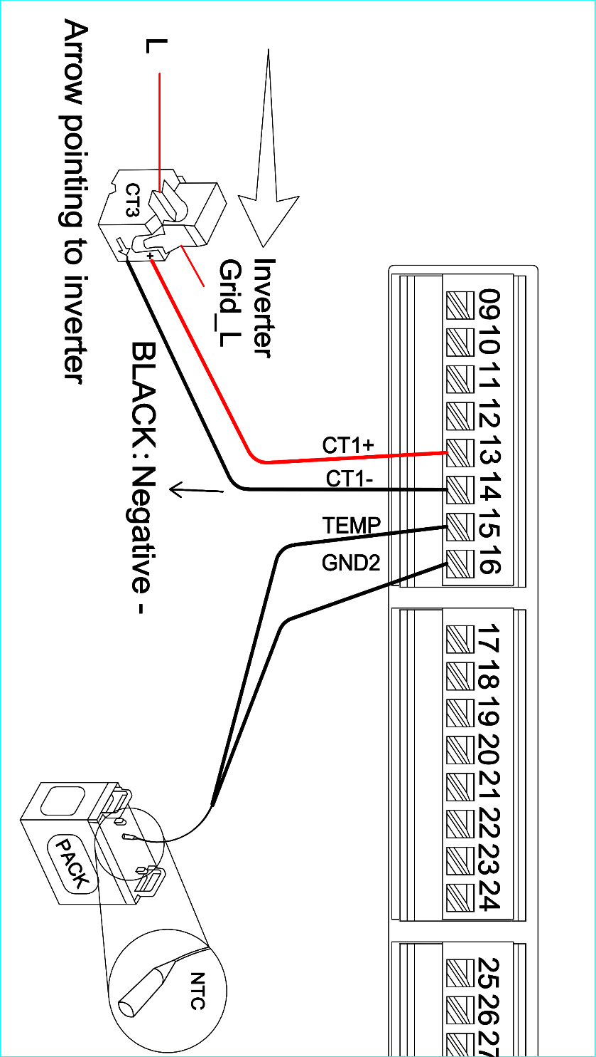

Wechselrichter
Netz-L
Pfeil zeigt zum Wechselrichter

SCHWARZ: Negative-
Abbildung 2.16: Schematische Darstellung der externen Stromwandler-Verdrahtung und der Batterietemperaturmessung

2.8 Zähleranschluss
Wie in der Abbildung 2.17 Schaltplan des Messgeräts gezeigt: Die Linie zeigt den Anschluss des Eastron SDM230. Siehe die tatsächliche Verdrahtung des Modells.
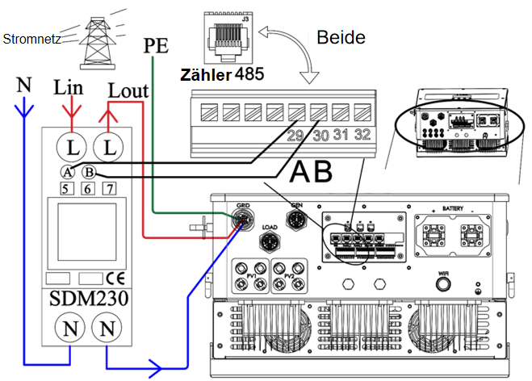
Abbildung 2.17 Schaltplan für den Zähler

2.9 Erdungsanschluss
Um einen elektrischen Schlag zu vermeiden, schließen Sie das Erdungskabel auf der Seite des Stromnetzes an den Wechselrichter an. Befestigen Sie die untere Leitung im Schraubenloch „Erdung“ wie in Abbildung 2.18  gezeigt.

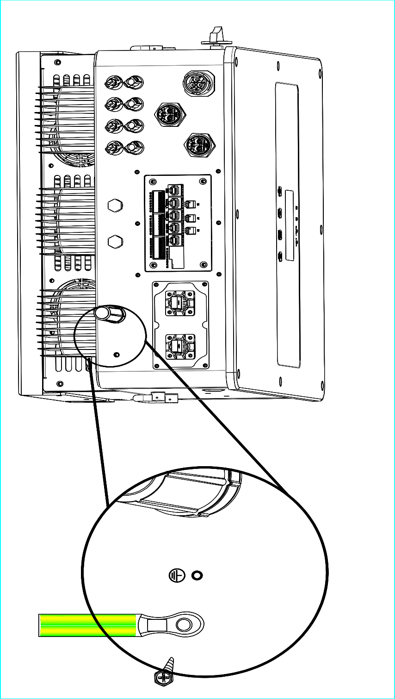
Abbildung 2.18 Schematische Darstellung der Geräteerdung

2.10 WLAN-Verbindung
Für die Konfiguration der WLAN-Verbindung beziehen Sie sich bitte auf die schematische Verdrahtung der WLAN-Buchse und lesen Sie das Benutzerhandbuch der WLAN-Buchse für weitere Informationen.

2.11 Systemdiagramm für den Stand-Alone-Betrieb
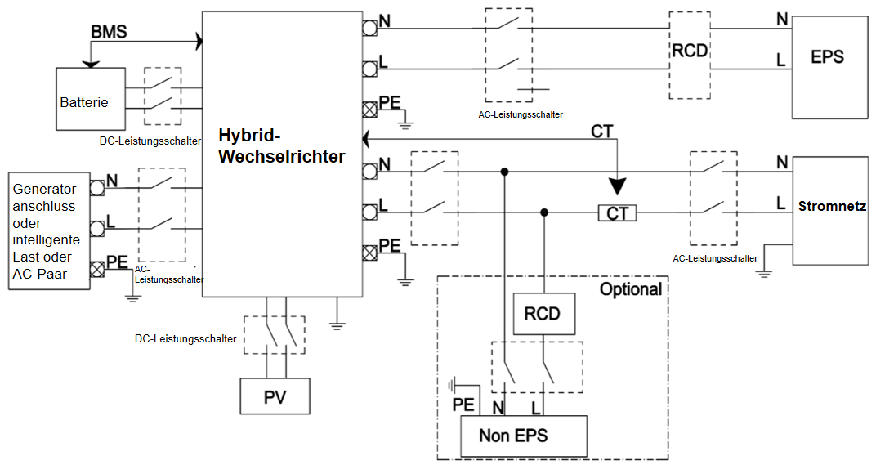
Abbildung 2.19 Schematische Darstellung der Stand-Alone-Verkabelung

3 Anzeige und Einrichtung

3.1 Anweisungen zur Anzeige von Laufdaten
Anmerkung: Alle LCD-Kennwörter lauten 888888
Die Topologie des LCD-Bildschirms ist in Abbildung 3.1 dargestellt und die Hauptansicht ist in Abbildung 3.2A zu sehen. Auf dem Hauptbildschirm werden Informationen wie Solarenergie,
Netz, Last und Batterie angezeigt. Außerdem wird die Richtung des Energieflusses, wie in Abbildung 3.2B. dargestellt, durch Punkte angezeigt, so dass die Systeminformationen auf dem Hauptbildschirm anschaulich dargestellt werden und die Photovoltaikleistung und die Lastleistung immer positiv sind. Negative Netzleistung bedeutet, dass in das Netz gespeist wird, und positive Leistung bedeutet, dass Energie aus dem Netz bezogen wird. Der Minuspol der Batteriestromversorgung wird geladen, der Pluspol entladen. Die unteren Symbole sind „Heim“, „Einstellung“, „Ereignis“ und „Geräte INFO“.

Klicken Sie hier, um zur Systemübersicht zu gelangen
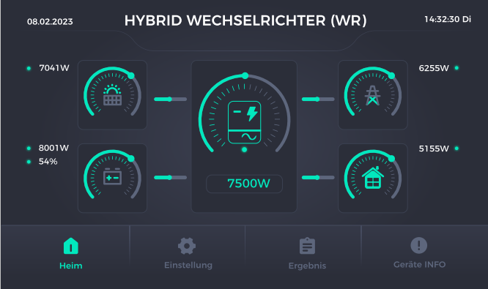
Abbildung 3.2 A LCD-Hauptansicht
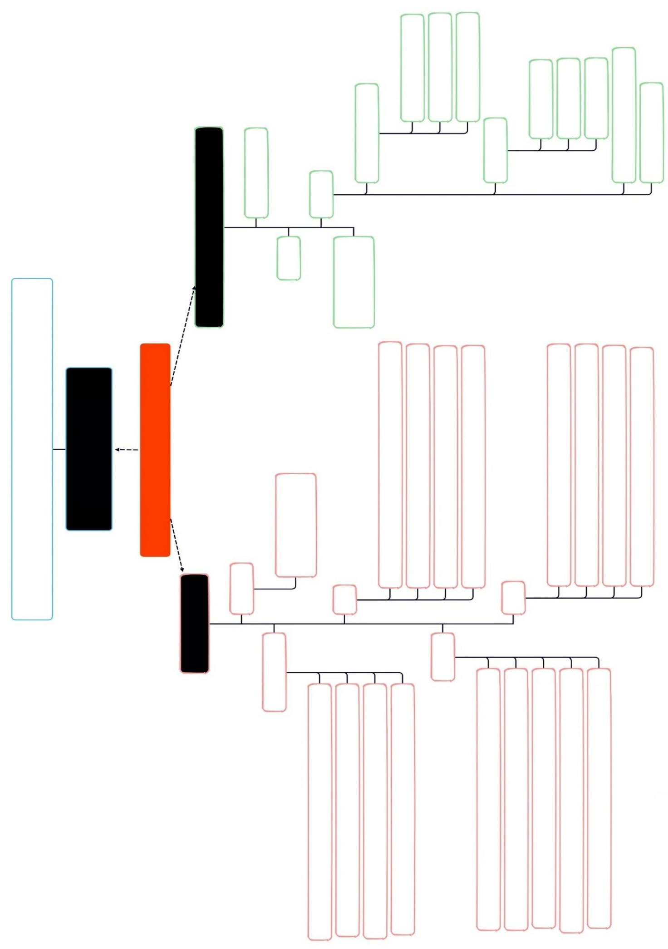
Figure3.1 LCD Topology structure diagram
Abbildung 3.1 LCD-Topologie-Strukturdiagramm
Hauptansicht
4 Tasten am unteren Rand
Systemübersicht.
Schematische Darstellung des Energieflusses zwischen Systemen
Last
Obere Text-Schaltfläche
„Hybrid-Wechselrichter“
Mittlere 5 Symbole
Stromnetz
Wechselrichter
Batterie
Einstellungen
Ereignisse
Photovoltaik
Hauptansicht
Batterie-Einstellungen
Batterie-Einstellungen 2
Batterie-Einstellungen 3
Batterie-Einstellungen 1
AC-Einstellungen
Arbeitsmodus-Einstellungen
Systemeinstellungen
Geräteinformationen
Betriebsdaten der Geräte
Balkendiagramm der täglichen Elektrizitätsstatistik
Balkendiagramm der monatlichen Elektrizitätsstatistik
Balkendiagramm der jährlichen Elektrizitätsstatistik
Balkendiagramm der gesamten Elektrizitätsstatistik
BMS-Schnittstelle
Balkendiagramm der täglichen Elektrizitätsstatistik
Balkendiagramm der monatlichen Elektrizitätsstatistik
Balkendiagramm der jährlichen Elektrizitätsstatistik
Balkendiagramm der gesamten Elektrizitätsstatistik
Balkendiagramm der täglichen Elektrizitätsstatistik
Balkendiagramm der monatlichen Elektrizitätsstatistik
Balkendiagramm der jährlichen Elektrizitätsstatistik
Balkendiagramm der gesamten Elektrizitätsstatistik
Balkendiagramm der täglichen Elektrizitätsstatistik
Balkendiagramm der monatlichen Elektrizitätsstatistik
Balkendiagramm der jährlichen Elektrizitätsstatistik
Balkendiagramm der gesamten Elektrizitätsstatistik
AC-Einstellung 1
AC-Einstellung 2
AC-Einstellung 3
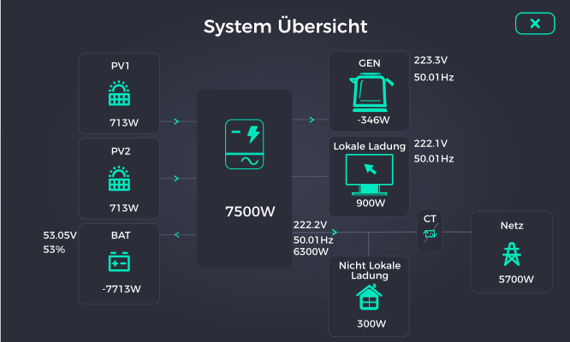
Abbildung 3.2 B Systemübersicht

3.1.1 Photovoltaik-Daten
Klicken Sie in der Hauptansicht auf das Symbol für das Photovoltaik-Panel, um die jährlichen, monatlichen, täglichen und aktuellen Elektrizitätsstatistiken anzuzeigen, wie in Abbildung 3.3~3.6 unten dargestellt. Die Bedeutung von „Stufe“ auf der linken Seite der Oberfläche ist in Tabelle 3.1 dargestellt. Klicken Sie in dieser Ansicht auf ENTF, um alle Photovoltaik-Stromstatistiken zu löschen. Klicken Sie auf den Pfeil auf der rechten Seite der Oberfläche, um die Daten anderer Zeitabschnitte anzuzeigen.
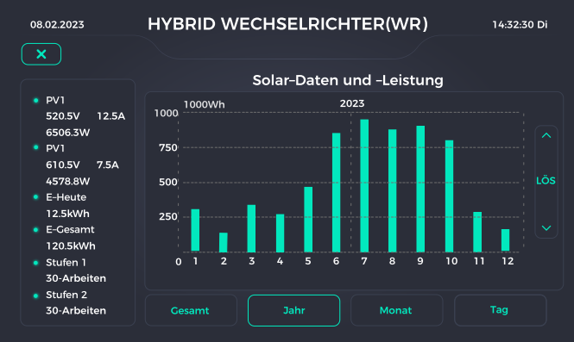
Abbildung 3.3 Statistik der jährlichen Photovoltaik-Stromerzeugung

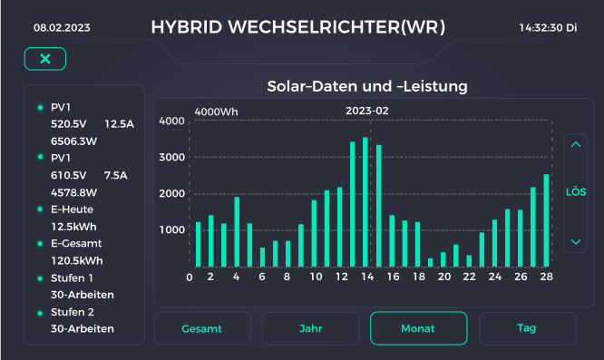
Abbildung 3.4 Statistik der monatlichen Photovoltaik-Stromerzeugung
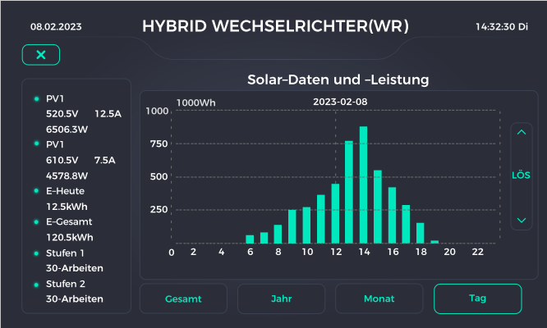
Abbildung 3.5 Statistik der täglichen Photovoltaik-Stromerzeugung
Tabelle 3.1 PV-Stufe Darstellung
Stufe | Nummer | Illustrieren
PV-Stufe | 101~201 | Abschaltung
 | 98 | Standby
 | 30 | Normaler Betrieb
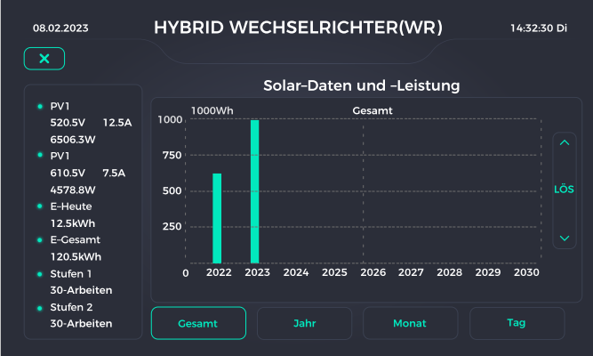
Abbildung 3.6 Alle Messdaten der Photovoltaik-Stromerzeugung

3.1.2 Batteriedaten
Klicken Sie auf das Batteriesymbol in der Hauptansicht, um die jährlichen, monatlichen, täglichen und aktuellen Batteriestatistiken anzuzeigen, wie in Abbildung 3.7A unten dargestellt.
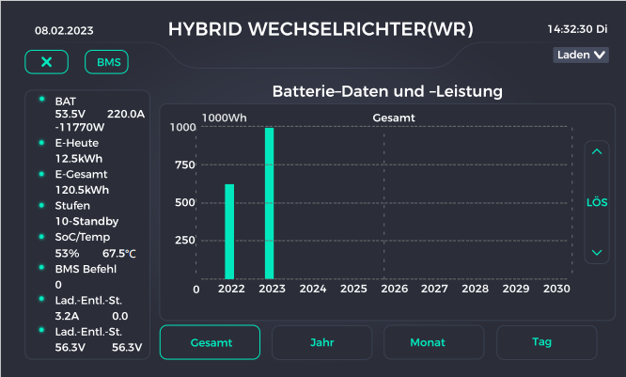
Abbildung 3.7A Statistik-Diagramm der Batterieleistungsdaten usw.
Die Bedeutung der Stufe auf der linken Seite der Oberfläche ist in Tabelle 3.2 dargestellt. Klicken Sie in dieser Ansicht auf ENTF, um alle Batteriestatistiken zu löschen. Klicken Sie auf den Pfeil auf der rechten Seite der Oberfläche, um die Daten anderer Zeitabschnitte anzuzeigen.
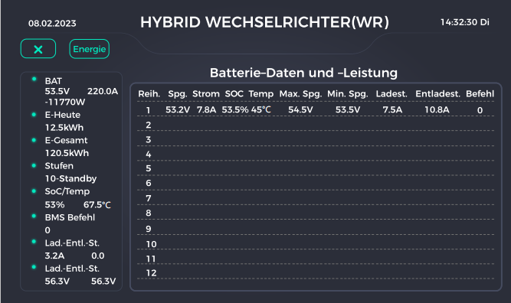
Abbildung 3.7 B Batterieinfformations-Diagramm
Tabelle 3.2 Beschreibung der DC-Stufen
Stufe | Nummer | Illustrieren
DC-Stufe | 102~129 | Schutzabschaltung
 | 101 | Abschaltung
 | 201
 | 231
 | 89 | Standby
 | 10 | Normaler netzunabhängiger Betrieb

3.1.3 Wechselrichterdaten
Klicken Sie auf das mittlere Wechselrichter-Symbol in der Hauptansicht, um die laufenden Daten anzuzeigen, wie in Abbildung 3.8 unten dargestellt. Die Bedeutung der Stufe auf der rechten Seite der Oberfläche ist in Tabelle 3.3dargestellt
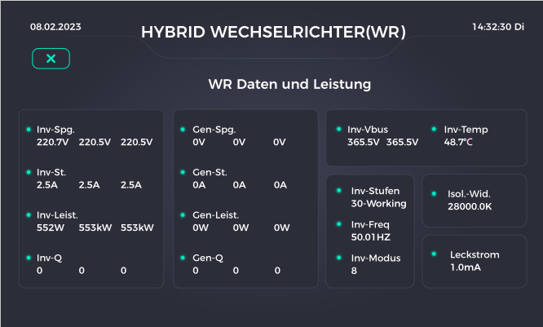
Abbildung 3.8 Schematische Darstellung der Betriebsdaten des Wechselrichters
Tabelle 3.3 Wechselrichter-Stufe Darstellung
Stufe | Nummer | Illustrieren
INV-Stufe | 102~129 | Schutzabschaltung
 | 101 | Abschaltung
 | 201
 | 231
 | 90 | Warten, bis DC eingeschaltet wird
 | 89 | Standby
 | 30 | Normaler netzgebundener Betrieb
 | 10 | Normaler netzunabhängiger Betrieb

3.1.4 Stromnetzdaten
Klicken Sie auf das Netzsymbol in der Hauptansicht, um die jährlichen, monatlichen, täglichen und aktuellen Stromstatistiken anzuzeigen (siehe Abbildung 3.9 unten). Klicken Sie in dieser Schnittstelle auf ENTF, um alle Netzstromstatistiken zu löschen. Klicken Sie auf den Pfeil auf der rechten Seite der Oberfläche, um die Daten anderer Zeitabschnitte anzuzeigen

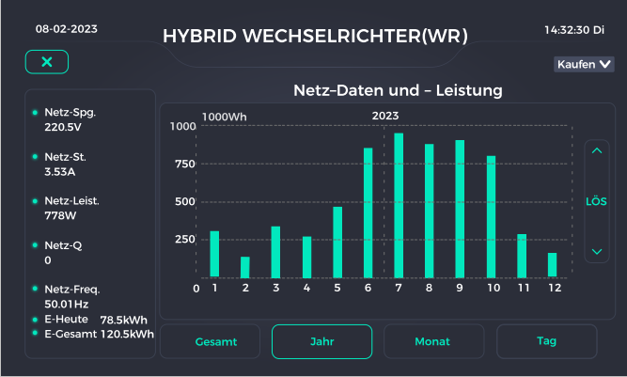
Abbildung 3.9 Statistik der Stromnetzdaten

3.1.5 Lastdaten
Klicken Sie auf das Lastsymbol in der Hauptansicht, um die jährlichen, monatlichen, täglichen und aktuellen Stromstatistiken anzuzeigen, wie in Abbildung 3.10 unten dargestellt. Klicken Sie in dieser Ansicht auf ENTF, um alle Last-Stromstatistiken zu löschen. Klicken Sie auf den Pfeil auf der rechten Seite der Oberfläche, um die Daten anderer Zeitabschnitte anzuzeigen.
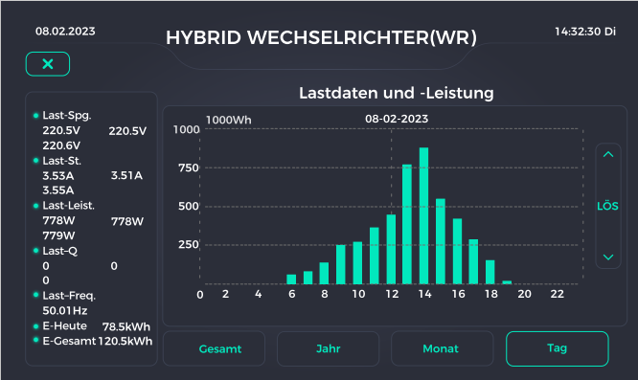
Abbildung 3.10 Lastleistungsdaten und andere Statistiken

3.2 Einstellung der Laufparameter
Nochmaliger Hinweis: Das Kennwort lautet 888888, wenn Sie das LCD-Display dieses Geräts konfigurieren.
Klicken Sie auf das Symbol „Einstellungen“ in der Hauptansicht, um die Systemeinstellungsoberfläche aufzurufen, wie in Abbildung 3.11 gezeigt, von links nach rechts: „Einstellung der Batterie“, „Einstellung des Netzes“, „Professionelle Einstellung“ und „Systemeinstellung“.
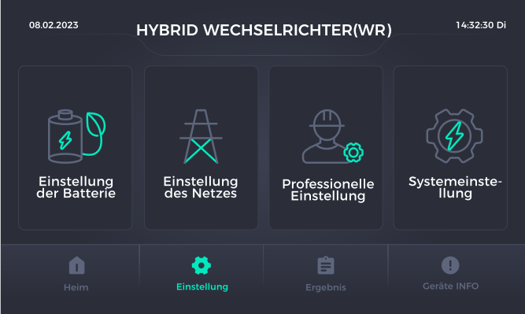
Abbildung 3.11 Systemeinstellungs-Ansicht

3.2.1 Einstellung der Batterieparameter
Klicken Sie auf „Einstellung der Batterie“, um batteriebezogene Parameter einzustellen, wie in Abbildung 3.12~Abbildung 3.14, „Einstellung1~3 der Batterie“, gezeigt, unterteilt in 3 Teile.
a. Der erste Teil Einstellung 1 der Batterie ist die Batterie-Einstellung ①: Es können die Ober- und Untergrenzen der Batteriespannung, die Obergrenze und der Maximalstrom der PV1- und PV2-Spannung sowie der maximale Lade- und Entladestrom bestimmt werden.
Batteriekapazität Ah: teilt dem Hybrid-Wechselrichter die Größe ihres Batteriepacks mit.
„Einstellung des Lade- und Entladestroms der Batterie“: Für AGM- und geflutete Batterien wird empfohlen, Ah-Batteriegröße x 20 % = Lade-/Entladestrom zu verwenden. Für Lithiumbatterien empfehlen wir Ah-Batteriegröße x 50 % = Lade-/Entlade-Ampere zu verwenden.
Bei GEL-Blei-Säure-Batterien sind die Empfehlungen des Herstellers zu beachten.

Batterie-Modus: Wählen Sie eine der Einstellungen "Lithium", "Use Bat V" oder "Use Bat %" aus, was sich auf die Einstellungen ②, ③ in der Abbildung 3.12 und ②, ③ in der Abbildung 3.15 auswirkt.
b. Teil ② ist die Wartungseinrichtung für Lithiumbatterien oder Batterie-SOC-Steuerung
- Lithium: Dies ist ein BMS-Protokoll, das im Dokument Zugelassene Batterien nachzulesen ist.
- Herunterfahren, Wenn der SOC unter diesem Wert liegt, schaltet sich der Wechselrichter ab.
- Niedrig Bat, Wenn der SOC unter diesem Wert liegt, gibt der Wechselrichter einen Alarm aus.
- Neustarten, Das Gerät nimmt den Betrieb wieder auf, wenn der SOC den eingestellten Wert erreicht hat, und der AC-Ausgang wird wieder eingeschaltet.
- TempKoeAktiv, Wenn diese Option aktiviert ist, wird die Temperaturkompensation der Erhaltungs- oder Durchschnittsladung in ④ wirksam.
- KoeAktive, Batterie-CAN-Kommunikation ist in der Lage, nach Signalfreigabe zu suchen. Wenn der Batterie-Kommunikationsmodus auf dem Bildschirm Systemeinstellungen in Abbildung 3.18 auf CAN eingestellt ist, markieren Sie bitte diese Einstellung. Wenn Sie die Lithiumbatterie mit dem Spannungsmodus steuern möchten, können Sie dieses Häkchen entfernen.
- BatActEn, Die automatische Batterieaktivierungsfunktion ist aktiviert. Wenn diese Option ausgewählt ist, aktiviert das Gerät automatisch die Batterie, wenn die Batterie geschützt ist.

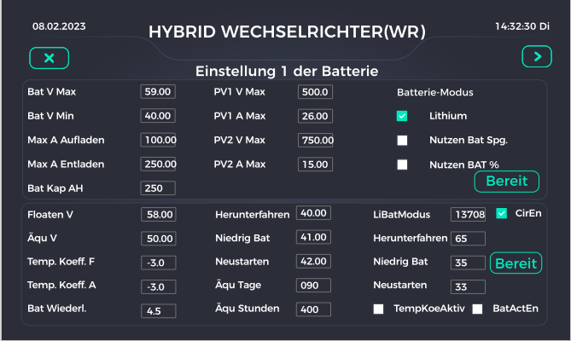
④
③
⑤
①
②
Abbildung 3.12 Einstellung 1 der Batterie Oberfläche
c. Teil ③ befasst sich mit Wartungseinstellungen, wenn die Batteriespannung kontrolliert wird, Parameter können nach Bedarf eingestellt werden:
- Herunterfahren, Wenn die Batteriespannung unter diesem Wert liegt, schaltet sich der Wechselrichter ab.
- Niedrig Bat, Wenn die Batteriespannung unter diesem Wert liegt, gibt der Wechselrichter einen Alarm aus.
- Neustarten, Das Gerät nimmt den Betrieb wieder auf, wenn die Batteriespannung den eingestellten Wert erreicht hat, und der AC-Ausgang wird wieder eingeschaltet.
NO.④ ⑤ in dieser Abbildung,3.12, Sonstige Einstellungen für die Batteriewartung. Gemäß den Einstellwerten der verschiedenen Spannungstypen in Tabelle 3.1 beträgt der Standardwert des Temperaturkompensationskoeffizienten TempKoeff F/A -3. Änderungen sind für professionelle Installateure vorgesehen. Wenn Sie sich nicht auskennen, können Sie den Standardwert beibehalten.
Batterie-Einstellung 2. 3: Die Oberfläche ist für das Stromnetz und die Motorleistung, die Spannung, die Obergrenze des Lade- und Entladestroms, den Betriebsmodus der Batterie, den Betriebsmodus der Zeitkurve usw. Wenn Sie sich nicht sicher sind, können Sie die Standardeinstellung ohne Änderung wählen.
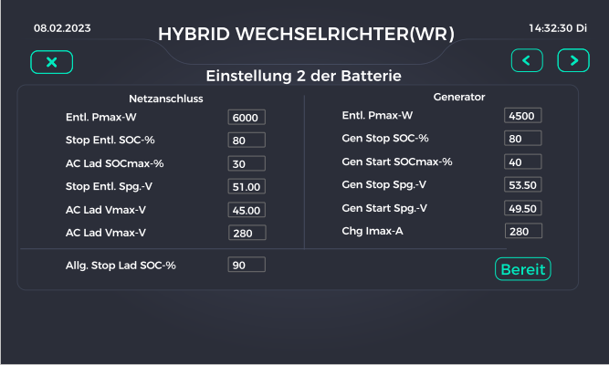
Abbildung 3.13 Einstellung 2 der Batterie Oberfläche
Bei der Einstellung der Batterieeinstellungen 2 ist zu beachten, ob es sich bei dem Batteriemodus um den SOC-Kontrollmodus oder um den Spannungskontrollmodus handelt (Kontrollkästchen Batterieeinstellungen 1 Bat-Modus setzen).
- Entl. Pmax-W: Die maximale Leistung, die die Batterie entladen kann.
- Stop Entl. SOC-%: Der SOC-Wert der Batterie hört auf, sich zu entladen. Wenn der SOC-Wert unter diesem Wert liegt, wird die Batterie nicht mehr entladen.
- AC Lad SOCmax-%: Der maximale SOC-Wert für das Laden der Batterie, oberhalb dessen die Batterie nicht mehr durch das Netz oder den Generator geladen wird. Wenn „General Stop Chg SOC-%“ höher als dieser Wert ist, wird das PV-System weiterhin bis zum Mindestwert des Deaktivierungs-SOC geladen.
- Allg. Stop Lad SOC-%: Der minimale SOC-Wert der Batterieladung, AC- und Photovoltaikseite werden nicht mehr geladen.
- Stop Entl. Spg.-V: Mindestentladespannung der Batterie. Wenn die Batteriespannung niedriger als dieser Wert ist, wird die Batterie nicht entladen.
- AC Lad Vmax-V: Maximale Batterieladespannung. Ist die Batteriespannung höher als dieser Wert, wird die Batterie nicht geladen.
- AC Lad Imax-A: Der maximal zulässige Strom, wenn die Batterie geladen wird.
- Gen Stop SOC-%: Wenn kein Netz vorhanden ist und der SOC-Wert der Batterie über diesem Wert liegt, schaltet sich der Generator automatisch ab.
- Gen Start SOCmax-%: Wenn kein Netz vorhanden ist und der SOC-Wert der Batterie unter diesem Wert liegt, beginnt der Generator automatisch mit dem Laden der Batterie.
- Gen Stop Spg.-V: Wenn kein Netz vorhanden ist und die Batteriespannung über diesem Wert liegt, schaltet sich der Generator automatisch ab.
- Gen Start Spg.-V: Wenn kein Netz vorhanden ist und die Batteriespannung unter diesem Wert liegt, beginnt der Generator automatisch mit dem Laden der Batterie.
- Chg Imax -A: der maximale Stromwert der Batterie beim Laden.
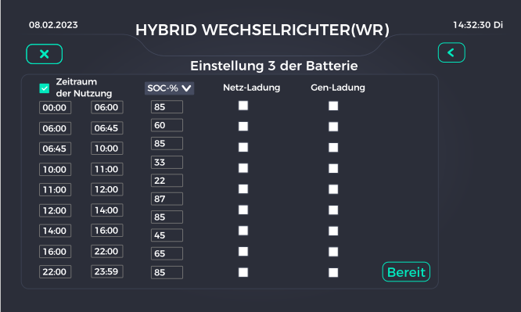
Abbildung 3.14 Einstellung 3 der Batterie Oberfläche
Tabelle 3.1 Empfohlene Einstellungen für verschiedene Batterien
Batterietyp | Absorptionsphase | Erhaltungsstufe | Drehmomentwert  Pro 3 Stunden pro 30 Tage
AGM oder PCC | 14,2 V 57,6 V | 14,4 V 53,6 V | 14,2 V 57,6 V
GEL | 14,1 V 57,4 V | 14,4 V 54,0 V
NASS | 14,1 V 59 V | 14,4 V 55 V | 14,7 V 59 V
LITHIUM | Gemäß ihrer BMS-Entscheidung

3.2.2 Einstellung der Netzparameter
Klicken Sie auf „Einstellung des Netzes“, um netzbezogene Parameter einzustellen, wie in Abbildung 3.15 gezeigt, Sie können den Zähler- oder Stromwandler-Zugangstyp, das Zählermodell und die Kommunikationsadresse, das Stromwandlerverhältnis, die oberen und unteren Grenzwerte für die Spannungsfrequenz, den GEN-Schnittstellentyp, die Wechselrichter-Spannungsamplitude,
den Netzspannungsamplitudenbereich, den Netzfrequenzbereich, den Netzleistungsgrenzwert,
den Gen-Port-Zugangstyp, die intelligente Last und die AC-Kopplungsgerätefunktion einstellen.
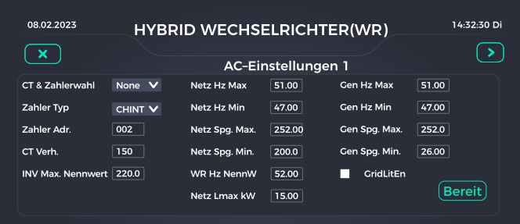
Abbildung 3.15 AC-Einstellungen 1

3.2.3 Einstellungen der GEN-Anschlussfunktion
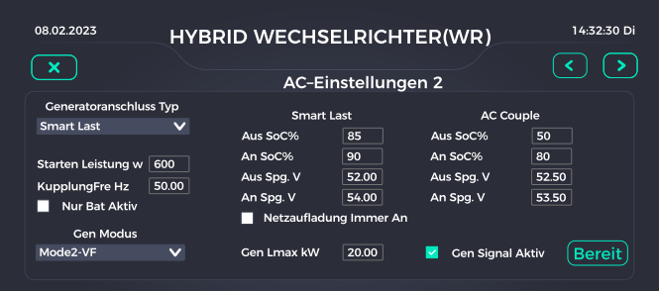
Abbildung 3.16 AC-Einstellungen 2
Wenn der GEN-Anschluss an den netzgebundenen Wechselrichter, die intelligente Last oder die AC-Kopplungseinheit angeschlossen werden kann, muss der GEN-Schnittstellentyp in den Einstellungen auf den entsprechenden Typ geändert werden. Der Einstellungspfad ist in Abbildung 3.16 unten dargestellt. Klicken Sie auf GenPortType, um den Typ der Gen-Schnittstelle als Generator, intelligente Lasten oder AC-Paar auszuwählen. Bitte wählen Sie entsprechend der tatsächlichen Verdrahtung aus.
- Wenn Sie den an die GEN-Schnittstelle angeschlossenen Generator auswählen, vergewissern Sie sich, dass die Steuerleitung des Generators auch an die Klemme J6 1/2 NO2&COM2 Generator-Anpassungssteuerung und J6 3/4 NO1&COM1 Generator-Anlaufsteuerung angeschlossen ist, und wählen Sie GenPortType als Generator in der Ansicht Netzeinstellungen in Abbildung 3.16. Wenn das Stromnetz abgeschaltet ist und die Batteriespannung oder der SOC-Wert niedriger ist als die eingestellte Batterieentladespannung oder der SOC-Wert, beginnt der Generator automatisch, das System mit Strom zu versorgen.
- Wählen Sie bei der Auswahl der an die GEN-Schnittstelle angeschlossenen intelligenten Last in der Netzeinstellungsansicht in Abbildung 3.16 die Option GenPortType als intelligente Lasten aus, sodass das Generator-Relais zu diesem Zeitpunkt eingeschaltet wird, und die GEN-Schnittstelle die intelligente Last mit Strom versorgt.
Starten Leistung w: Die intelligente Last ist auf die Leistungseinstellungen eingestellt. Wenn die Photovoltaik-Leistung größer ist als die hier eingestellte, versorgt der Wechselrichter die intelligente Last mit Strom.
KopplungsFre Hz: Frequenzeinstellung des AC-Kopplers.
Aus Soc%: Wenn der SOC% der Batterie niedriger als der eingestellte Wert ist, beendet der Wechselrichter die Stromversorgung der intelligenten Last.
An Soc%: Wenn der SOC% der Batterie höher als der eingestellte Wert ist, beginnt der Wechselrichter mit der Stromversorgung der intelligenten Last.
Aus Spg. V: Wenn die Batteriespannung unter den eingestellten Wert sinkt, unterbricht der Wechselrichter die Stromzufuhr zur intelligenten Last.
An Spg. V: Wenn die Batteriespannung höher als der eingestellte Wert ist, beginnt der Wechselrichter mit der Stromversorgung der intelligenten Last.
- Bei der Auswahl der intelligenten Last, die an die GEN-Schnittstelle angeschlossen ist, wählen Sie AC-Kopplung als GenPortType in der Netzeinstellungsansicht in Abbildung 3.16, und dann versorgen die AC-Kopplung und das Netz das System gemeinsam mit Strom
Aus Soc%: Wenn der SOC% der Batterie höher ist als der eingestellte Wert, nimmt das AC-Paar nicht an der Stromversorgung des Systems teil.
An Soc%: Wenn der SOC% der Batterie unter dem eingestellten Wert liegt, werden das AC-Paar und der Wechselrichter an das Netz angeschlossen, um das System mit Strom zu versorgen.
Aus Spannung V: Wenn die Batteriespannung höher als der eingestellte Wert ist, nimmt das AC-Paar nicht an der Stromversorgung des Systems teil.
An Spannung V: Wenn die Batteriespannung unter dem eingestellten Wert liegt, werden das AC-Paar und der Wechselrichter an das Netz angeschlossen, um das System mit Strom zu versorgen.
Nur Bat Aktiv: Wenn die Batterie in Betrieb ist, versorgt das System die intelligente Last immer mit Strom.
Netzaufladung Immer An: Wenn der Wechselrichter am Netz arbeitet, versorgt das System die intelligente Last immer mit Strom.
Gen Lmax kW: Dieser Wert ist der maximale Leistungswert des externen Generators und das System regelt das System entsprechend diesem Wert.
Gen Signal Aktiv: Freigabe zur Signalsteuerung der Generatorleistung, einschließlich Ein- und Ausschalten und Drehzahlregelung.
Gen Modus: Entsprechend der verschiedenen Arten von Generatoren mit verschiedenen Betriebsmodi wählen die meisten Geräte MODE2. Wenn die Hauptansicht nicht anzeigt, dass der Gen am Systembetrieb teilnimmt, schalten Sie bitte in MODE1.

3.2.4 Einstellung des CT-Transformationsverhältnisses
Klicken Sie auf das Datenfeld „CT Verth.“ in der Netzeinstellungsoberfläche in Abbildung 3.15, um das CT-Transformationsverhältnis einzustellen. Wenn das Modell des Transformators 100:50 mA ist, muss der Schnittstellenwert mit 100 ausgefüllt werden. Wenn der Transformator 150:50 mA ist, sollte der Wert 150 sein.
Der Slave-Wert ist sehr wichtig. Eine falsche Einstellung beeinträchtigt den normalen Betrieb des Geräts. Wenn Sie sich nicht sicher sind, behalten Sie bitte die Voreinstellung bei oder kontaktieren Sie uns.
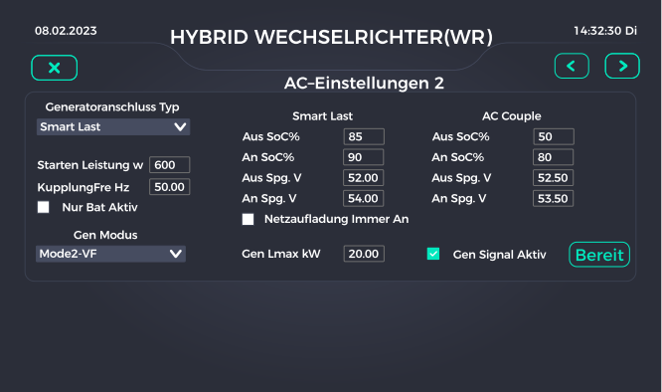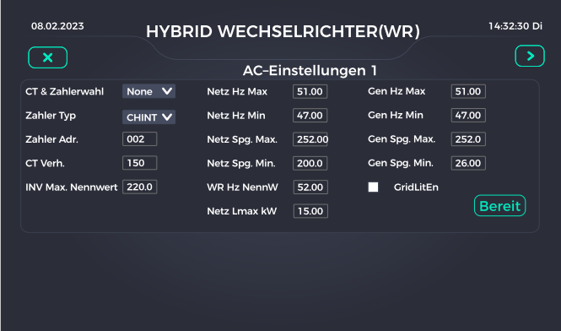
Abbildung 3.17 Einstellpfad für intelligente Last und CT verhältnisse

3.2.5 Sicherheitseinstellungen
Tabelle 3.2 Standardcode des Netzes
Nummer | Beschreibung des Gebiets | Netz-Standardcode
0 | Allgemeine Norm | Allgemeine Norm
1 | Pakistan | IEC61727/PK
2 | Pakistan | NRS/ZA
3 | Deutschland | VDE4105/DE
4 | Deutschland | EN50549
5 | Polen | EN50549-PL
6 | Italien | CEIO-21/IT
Abbildung 3.18 AC-Einstellungen 3, hauptsächlich für Sicherheitseinstellungen. Spezifische Funktion Einstellungen sind wie folgt definiert:
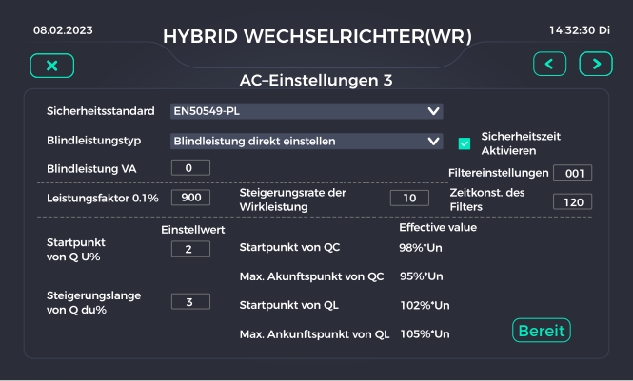
Abbildung 3.18 AC-Einstellungen 3
- Sicherheitsstandard: Netz-Standard, siehe Tabelle 3.2 Die Liste der Netz-Standardcodes wird von Zeit zu Zeit aktualisiert, bitte beachten Sie das aktuelle Produkt.
- BlindleistungssTyp: Typ der Blindleistungskompensation ① Die Blindleistung wird direkt eingestellt. ② Fester Leistungsfaktor auf fixiert. ③ Nach Wirkleistungs-Leistungsfaktor-Kurve. ④ Blindleistungs-Spannungsamplituden-Kurve (Ortsnetzstandard). ⑤ Gemäß der Blindleistungs-Spannungsamplituden-Kurve (gemeinsamer Standard).
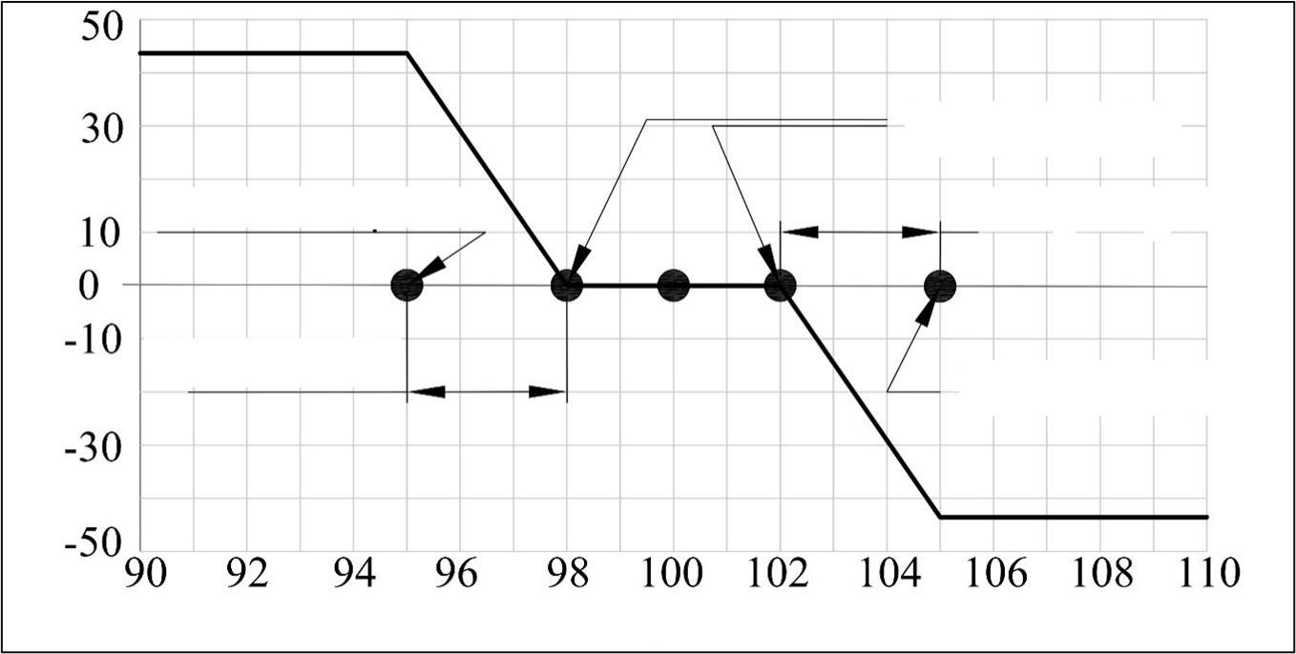
Spannung Un%
Blindleistung (%)
Ansteigende Länge
Maximaler Ankunftspunkt
Startpunkt
Ansteigende Länge
Maximaler Ankunftspunkt
Figure 3.19 QU curve when power factor is 0.9,
- Blindleistung direkt eingestellt: Die Blindleistung wird direkt eingestellt. Wenn dieser Typ ausgewählt ist, geben Sie bitte den Wert in Blindleistung VA ein.
- Fester Leistungsfaktor: Fester Leistungsfaktor: Wenn dieser Typ ausgewählt ist. Bitte geben Sie den Wert des Leistungsfaktors in Power factor set ein.
- Wirkleistungs-Leistungsfakor-Kurve: Wenn dieser Typ ausgewählt ist, geben Sie bitte den Leistungsfaktor und die Anstiegsrate der Wirkleistung unter Leistungsfaktor und Anstiegsrate der Wirkleistung ein. Anmerkung: Je höher die eingestellte Geschwindigkeit, desto langsamer der Anstieg.
- Blindleistungs-Spannungs-Kurve: Die Blindleistungs-Spannungs-Amplitudenkurve entspricht dem lokalen Netzstandard.
- Blindleistungs-Spannungs-Kurve: Die Blindleistungs-Spannungsamplituden-Kurve entspricht dem Universalstandard. Bitte stellen Sie die folgenden Parameter nach Bedarf ein: Starting point of Q-U%, Rising length of Q-dU%. Zum Beispiel, wie in der Abbildung 3.19, QU-Kurve, wenn der Leistungsfaktor 0,9 ist, Aus dem Leistungsfaktor von 0,9, können wir die maximale Blindleistung als 43,59 %* Scheinleistung berechnen). Ausgangspunkt von QC: Ausgangspunkt der kapazitiven Blindleistung.
- Ausgangspunkt von QL: Startpunkt der induktiven Blindleistung.
- MAX-Ankunftspunkt von QC: MAX-Ankunftspunkt der kapazitiven Blindleistung.
- MAX-Ankunftspunkt von QL: MAX-Ankunftspunkt der induktiven Blindleistung.
- Sicherheitszeit Aktivieren: Die Sicherheitszeit ist aktiviert. Nach dem Ausschalten des Systems beträgt die Zeit für den Neustart des Geräts 12 Sekunden. Die Zeit nach dem Markieren beträgt 70 s.
- Filtereinstellungen: Filtereinstellung.
- Zeitkost. Des Filters: Reaktive Filterzeitkonstante. Der Standardwert ist 120.

3.2.6 Einstellungen der Betriebsart
Klicken Sie auf „Professionelle Einstellung“, um die Betriebsart des Geräts, die Menge des Parallelbetriebs und die Adresse während des Parallelbetriebs auszuwählen. Die Wechselrichter-Adresse jedes Geräts muss unterschiedlich eingestellt werden und darf sich nicht wiederholen, z. B. ist das Gerät A Inv 1 und das Gerät B Inv kann auf 3 eingestellt werden, wie in Abbildung 3.20 gezeigt. Einzelheiten zur Betriebslogik finden Sie unter Betrieb und Wartung.
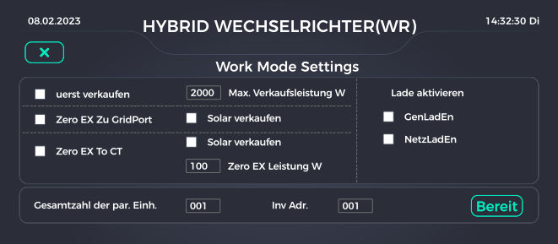
Abbildung 3.20 Ansicht zur Einstellung des Arbeitsmodus

3.2.7 Systemeinstellungen
Klicken Sie auf „Systemeinstellungen“, um die relevanten Parameter des Systems einzustellen,
wie in Abbildung 3.21 dargestellt, einschließlich Gerätezeit, LCD-Adresse, Geräteseriennummer, Firmware-Status, BMS-Adresse usw.
Klicken Sie auf die Liste BMS PORT, um den von Ihnen verwendeten Batteriehersteller auszuwählen. Wenn mehrere Geräte parallel mit einem Batteriesatz verwendet werden, markieren Sie bitte BatShareEn. Wenn die Lithiumbatterie CAN-Kommunikation verwendet, markieren Sie CirEn auf Seite 1 der Batterieeinstellungen. Wenn Sie den Spannungsmodus zur Steuerung der Batterie verwenden möchten, deaktivieren Sie CirEn

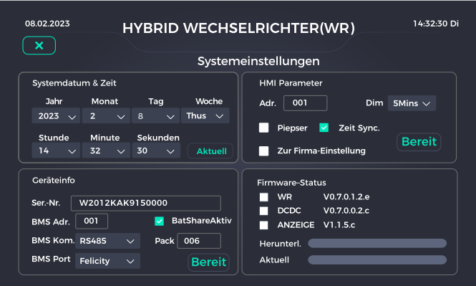
Figure 3.21 System Setting Interface

3.3 Anzeige der Ergebnis
Klicken Sie auf das Symbol „Ergebnis“ in der Hauptansicht, um den gesamten Betriebsstatus und andere Informationen des Geräts anzuzeigen, wie in Abbildung 3.22 dargestellt. Wenn das Gerät abnormal läuft, können Sie diese Ereignisaufzeichnung einsehen. Ausführliche Informationen zur Handhabung finden Sie in „Tabelle 4.2 Informationen zu Gerätealarmen und Handhabungsmethoden“ in Abschnitt 4 Betrieb und Wartung.

3.4 Geräteinformationen
Klicken Sie auf das Symbol „Geräte INFO“ in der Hauptansicht, um die Seriennummer des Geräts, das BMS-Kommunikationsprotokoll, die BMS-Kommunikationsadresse, die INV/DCDC-
Softwareversion, die LCD-Softwareversion, HMI und andere Statusinformationen anzuzeigen,
wie in Abbildung 3.23 dargestellt.

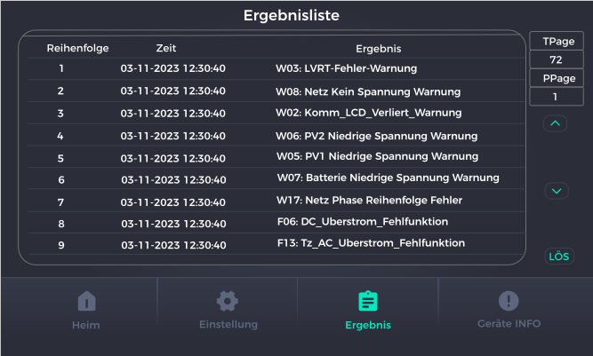
Abbildung 3.22 Ansicht für Ergebnisinformationen
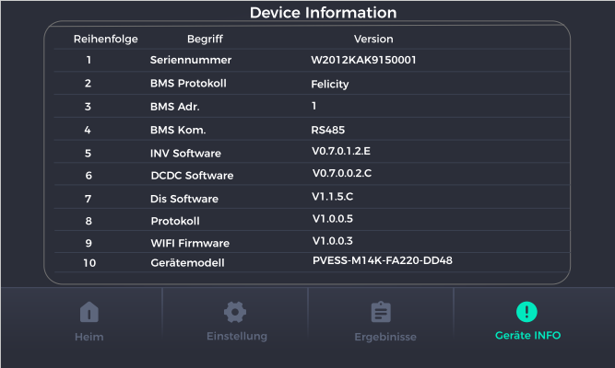
Abbildung 3.23 Ansicht für Geräteinformationen

4 Betrieb und Wartung

4.1 Probelauf
Wenn das Gerät und andere Gerätekabel, wie z. B. die Batterien, ordnungsgemäß installiert und angeschlossen sind, nehmen Sie das Gerät mit den folgenden Schritten in Betrieb: Die Definition der LED-Blinksignale und der LCD-Tasten ist in Tabelle 4.1 beschrieben: Drücken Sie gleichzeitig auf AUF und EINGABE, um die LCD-Anzeige neu zu starten.
- Schalten Sie die Stromversorgung des Netzes, der Batterie oder der Photovoltaikanlage ein, die LCD-Anzeige leuchtet auf.
- Wählen Sie einen Zähler oder Stromwandler aus und stellen Sie dessen Adresse auf der Grundlage des tatsächlich verwendeten ein. Wenn keine der beiden Optionen verwendet wird, wählen Sie Keine. Die Einstellposition ist auf AC-Einstellung 1 auf dem LCD-Bildschirm.
- Wählen Sie einen Netzstandard, der auf dem tatsächlich verwendeten Stromnetzes basiert. Wenn keine entsprechende Norm verfügbar ist, wählen Sie die allgemeine Norm.
Die Einstellposition ist auf AC-Einstellung 1 auf dem LCD-Bildschirm.
- Diese Einstellung befindet sich auf dem LCD-Bildschirm des Batteriegeräts Battterie-Einstellung 1.
Wenn das System nicht an die Batterie, sondern an die PV-Anlage oder das Stromnetz angeschlossen ist, kann das System auch ohne die Auswahl des Batteriemodus arbeiten.
- Drücken Sie die ON/OFF-Taste, um das Gerät einzuschalten, die runde Taste befindet sich auf der rechten Seite des Gehäuses.
- Einzelheiten zur Betriebsart finden Sie in der Beschreibung der Betriebsart für Einzelmaschinen.
Tabelle 4.1 Belegung der LCD-Tasten
LED-Definition |  | Anweisungen
DC | Das grüne Licht leuchtet weiter. | PV-Anschluss normal
AC | Das grüne Licht leuchtet weiter. | Stromnetzanschluss normal
Normal | Das grüne Licht leuchtet weiter. | Normaler Wechselrichterbetrieb
Alarm | Rotes Licht blinkt | Störung oder Warnung
ESC | Einstellungen verlassen
RAUF | Zur vorherigen Option wechseln
RUNTER | Weiter zur nächsten Option
EINGABETASTE | Bestätigung

4.1 Stand-Alone-Betrieb und Logikbeschreibung
Beim Stand-Alone-Betrieb muss der K7-Wählcode auf der internen und externen Schnittstellenplatine des Geräts geöffnet und auf EIN gesetzt werden, wie in Abbildung 4.1 gezeigt. K8 und K6 bleiben geschlossen.

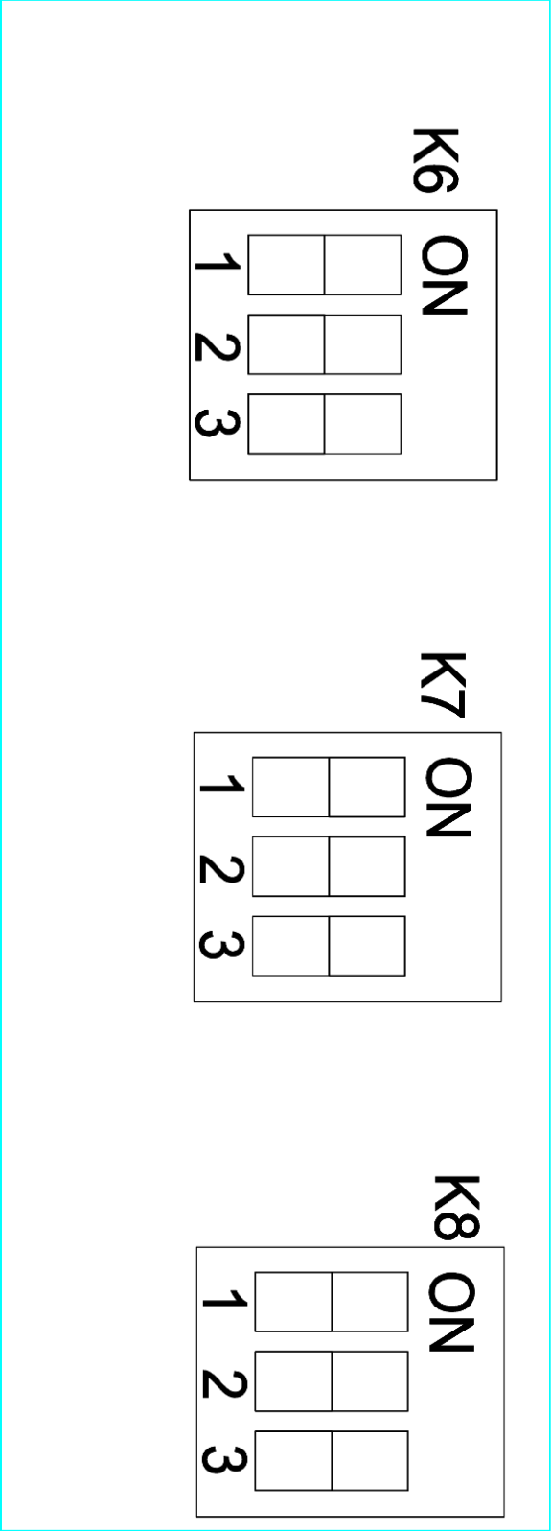
Abbildung 4.1 Schematische Darstellung des DIP-Schalters EIN

4.1.1 In den Arbeitsmodus gehen, um den Pfad einzustellen
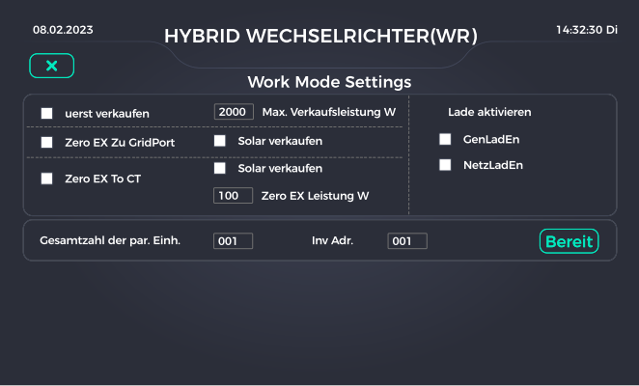
Abbildung 4.2 Schematische Darstellung des Wechsels in den Arbeitsmodus

4.1.2 Zuerst Verkaufen
Dieser Modus ermöglicht es den Hybrid-Wechselrichtern, überschüssigen photovoltaischen Strom an das Netz zurückzuverkaufen, und er kann auch an das Netz verkauft werden, wenn es die Zeit erlaubt und die Batterieenergie überschüssig ist, wenn die aktuelle Kapazität der Batterie größer ist als der minimale Entlade-SOC. Der Einstellwert der minimalen Entladespannung, aber die Verkaufsleistung sollte begrenzt werden, die eingestellte Regel für die Gesamtleistung ist die maximale Verbraucherleistung und die Leistung an das Netz verkauft wird, darf nicht mehr als die gesamte Wechselrichter-Nennleistung sein. Wenn die photovoltaische Stromerzeugung und die Batterieenergie den Stromverbrauch der Verbraucher nicht decken können, wird das Stromnetz als zusätzliche Stromversorgung herangezogen. Gleichzeitig können Sie, wenn es die Zeit und die Bedingungen erlauben, auch „Aufladen über Motor “ oder „Aufladen über Netz“ auswählen,
um das Stromnetz oder den Motor zum Aufladen der Batterie zu nutzen.

4.1.3 Null-Überschuss zum Netzanschluss
In diesem Modus versorgt der Hybrid-Wechselrichter nur die angeschlossene lokale Last „LAST“ mit Strom. Der Hybrid-Wechselrichter wird weder Strom für die Hauslast bereitstellen noch Strom an das Stromnetz verkaufen. Der eingebaute Stromwandler sorgt dafür, dass der ermittelte Stromfluss zum Stromnetz auf Null gehalten wird, während die photovoltaische Stromerzeugung nur die lokale Last versorgt und die Batterie lädt. Wenn die photovoltaische Stromerzeugung hoch ist, die Batterie voll ist, und die Last nicht verbraucht werden kann.
Der Wechselrichter arbeitet mit einer begrenzten Leistung. Wenn es die Zeit erlaubt, kann die überschüssige Photovoltaikleistung auch ins Netz eingespeist werden: Diese Funktion kann ausgewählt werden. Wenn die Photovoltaikleistung und die Batterieenergie die Last nicht decken können, werden sie durch das Stromnetz ergänzt. Gleichzeitig können Sie, wenn es die Zeit und die Bedingungen erlauben, auch „Aufladen über Motor “ oder „Aufladen über Netz“ auswählen,
um das Stromnetz oder den Motor zum Aufladen der Batterie zu nutzen.

4.1.4 Null-Überschuss zu CT
In diesem Modus versorgt der Hybrid-Wechselrichter nicht nur die lokale Last an der angeschlossenen Lastklemme, sondern auch die Verbraucher im Haus mit Strom. Der externe Stromwandler sorgt dafür, dass der erfasste Leistungsfluss zur Netzseite gleich Null ist.
Die Photovoltaikleistung kann für die lokale Last und die Haushaltslast bereitgestellt werden und die Batterie kann aufgeladen werden. Wenn die photovoltaische Stromerzeugung hoch ist, die Batterie voll ist, und die Last nicht verbraucht werden kann. Der Wechselrichter arbeitet mit einer begrenzten Leistung. Wenn es die Zeit erlaubt, kann die überschüssige Photovoltaikleistung auch ins Netz eingespeist werden: Diese Funktion kann ausgewählt werden. Wenn die Photovoltaikleistung und die Batterieenergie die Last nicht decken können, werden sie durch das Stromnetz ergänzt. Gleichzeitig können Sie, wenn es die Zeit und die Bedingungen erlauben, auch „Aufladen über Motor “ oder „Aufladen über Netz“ auswählen, um das Stromnetz oder den Motor zum Aufladen der Batterie zu nutzen.

4.1.5 Zeitkurvenmodus
Regulierung von Stromspitzen. Klicken Sie auf der Startseite auf „Einstellung“,
klicken Sie auf die Grafik „Einstellung der Batterie“ in der Einstellungsoberfläche, wodurch Sie die Batterieparameter-Einstellungsansicht aufrufen können. Klicken Sie auf die nächste Seite,
wählen Sie „Zeitraum der Nutzung“ auf der Seite „Einstellung 3 der Batterie“ Seite und stellen Sie die Zeitkurven-bezogenen Parameter ein, wie unten in Abbildung 4.3 gezeigt, wo Sie die drei Zeitkurven-Betriebsarten „SOC-%“, „Power-W“ oder „Bat-V“ in der Dropdown-Box auswählen können.
Der Hybrid-Wechselrichter arbeitet in diesem Modus gemäß der eingestellten Zeitspanne und den entsprechenden zulässigen Bedingungen und die Entladeleistung der Batterie wird auf den eingestellten Wert begrenzt. Übersteigt die Lastleistung den zulässigen Wert, wird die Photovoltaikleistung als Ergänzung eingesetzt. Wenn der Bedarf immer noch nicht gedeckt werden kann, wird die Netzleistung erhöht, um den Bedarf zu decken. Gleichzeitig können Sie, wenn es die Zeit und die Bedingungen erlauben, in der Arbeitsmodus-Ansicht die Option „Aufladen über Motor“ oder „Aufladen über Netz“ aktivieren, um die Batterie über das Stromnetz oder den Motor aufzuladen.
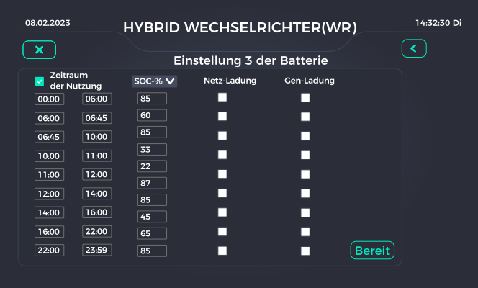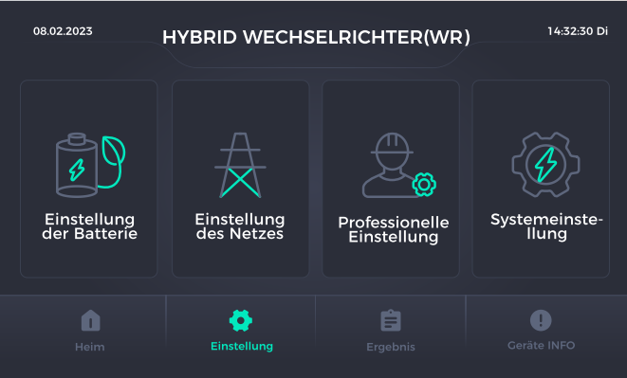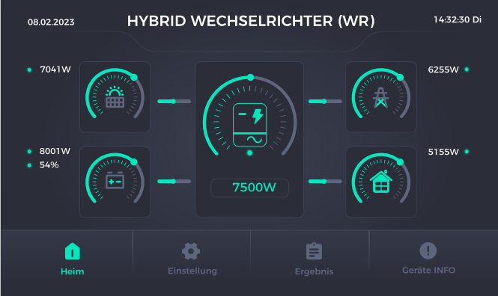
Abbildung 4.3 Schematische Darstellung der Setzzeitkurve

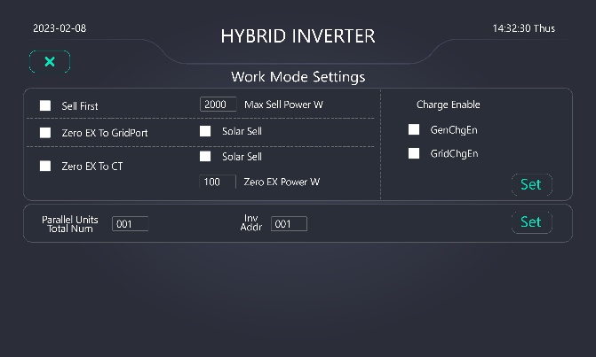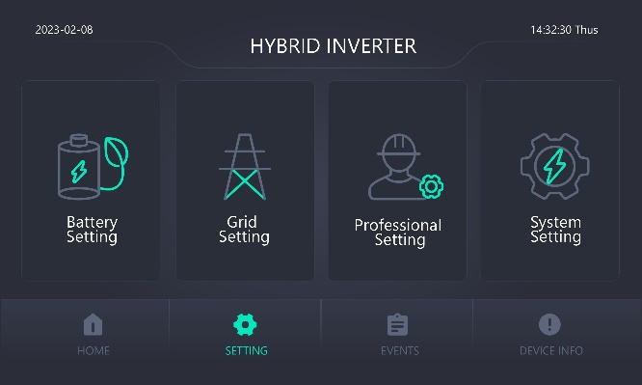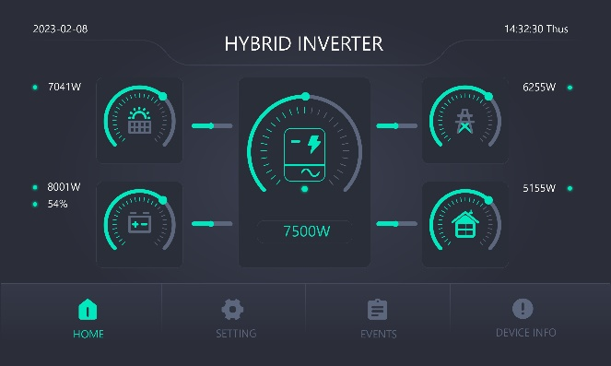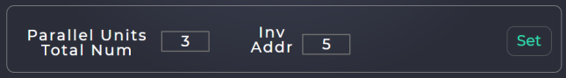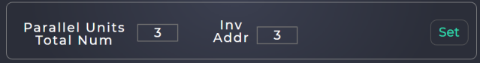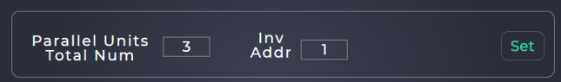
Inverter No.1(master)

Inverter No.2(Slave)

Inverter No.3(Slave)

Parallel address setting
Abbildung 4.4 Zugang zum Parameter-Einstelldiagramm des Parallelgeräts und zur
Adresseinstellung der drei Geräte

4.2 Parallelbetrieb und Erklärung der Logik
Beim Parallelbetrieb wird die interne und externe Schnittstellenplatine des ersten und des letzten Geräts wie in Abbildung 4.1 dargestellt platziert. Der Wählcode K7 muss geöffnet sein, auf „EIN“, während K8 und K6 geschlossen sind. Zum Beispiel müssen in Abbildung 4.5 des Netzparallelschaltplans die drei Geräte platziert und der K7-Wählcode von 1# und 3# geöffnet werden, während der Wählcode von 2# nicht geöffnet werden muss.

4.2.1 Beschreibung zum Einstellen des Eingangspfades
Klicken Sie auf der Startseite auf „Einstellungen“ und in der Einstellungsoberfläche auf „Professionelle Einstellungen“, um die Arbeitsmodus-Einstellungsoberfläche aufzurufen und die Adresseinstellung des Geräts auszuwählen, wie in Abbildung 4.4 dargestellt.

4.2.2 Logik des Parallelbetriebs
Wenn mehrere Parallelgeräte angeschlossen sind, verbinden Sie zunächst die Kommunikationsnetzwerkleitungen der Ports Parallel_A und Parallel_B und CAN-Kommunikationsleitungen von Port CAN2H und CAN2L der Parallelgeräte, um ein Ringverbindungssystem zu bilden. Stellen Sie dann die Adressparameter jedes Moduls jeweils nach dem Einschalten ein, wie in Abbildung 1.1 gezeigt. Stellen Sie die Anzahl der Parallelgeräte „ParallelUnitsTotalNum“ ein, wobei die Wechselrichteradresse „InvAddr“ nur ungerade sein kann, empfohlener Startwert für die HMI-Parameter-Adresse ist 1 und kann nicht wiederholt werden.
Das Hybrid-Wechselrichtermodul mit InvAddr=1 wird vom System als Host definiert, und das Hybrid-Wechselrichtermodul mit ungerader InvAddr wird als Slave definiert.
In diesem Modus laufen alle Hybrid-Wechselrichter synchron nach dem Zeitplan des Hosts, so dass beim Einschalten zunächst die Boot-Tasten aller Slaves und schließlich die Boot-Tasten des Mainframes gedrückt werden sollten, damit der Host den Slave-Zustand im Merging-System automatisch erkennen kann, was der Logik und der Leistungsregulierung beim Einschalten und Anschließen an das Netz förderlich ist. Wenn ein einzelner Slave ausfällt oder die Kommunikation im Normalbetrieb unterbrochen wird, identifiziert der Host automatisch den Slave und zieht ihn aus dem gesamten Parallelsystem heraus und regelt die Stromversorgung entsprechend neu. Wenn der fehlerhafte Slave wieder in den Normalzustand zurückkehrt, erkennt der Host automatisch den Slave, bindet ihn in das System ein und regelt die Stromversorgung neu. Alle Betriebsarten des Parallelsystems sind die gleichen wie die eines Einzelgeräts. Es sei darauf hingewiesen, dass das Parallelsystem nur einen Satz externer Stromwandler benötigt, der an die städtische Stromleitung angeschlossen wird, und dass das Messsignal an den Stromwandlereingang des Hostcomputers angeschlossen wird.

4.2.3 Schaltplan für das Parallelsystem
Wie in Abbildung 4.5 (netzparalleler Schaltplan) und Abbildung 4.6 (nicht netzparalleler Schaltplan) dargestellt. Wenn das GRID- oder GEN- oder AC-Paar angeschlossen ist, wird es zu diesem Zeitpunkt an das Netz angeschlossen, und das Parallelkabel muss gemäß dem Diagramm angeschlossen werden. Wenn das GRID-, GEN- und AC-Paar nicht angeschlossen sind, ist es nicht erforderlich, das Parallelkabel für den netzunabhängigen Parallelbetrieb zu diesem Zeitpunkt anzuschließen. Wenn sich mehrere Geräte einen Satz Batterien teilen und parallel geschaltet sind, wählen Sie BatShareEn auf der Systemeinstellungsoberfläche.

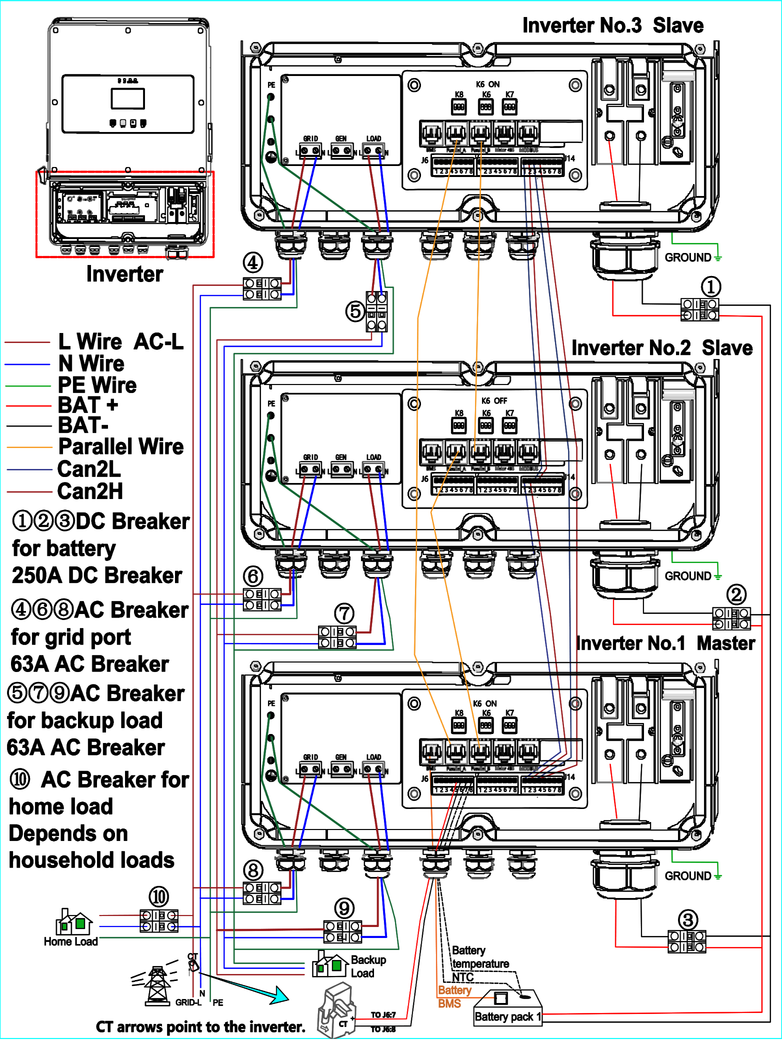
Abbildung 4.5 Netzparallelschaltplan
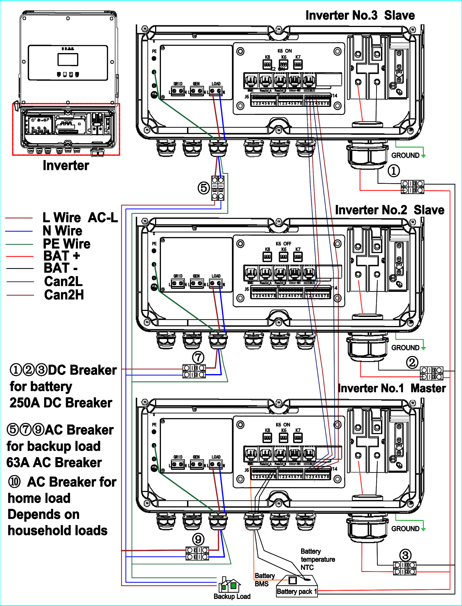
Abbildung 4.6 Parallelschaltplan für netzunabhängige Geräte

4.3 Beispiel für fünf Parallelwechselrichter

4.3.1 Netz- und Lastanschluss
Abbildung 4.7 zeigt den Anschlussplan von fünf Wechselrichtern (Nr. 1, 3, 5, 7, 9). K0 ist der Hauptstromkreisunterbrecher des Stromnetzes. K11, K13, K15, K17, K19 sind Lasttrennschalter, K1 ist der Lasttrennschalter. K02 ist ein Leistungsschalter für die Hausinstallation. Jeder Wechselrichter verfügt über einen eigenen Leistungsschalter für das Stromnetz (K01, K03, K05, K07, K09).
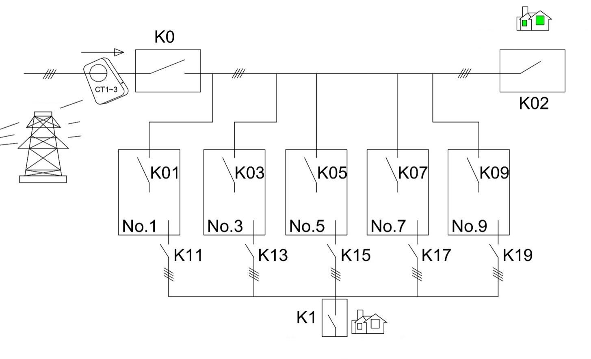
Stromnetz
Sicherungslast
Hauslast
Abbildung 4.7 Das Anschlussschema von fünf Wechselrichtern

4.3.2 Anschluss und überprüfen des Parallelkabels
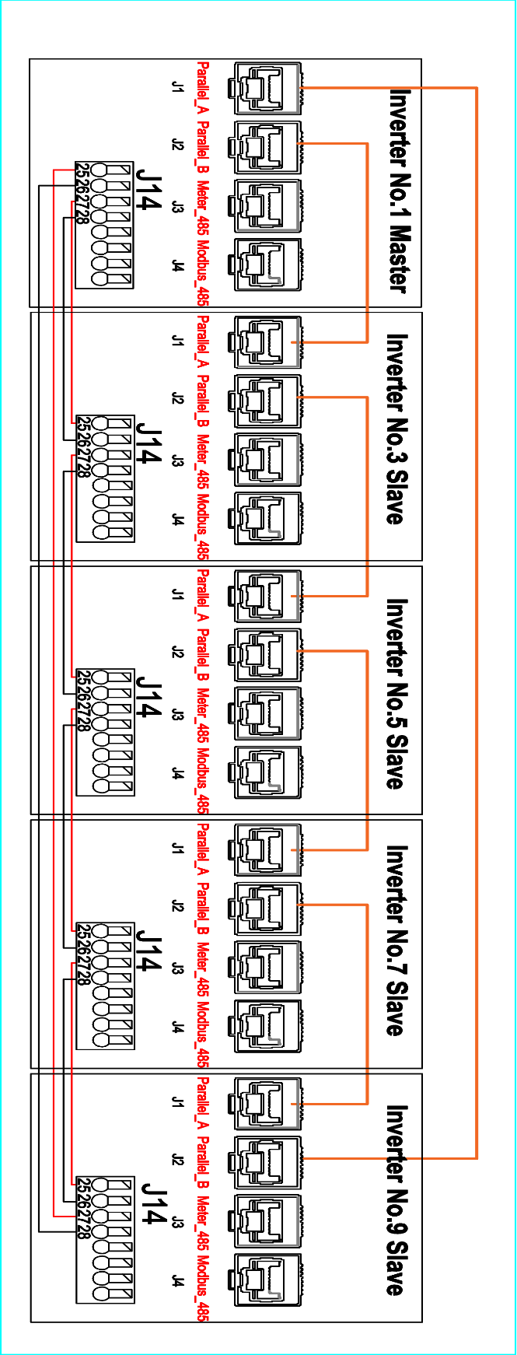
Abbildung 4.8 Anschluss des Parallelkabels
Schritt 1:
a) Prüfen Sie, ob der Kabelanschluss korrekt ist, wie in Abbildung 4.7 dargestellt (für den BMS-Anschluss, den Anschluss des Stromwandlers oder Amperemeters, den Batterieanschluss und den Anschluss des Erdungskabels siehe das vorherige Kapitel). Prüfen Sie, ob die positiven und negativen Batterien übereinstimmen.
b) Prüfen Sie, ob der Anschluss des Parallelkabels korrekt ist, wie in Abbildung 4.8 dargestellt.
c) Stellen Sie den DIP-Schalter K7 in der Mitte des ersten und letzten Wechselrichters auf ON,
und schalten Sie die anderen aus.
Schritt 2:
a) Schalten Sie nur den Leistungsschalter K0 des Netzes ein.
b) Prüfen Sie die Phasenspannung jedes Wechselrichter-Netztrennschalters (innerhalb) des Eingangsanschlusses, und prüfen Sie, ob die gleiche Phasenspannungsdifferenz zwischen dem Netz-Haupttrennschalter und dem Wechselrichter-Netztrennschalter nahe Null ist.Prüfen Sie K01, K03, K05, K07, K09, wenn die Spannung nicht normal ist, prüfen Sie bitte die Kabelverbindung zwischen Netz und Wechselrichter-Netztrennschalter, wenn die Verbindung normal ist, gehen Sie zum dritten Schritt.
Schritt 3:
a) Schalten Sie K01, K03, K05, K07, K09 ein. Lassen Sie die Batterie nicht an den Wechselrichter angeschlossen und die Lasttrennschalter ausgeschaltet (K11, K13, K15, K17, K19).
b) Prüfen Sie, ob der LCD-Bildschirm eingeschaltet ist und die Netzdatenseite anzeigt, dass Netzspannung und -frequenz normal sind.
c) Einzelheiten zur Einstellung der Geräteadresse finden Sie in Abbildung 4.1.1 Einstellungen. Setzen Sie die Host-Adresse auf 1 und die Host-Adresse auf 3, 5, 7 und 9.
d) Einstellungen für die gemeinsame Nutzung von Batterien: Wenn dieselbe Batteriegruppe verwendet wird, überprüfen Sie bitte BatShareEn in den Systemeinstellungen und stellen Sie den BMS-Kommunikationsmodus und die Kommunikationsadresse ein.
e) Für die Einstellungen von Stromzählern oder intelligenten Zählern wählen Sie bitte den vom System verwendeten Zählermodus in den AC-Einstellungen1, wenn beide nicht verwendet werden, wählen Sie bitte Keine.
f) Um den Batteriesteuerungsmodus auszuwählen, wählen Sie bitte SOC-Steuerung, Spannungssteuerung oder Lithiumbatterie-Steuerungsmodus in Batterieeinstellung1 entsprechend dem tatsächlichen Batterietyp. Wenn die Batterie nicht angeschlossen ist, können Sie ohne Auswahl arbeiten.
g) Schalten Sie die Taste ein. Die Reihenfolge ist so, dass zuerst der Slave 3#5#7#9# und dann der Master 1#) geschlossen wird.

h) Nachdem das Netzrelais geschlossen wurde, prüfen Sie, ob die Spannung auf der Lastseite des Hauptbildschirms normal ist. Klicken Sie auf das mittlere Wechselrichter-Symbol auf dem Hauptbildschirm jedes Geräts, um zu prüfen, ob die INV-Stufe 30-Working ist.
i) Prüfen Sie die Spannungsdifferenz der gleichen Phase zwischen dem Netzeingang des Wechselrichters und dem Lastausgang des Wechselrichters und vergewissern Sie sich, dass alle Spannungsdifferenzen jedes Wechselrichters nahe Null sind.
j) Prüfen Sie die Spannungsdifferenz derselben Phase zwischen dem Lastausgang des Wechselrichters und dem Lasttrennschalter (K11, K13, K15, K17, K19) und stellen Sie sicher, dass alle Spannungsdifferenzen jedes Wechselrichters nahe Null sind. Wenn die Spannungsdifferenz nicht nahe Null ist, prüfen Sie die Kabelverbindung zwischen dem Lastanschluss des Wechselrichters und dem Lasttrennschalter.
k) Wenn alles normal ist, gehen Sie zum vierten Schritt.
Schritt 4:
a) Schalten Sie einen der Lasttrennschalter ein, z. B. K11.
b) Prüfen Sie die Spannungsdifferenz der gleichen Phase zwischen dem Eingangsanschluss des Leistungsschalters K13 (K15, K17, K19) und dem Ausgangsanschluss, stellen Sie sicher, dass alle Spannungsdifferenzen jedes Wechselrichters nahe Null sind.
c) Wenn die Spannungsdifferenz nicht nahe Null ist, die Verbindung zwischen dem Ausgang des Lasttrennschalters und dem Hauptlasttrennschalter K1 überprüfen.
d) Wenn alle gleichphasigen Spannungsdifferenzen nahe Null sind, den Lasttrennschalter K13
(K15, K17, K19) ausschalten.
e) Wenn alle Lasttrennschalter eingeschaltet sind, ist die Anschlussprüfung abgeschlossen. Schalten Sie den Lasttrennschalter aus, lassen Sie die runde Taste los, schalten Sie alle Netz-Trennschalter aus

4.3.3 ON-Grid startup parallel
a) Before the parallel operation, please ensure that all lines have been checked and correct.
b) Close the main grid circuit breaker K0, close the inverter internal grid circuit breaker (K01, K03, K05, K07, K09).
c) Check whether the grid interface voltage and frequency of each inverter are normal.
d) Close all battery circuit breakers and check whether the battery interface voltage of each inverter is normal. If it is lithium battery or SOC control mode, check whether the SOC value is displayed correctly next to the battery icon on the main interface.
e) Close all load circuit breakers (K11, K13, K15, K17, K19).
f) Press the round buttons on the side of all slaves.
g) Press the round button on the side of the master.
h) After the power grid relay is closed, check whether the voltage on the load page of the main screen is normal. Click the middle inverter icon on the main screen of each device to check whether the INV Stage is 30-Working.
i) Close the total load circuit breaker for power supply, and the operation is complete.

4.3.4 Inbetriebnahme des netzunabhängigen Parallelbetriebs
a) Bitte stellen Sie vor dem Parallelbetrieb sicher, dass alle Leitungen geprüft und korrekt sind.
b) Schließen Sie alle Batterieschutzschalter und prüfen Sie, ob die Spannung an der Batterieschnittstelle der einzelnen Wechselrichter normal ist. Wenn es sich um einen Lithiumbatterie- oder SOC-Kontrollmodus handelt, prüfen Sie, ob der SOC-Wert korrekt neben dem Batteriesymbol auf der Hauptansicht angezeigt wird.
c) Alle Lasttrennschalter (K11, K13, K15, K17, K19) schließen.
d) Drücken Sie die runden Tasten an der Seite aller Slaves.
e) Drücken Sie die runde Taste an der Seite des Monsters.
f) Nachdem das Netzrelais geschlossen wurde, prüfen Sie, ob die Spannung auf der Lastseite des Hauptbildschirms normal ist. Klicken Sie auf das mittlere Wechselrichter-Symbol auf dem Hauptbildschirm jedes Geräts, um zu prüfen, ob die INV-Stufe 10-Working ist.
h) Schalten Sie den Gesamtlasttrennschalter für die Stromversorgung ein, und der Vorgang ist abgeschlossen.

4.3.4 Ausschalten des Wechselrichters
a) Schalten Sie den Gesamtlastschalter K1 aus.
b) Schalten Sie alle Lasttrennschalter (K11, K13, K15, K17, K19) aus.
c) Lassen Sie die runde Taste an der Seite des Hosts los.
d) Lassen Sie alle runden Tasten an der Seite der Slaves los
e) Schalten Sie den Netztrennschalter K0 und alle Batterieschalter aus.
f) Das System verlässt den Betrieb.

4.4 Störungsmeldung und -behandlung
Wenn das Gerät nicht startet, klicken Sie auf dem Startbildschirm auf das Symbol „Ereignisse“,
um den Alarmverlauf anzuzeigen und Fehler nacheinander zu beheben. Bestimmen Sie durch die Analyse mit den oben genannten Methoden die Ursache des Fehlers, und dann die geeignete Lösung entsprechend den Bedingungen vor Ort. In Tabelle 4.2 sind die Informationen zu den Gerätealarmen und deren Behandlung aufgeführt.

- Prüfen Sie regelmäßig, ob die Verdrahtung der einzelnen Teile des Wechselrichters fest ist, insbesondere die des Lüfters, des Leistungsmoduls, der Eingangsklemme,
der Ausgangsklemme und der Erdung.
- Starten Sie das Gerät nicht sofort, wenn der Alarm aufhört, sondern finden Sie die Ursache heraus und beheben Sie sie vor einem Neustart, indem Sie die im Wartungshandbuch des Wechselrichters vorgeschriebenen Schritte durchführen.
- Die Anwender müssen speziell geschult sein, um die Ursachen allgemeiner Störungen zu erkennen und sie zu beheben, z. B. durch den geschickten Austausch von Sicherungen,
Bauteilen und beschädigten Leiterplatten. Ungeschultes Personal darf das Gerät nicht bedienen.
- Wenn ein Unfall nicht einfach auszuschließen ist oder die Unfallursache unklar ist, sollte ein detailliertes Unfallprotokoll angefertigt und der Hersteller des Wechselrichters rechtzeitig benachrichtigt werden, um eine Lösung zu finden.
Tabelle 4.2 Informationen zu Gerätealarmen und Handhabungsmethoden
NR. | Warnung | Handhabungsempfehlungen
W01 | Insulation_Warning | 1. Überprüfen Sie bitte, ob das Erdungskabel richtig angeschlossen ist.  2. Suchen Sie Hilfe bei uns, wenn das Gerät nicht zum Normalbetrieb zurückkehrt.
W02 | Comm_LCD_Lose_Warning | 1. Uberprüfen Sie bitte die Kommunikationsleitung zwischen dem LCD und der Steuerplatine.  2. Suchen Sie Hilfe bei uns, wenn das Gerät nicht zum Normalbetrieb zurückkehrt.
W03 | LVRT_Fault_Warning | Netzspannungsschwankung, das Gerät registriert dieses Ereignis.
W04 | Fan_Faullt_Warning | 1. Überprüfen Sie bitte den Ventilator außerhalb des Gehäuses auf Fremdkörper.  2. Starten Sie das Gerät neu, kontaktieren Sie uns bitte, wenn der Fehler weiterhin besteht.
W05 | PV1 Unterspannungswarnung | 1. Überprüfen Sie bitte den PV1-Spannungsbereich in den Systemeinstellungen des Geräts. Der Einstellwert der PV-Spannung liegt zwischen (150 ~ 500) V;  2. Zur Zeit ist das Licht schwach, und die tatsächliche Photovoltaikleistung ist gering;  3. Bitte kontaktieren Sie uns oder den PV-Lieferanten erneut.
W06 | PV2 Unterspannungswarnung | 1. Überprüfen Sie bitte den PV2-Spannungsbereich in den Systemeinstellungen des Geräts. Der Einstellwert der PV-Spannung liegt zwischen (150 ~ 500) V;  2. Bitte kontaktieren Sie uns oder den PV-Lieferanten erneut.
W07 | Warnung bei niedriger Batteriespannung | 1. Überprüfen Sie bitte, ob die Batteriespannung zu niedrig ist.  2. Prüfen Sie, ob die untere Grenze der Batteriespannung auf der Seite mit den Batterieeinstellungen höher ist als die tatsächliche Batterie. Im Allgemeinen liegt der Mindestwert für die Batteriespannung zwischen 10 und 55 V.  3. Prüfen Sie, ob der auf der Batterieseite angegebene maximale Entladestrom den maximalen Betriebsstrom der Batterie überschreitet;  4. Wenden Sie sich bitte an uns oder an den Batteriehersteller, wenn der Alarm erneut ertönt.
W08 | ACgrid Unterspannungswarnung | 1. Überprüfen Sie bitte, ob die Netzspannung zu niedrig ist;  2. Prüfen Sie, ob der untere Grenzwert der Wechselspannung auf der AC-Einstellungsseite zu hoch ist. Der Mindestwert für die Netzspannung liegt zwischen 198-220 V.  3. bitte kontaktieren Sie uns, wenn Sie erneut alarmiert werden.
W09 | ACgen Unterspannungswarnung | 1. Überprüfen Sie bitte, ob die Generatorspannung zu niedrig ist;  2. Prüfen Sie, ob der untere Grenzwert der Netzspannung auf der AC-Einstellungsseite zu hoch ist. Der Mindestwert für die Generatorspannung liegt zwischen 198-220 V.  3. bitte kontaktieren Sie uns, wenn Sie erneut alarmiert werden.
W10 | AC_Volt_Unbalance_Warning | Die Amplitude der Wechselspannung ist unsymmetrisch  1. Überprüfen Sie die AC-Verkabelung des Geräts und starten Sie es nach Fehlern neu.  2. Wenn der Neustart fehlgeschlagen ist und der Fehler erneut auftritt, kontaktieren Sie uns bitte.
W11 | AC_PLL_Warning | Die Ausgangsphasenverriegelung konnte nach dem Einschalten nicht erkannt werden  1. Überprüfen Sie die AC-Verkabelung des Geräts und starten Sie es nach Fehlern neu.  2. Wenn der Neustart fehlgeschlagen ist und der Fehler erneut auftritt, kontaktieren Sie uns bitte.
W12 | Power_Derate_ Warning | Das Gerät ist aufgrund von Umwelteinflüssen leistungsreduziert, dieses Ereignis wird aufgezeichnet.
W14 | Heatsink_LoTemp_Warning | Untertemperaturwarnung aufgrund von Umwelteinflüssen
W15 | BMS-Kommunikationswarnung | 1. überprüfen Sie bitte, ob das BMS-Kommunikationskabel richtig angeschlossen ist.  2. Wenn der Alarm weiterhin auftritt, kontaktieren Sie uns bitte.
W16 | Netzspannungs-Fehler | 1. Die Ausgangsspannung liegt nicht im Einstellbereich des Geräts und kann durch den Gerätestopp verursacht werden.  2. Wenn der Alarm weiterhin auftritt, kontaktieren Sie uns bitte.
W17 | grid_GridPhaseSeque_Fault | 1. Überprüfen Sie die Geräteverdrahtung und die Geräte jeder Stromversorgung auf ihre ordnungsgemäße Funktion. Starten Sie das Gerät anschließend neu.  2. Wenn der Alarm weiterhin auftritt, kontaktieren Sie uns bitte.
W18 | AC_Freq_Fault | 1. Überprüfen Sie bitte den Wert des Netzfrequenzbereichs im Gerätesystem.  2. Überprüfen Sie bitte, ob die Netzverdrahtung korrekt ist.  3. Wenn der Alarm weiterhin auftritt, kontaktieren Sie uns bitte.
W19 | gen_ voltage _Fault | 1. Die Ausgangsspannung liegt nicht im Einstellbereich des Geräts und kann durch den Gerätestopp verursacht werden.  2. Wenn der Alarm weiterhin auftritt, kontaktieren Sie uns bitte.
W20 | Gen_GridPhaseSeque_Fault | 1. Überprüfen Sie bitte, ob die Verkabelung des Generators korrekt ist.  2. Starten Sie das Gerät neu, kontaktieren Sie uns bitte, wenn der Fehler weiterhin besteht.
W21 | GEN_Freq_Fault | 1. Überprüfen Sie bitte den Wert des allgemeinen Frequenzbereichs im System des Geräts.  2. Überprüfen Sie bitte, ob die Verkabelung des Generators korrekt ist.  3. Wenn der Alarm weiterhin auftritt, kontaktieren Sie uns bitte.
W23 | Warnung vor Unterspannung | 1. Prüfen Sie, ob die Verdrahtung der Last korrekt ist.  2. Überprüfen Sie den AC-Spannungsbereich.  3. Starten Sie das Gerät neu, kontaktieren Sie uns bitte, wenn der Fehler weiterhin besteht.
W24 | PV2_VoltHigh_warning | 1. Überprüfen Sie bitte den PV2-Spannungsbereich in den Systemeinstellungen des Geräts. Der Einstellwert der PV-Spannung liegt zwischen (150 ~ 500) V;  2. Bitte kontaktieren Sie uns oder den PV-Lieferanten erneut.
W25 | PV1_VoltHigh_warning | 1. Überprüfen Sie bitte den PV1-Spannungsbereich in den Systemeinstellungen des Geräts. Der Einstellwert der PV-Spannung liegt zwischen (150 ~ 500) V;  2. Bitte kontaktieren Sie uns oder den PV-Lieferanten erneut.
W26 | Bat_VoltHigh_warning | 1. Prüfen Sie, ob die Batteriespannung zu hoch ist.  2. Überprüfen Sie bitte, ob die Obergrenze des Batterie-Spannungsbereichs im Gerätesystem zu niedrig ist. Im Allgemeinen liegt der höchste Wert für die Batteriespannung zwischen 15-60 V.  3. Wenden Sie sich bitte an uns oder an den Batteriehersteller, wenn der Alarm erneut ertönt.
F01 | DC-Polaritätsfehler | 1. Überprüfen Sie bitte, ob die positiven und negativen Batteriepole vertauscht sind.  2. Wenn der Alarm weiterhin auftritt, kontaktieren Sie uns bitte.
F02 | Insulattion_Failure | 1. Überprüfen Sie bitte, ob das Erdungskabel richtig angeschlossen ist.  2. Suchen Sie Hilfe bei uns, wenn das Gerät nicht zum Normalbetrieb zurückkehrt.
F03 | EEPROM_Read_Failure | Starten Sie das Gerät neu, kontaktieren Sie uns bitte, wenn der Fehler weiterhin besteht.
F04 | EEPROM_Write_Failure | Starten Sie das Gerät neu, kontaktieren Sie uns bitte, wenn der Fehler weiterhin besteht.
F05 | DC-Softstart-Fehler | 1. Überprüfen Sie bitte, ob die Batteriespannung normal ist.  2. Überprüfen Sie bitte, ob die Batteriespannungseinstellung des Geräts normal ist. Der Wert der Batteriespannungseinstellung liegt zwischen 15-60 V.  3. Wenden Sie sich bitte an uns oder an den Batteriehersteller, wenn der Alarm erneut ertönt.
F06 | Tz_Dc_OverCurr_Fault | 1. Überprüfen Sie den Grenzwert für den Batteriestrom in der Anlage.  2. Prüfen Sie, ob die PV- und Batterieverkabelung des Geräts normal ist.  3. Alle Stromquellen abschalten und 2 Minuten warten, um den Wechselrichter zu entladen.  alle Leistungsschalter öffnen und das Gerät neu starten.  4. Wenn der Neustart fehlgeschlagen ist und erneut Alarm ausgelöst wurde, kontaktieren Sie uns bitte
F07 | DC_OverCurr_Failure | 1. Überprüfen Sie den Grenzwert für den Batteriestrom in der Anlage.  2. Prüfen Sie, ob die PV- und Batterieverkabelung des Geräts normal ist.  3. Schalten Sie die Stromzufuhr ab und warten Sie 2 Minuten, um den Wechselrichter zu entladen, öffnen Sie alle Schutzschalter und starten Sie das Gerät neu.  4. Wenn der Neustart fehlgeschlagen ist und erneut Alarm ausgelöst wurde, kontaktieren Sie uns bitte
F08 | AuxPowerBoard_Failure | Starten Sie das Gerät neu, kontaktieren Sie uns bitte, wenn der Fehler weiterhin besteht.
F09 | IGBT_Failure | Starten Sie das Gerät neu, kontaktieren Sie uns bitte, wenn der Fehler weiterhin besteht.
F11 | AC_Main Contactor_Failure | Starten Sie das Gerät neu, kontaktieren Sie uns bitte, wenn der Fehler weiterhin besteht.
F12 | AC_Slave Contactor_Failure | Starten Sie das Gerät neu, kontaktieren Sie uns bitte, wenn der Fehler weiterhin besteht.
F13 | Tz_Ac_OverCurr_Fault | 1. Bitte prüfen Sie, ob die Leistung der Sicherungslast innerhalb des Bereichs liegt.  2. Starten Sie das Gerät neu und prüfen Sie, ob es normal arbeitet.  3. Suchen Sie Hilfe bei uns, wenn das Gerät nicht zum Normalbetrieb zurückkehrt.
F14 | AC_OverCurr_Failure | 1. Bitte prüfen Sie, ob die Leistung der Sicherungslast innerhalb des Bereichs liegt.  2. Starten Sie das Gerät neu und prüfen Sie, ob es normal arbeitet.  3. Suchen Sie Hilfe bei uns, wenn das Gerät nicht zum Normalbetrieb zurückkehrt.
F15 | GFCI_Failure | 1. Überprüfen Sie die Verkabelung des Geräts und starten Sie es nach Fehlern neu.  2. Wenn der Neustart fehlgeschlagen ist und der Fehler erneut auftritt, kontaktieren Sie uns bitte.
F16 | Tz_COM_OC_Fault | 1. Bitte prüfen Sie, ob die Leistung der Sicherungslast innerhalb des Bereichs liegt.  2. Starten Sie das Gerät neu und prüfen Sie, ob es normal arbeitet.  3. Suchen Sie Hilfe bei uns, wenn das Gerät nicht zum Normalbetrieb zurückkehrt.
F17 | BusUnbalance_Fault | Starten Sie das Gerät neu, kontaktieren Sie uns bitte, wenn der Fehler weiterhin besteht.
F18 | Load_voltage_Fault | 1. Prüfen Sie, ob die Verdrahtung der Last korrekt ist.  2. Überprüfen Sie den AC-Spannungsbereich.  3. Starten Sie das Gerät neu, kontaktieren Sie uns bitte, wenn der Fehler weiterhin besteht.
F24 | Grid_Overload_Fault | 1. Bitte prüfen Sie, ob die Leistung der Sicherungslast innerhalb des Bereichs liegt.  2. Starten Sie das Gerät neu und prüfen Sie, ob es normal arbeitet.  3. Suchen Sie Hilfe bei uns, wenn das Gerät nicht zum Normalbetrieb zurückkehrt.
F25 | Gen_Overload_Fault | 1. Bitte prüfen Sie, ob die Leistung der Sicherungslast innerhalb des Bereichs liegt.  2. Starten Sie das Gerät neu und prüfen Sie, ob es normal arbeitet.  3. Suchen Sie Hilfe bei uns, wenn das Gerät nicht zum Normalbetrieb zurückkehrt.
F26 | DC_VoltHigh_Fault | Starten Sie das Gerät neu, kontaktieren Sie uns bitte, wenn der Fehler weiterhin besteht.
F27 | DC_VoltLow_Fault | Starten Sie das Gerät neu, kontaktieren Sie uns bitte, wenn der Fehler weiterhin besteht.
F28 | AC_BackFeed_Fault | Starten Sie das Gerät neu, kontaktieren Sie uns bitte, wenn der Fehler weiterhin besteht.
F29 | Heatsink_HiTemp_Fault | Alarm bei überhöhter Temperatur
F30 | PV1 Lichtbogen-Fehler | 1. Überprüfen Sie die Verkabelung des Geräts und starten Sie es nach Fehlern neu.  2. Wenn der Neustart fehlgeschlagen ist und der Fehler erneut auftritt, kontaktieren Sie uns bitte.
F31 | PV1 Polaritätsfehler | 1. Überprüfen Sie bitte, ob der PV1-Anschluss korrekt ist.  2. Wenn der Alarm weiterhin auftritt, kontaktieren Sie uns bitte.
F32 | PV2 Polaritätsfehler | 1. Überprüfen Sie bitte, ob der PV2-Anschluss korrekt ist.  2. Wenn der Alarm weiterhin auftritt, kontaktieren Sie uns bitte.

4.5 Hinweise zur routinemäßigen Wartung des Produkts
- Vergewissern Sie sich, dass alle Schalter auf der DC-Seite und der AC-Seite des Energiespeicher-Controllers, der Batteriekomponenten und des
AC-Verteilerschranks ausgeschaltet sind.
- Nach dem Ausschalten des AC/DC-Schalters des Energiespeicherwandlers haben einige Komponenten des Energiespeicherreglers noch Restspannung. Bitte warten Sie mindestens 5 Minuten, bevor Sie den Energiespeicherwandler warten, um einen Stromschlag zu vermeiden!

4.5.1 Routinekontrolle
- Prüfen Sie, ob die Temperatur der einzelnen Leistungsschalter des Wechselrichters während der täglichen Spitzenlast im Allgemeinen nicht mehr als 90 °C beträgt.
- Prüfen Sie, ob die Umgebungstemperatur des Wechselrichters zu hoch ist. Belüften Sie den Wechselrichter und führen Sie die Wärme ab, wenn die Temperatur zu hoch ist.
- Die Werte der Spannung, des Stroms und der Leistung des Wechselrichters und des Kastentransformators werden während der täglichen Spitzenlast verglichen.
- Prüfen Sie täglich, ob das Geräusch des Wechselrichters normal ist.
- Prüfen Sie die Fehleraufzeichnungen täglich, um festzustellen, ob neue Fehler auftreten.

4.5.2 Monatliche Kontrolle
- Überprüfen Sie die Verdrahtung der einzelnen Teile des Wechselrichters monatlich, ob sie fest oder lose ist, und überprüfen Sie, ob der Lüfter, das Leistungsmodul und die Klemmleiste verbrannt oder erhitzt sind.
- Wenn der Wechselrichter ein- und ausgeschaltet werden muss, sind die Anweisungen des Herstellers genau zu befolgen.
- Bediener mit professioneller Ausbildung, keine Verstöße gegen Regeln und Vorschriften.

4.5.3 Vierteljährliche Kontrolle
- Ziehen Sie die Schrauben auf der AC- und DC-Seite des Wechselrichters alle sechs
Monate nach.
- Reinigen Sie den Wechselrichter einmal alle drei Monate.
- Aktivieren Sie bei heißem Wetter die Belüftung des Wechselrichterraums, um die Wärme abzuleiten.

5 Transport und Lagerung

5.1 Anforderungen an den Produktversand

5.1.1 Logistik
- Die Wechselrichter werden von einem professionellen Logistikunternehmen geliefert, das sich vor der Lieferung mit dem Händler in Verbindung setzt. Achten Sie darauf, den Standort und die Kontaktperson der Lieferstelle genau zu erfassen, die Lieferroute zu planen und möglichst eine Ausweichroute zu haben.
- Die Logistikfahrer sind sehr professionell. Während der Fahrt sind Alkohol, Drogen und Telefongespräche nicht gestattet. Vor der Ankunft am Bestimmungsort halten die Fahrer an, um den Händler und den Empfänger zu kontaktieren. Achten Sie auf eine vorzeitige Kommunikation. Es ist am besten, den Fahrer nicht während der Fahrt zu stören und von der Fahrt abzulenken.
- Die Art des Transportfahrzeugs muss entsprechend den tatsächlichen Straßenverhältnissen ausgewählt werden. Wenn das Fahrzeug zu groß ist, kann es Engstellen möglicherweise nicht passieren, oder es kann zu einer unerwarteten Situation kommen.

5.1.2 Entladung und Handhabung
- Für das Führen eines Gabelstaplers ist eine spezielle Betriebserlaubnis erforderlich und Inspektionen müssen beachtet werden.Denken Sie daran, dass der Betrieb ohne Lizenz verboten ist.
- Das Personal muss mit entsprechender PSA ausgerüstet sein.
- Wenn es keine Anlieferungsstelle für die Entladung mit dem Gabelstapler gibt, kann die Palette nur auf dem Logistikfahrzeug entnommen werden, wobei 4 Personen zusammen arbeiten, um jeweils einen Satz zu entladen.

5.2 Anforderungen an den Produktlagerungsbereich
Wenn der Wechselrichter nicht sofort in Betrieb genommen wird, muss er nach Bedarf gelagert werden.
- Lagern Sie den Wechselrichter in der Originalverpackung mit dem Trockenmittel und versiegeln Sie die Verpackung mit Klebeband.
- Die Lagertemperatur sollte zwischen -40 °C und +70 °C gehalten werden. Die relative Luftfeuchtigkeit sollte zwischen 5 % RH und 95 % RH gehalten werden.
- Lagern Sie das Produkt an einem sauberen und trockenen Ort und verhindern Sie das Eindringen von Staub und Wasserdampf.

- Wechselrichter mit einer äußeren Verpackungsgröße von 740*610*390 (Breite × Höhe × Tiefe) können bis zu 4 Lagen gestapelt werden. Platzieren Sie den Wechselrichter beim Stapeln vorsichtig, um Verletzungen oder Geräteschäden durch Umfallen des Geräts zu vermeiden. Bitte platzieren Sie ihn aufrecht. Es ist nicht gestattet, ihn umgedreht zu platzieren.
- Während der Lagerung ist eine regelmäßige Kontrolle erforderlich. Wenn Insekten- oder Rattenbisse festgestellt werden, müssen die Verpackungsmaterialien rechtzeitig ersetzt werden.
- Nach längerer Lagerung muss der Wechselrichter von Fachleuten inspiziert und getestet werden, bevor er in Betrieb genommen werden kann.

6 Rechtliche Hinweise
Zusätzlich zur oben genannten Produktgarantie gelten nationale und lokale Gesetze und Vorschriften für den Stromanschluss des Produkts, einschließlich der Verletzung stillschweigender Bedingungen und Garantien. Das Unternehmen erklärt hiermit, dass die Produkt- und Versicherungsbedingungen jegliche Haftung nur in einem begrenzten Umfang rechtlich ausschließen können und dürfen.

7 Anhänge

Beschreibung der Netzwerkanschlussdefinition
KENNZ | J6-1 | J6-2 | J6-3 | J6-4 | J6-5 | J6-6 | J6-7 | J6-8
Definition | NO2 | COM2 | NO1 | COM1 | CT1+ | CT1- | BAT-TEMP | ISOGND2
Funktion | Generator-Einstellungskontrolle |  | Generator-Startkontrolle |  | Eingang für Externe A-Phasen-CT1-Messung |  | Eingang für Batterietemperaturmessung
KENNZ | J7-1 | J7-2 | J7-3 | J7-4 | J7-5 | J7-6 | J7-7 | J7-8
Definition | IN1+ | IN1- | IN2+ | IN2- | IN3+ | IN3- | RSD+ | RSD-
Funktion | Reserve für Ersatzteil |  |  |  |  |  | +12V Ausgang | 12VGND
KENNZ | J14-1 | J14-2 | J14-3 | J14-4 | J14-5 | J14-6 | J14-7 | J14-8
Definition | CANL2 | CANH2 | CANL2 | CANH2 | RS485A1 | RS485B1 | PV C | PV C
Funktion | Parallele CAN-Kommunikation |  |  |  | Zähler-Kommunikation |  | PV-Steuerung
KENNZ | 1 | 2 | 3 | 4 | 5 | 6 | 7 | 8
Definition | RS485B3 | RS485A3 | NC | CANH | CANL | NC | RS485A3 | RS485B3
Funktion | BMS-485 kommunikation |  |  | BMS-CAN kommunikation |  |  | BMS-485 kommunikation
RJ45- | CANH1 | CANL1 | SNY-01 | SNY-02 | ISOGND1 | ISOGND1 | CAN-SMH | CAN-SML
BMS | Parallele synchrone Kommunikation
Funktion | CANH1 | CANL1 | SNY-01 | SNY-02 | ISOGND1 | ISOGND1 | CAN-SMH | CAN-SML
Parallel_A | Parallele synchrone Kommunikation
Funktion | RS485B1 | RS485A1 | NC | NC | NC | NC | RS485A1 | RS485B1
Parallel_B | Zähler-Kommunikation |  |  |  |  |  | Zähler-Kommunikation
Funktion | RS485B4 | RS485A4 | NC | RS485B2 | RS485A2 | NC | RS485A4 | RS485B4
Zähler_485 | EMS-Überwachung |  |  | Reserve-Kommunikation zur Hintergrundüberwachung |  |  | EMS-Überwachung
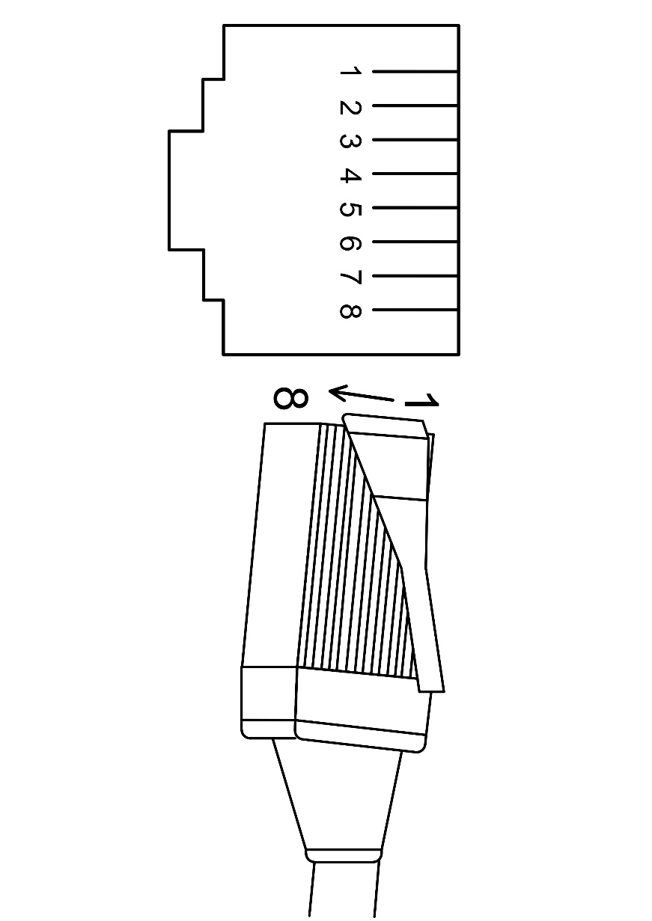

Größe und Modell des CT
CTSA016 100A:50mA
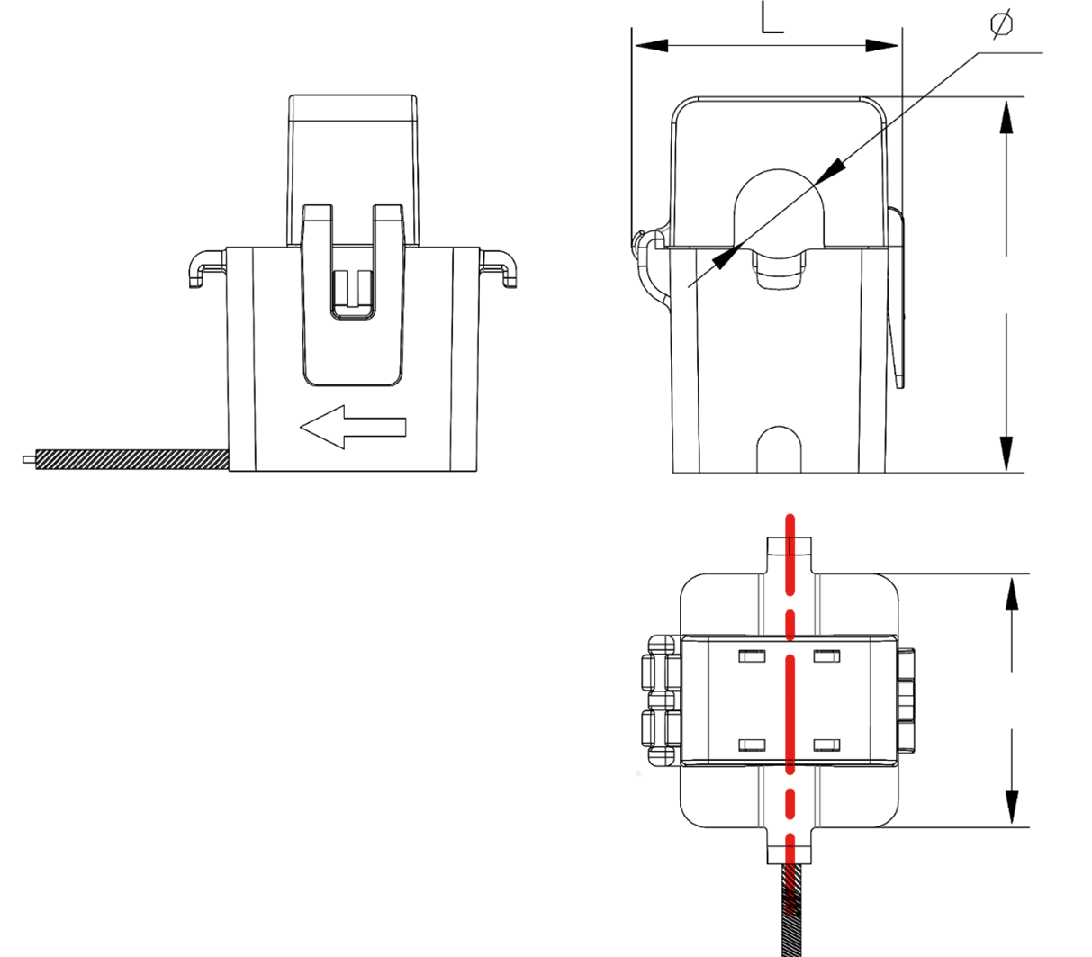
ID-L-B-H (mm)
16,0/37,8/33,9/49
ID
H
B

Daten des Hybrid-Wechselrichters
Produkttyp | Jup-5G2-LE | Jup-6G2-LE | Jup-8G2-LE | Jup-10G2-LE
Batterie-Eingangsdaten
Batterietyp | Blei-Säure oder Li-Ion
Batterie-Spannungsbereich | 40-60
Max. Ladestrom | 120 | 140 | 190 | 210
Max. Entladestrom | 120 | 140 | 190 | 210
Ladekurve | 3 Stufen/Gleichstellung
Externer Temperatursensor | Optional
Ladestrategie für Li-Ion-Batterie | Selbstanpassung an BMS
PV-Reihe Eingangsdaten
Max. DC-Eingangsleistung | 7,500 | 9,000 | 12,000 | 15,000
Vmax PV | 500
MPPT-Bereich | 150~425
Einschaltspannung | 120
PV-Eingangsstrom | 17+17 | 17+17 | 26+26 | 26+26
Max. PV ISC | 20+20 | 20+20 | 34+34 | 34+34
Anzahl der MPPT-Tracker | 2 | 2 | 2 | 2
Anzahl der Reihen pro MPPT-Tracker | 2+2 | 2+2 | 2+2 | 2+2
AC-Eingangsdaten
AC-Eingangsnennstrom | 21.7 | 26.1 | 34.8 | 43.5
AC-Eingangspannung | 1L/N/PE230Va.c.
AC-Eingangsfrequenz | 50/60Hz
AC-Ausgangsdaten
AC-Nennausgangsleistung und UPS-Leistung | 5,000 | 6,000 | 8,000 | 10,000
Max. AC-Ausgangsleistung | 6,000 | 7,200 | 9,600 | 12,000
Spitzenleistung (netzunabhängig) | 2 times of rated power, 10s
AC-Ausgangsnennstrom | 21.7 | 26.1 | 34.8 | 43.5
Max. AC-Ausgangstrom | 26.1 | 31.3 | 41.7 | 52.2
Max. Kontinuierliche AC-Durchleitung (A) | 50 |  |  | 60
Leistungsfaktor | 0,8 voreilend bis 0,8 nacheilend
Ausgangsfrequenz und -spannung | 50/60Hz,230Vac(einphasig)
Netztyp | Ein phase
Oberschwingungsverzerrung des Stroms | THD<3% (Lineare Last <1.5%)
Wirkungsgrad
Max. Wirkungsgrad | 97.9%
Euro Wirkungsgrad | 96.9%
MPPT Wirkungsgrad | 99.9%
Schutz
Integriert | Blitzschutz am PV-Eingang, Schutz vor Inselbildung, Schutz vor Verpolung am PV-String-Eingang, Erkennung von Isolationswiderständen, Fehlerstrom-Überwachungseinheit, Schutz vor Überstrom am Ausgang, Schutz vor Kurzschluss am Ausgang
PV ARC Fault Detection | Optional
Output Over Voltage Protection | DC Type II/AC Type III
Zertifizierung und Normen
Netzregulierung | CEI 0-21,VDE-AR-N 4105,NRS 097,IEC61727,G99,G98,VDE 0126-1-1,RD 1699,C10-11
EMV/Sicherheitsverordnung | IEC/EN 62109-1 IEC/EN 62109-2,IEC/EN 61000-6-1,IEC/EN 61000-6-2, IEC/EN 61000-6-3, IEC/EN 61000-6-4
Allgemeine Daten
Betriebstemperaturbereich | -45~60, 45 Leistungsminderung
Kühlung | Intelligente Kühlung
Geräuschpegel (dB) | ≤45
Kommunikation mit BMS | CAN, RS485
Gewicht (kg) | 35
Größe (mm) B x H x T | 514B×665H×292T
Schutzgrad | IP65
Installationstyp | Wandbefestigung
Garantie | 5 Jahre
Maximale Betriebshöhe | 2000 m
Relative Luftfeuchtigkeit | 0-100% (nicht-kondensierend)

Version Nr.1.8



